М. Әуезов атындағы Оңтүстік Қазақстан университеті

ӘОЖ 621.643: 620.197 Қолжазба құқығында

ЕСЕНТАЕВА АЙЖАН АМАНГЕЛЬДИЕВНА

Мұнай жинау жүйесінің құбыржолдарын техникалық госсипол және полиолефиндер негізінде антикоррозиялық құрамын құрастыру

6D072100 - Органикалық заттардың химиялық технологиясы

Философия докторы (PhD) дәрежесін алу үшін дайындалған диссертация

Ғылыми кеңесші:

химия ғылымдарының докторы, профессор

Надиров Казим Садыкович

М.Әуезов атындағы ОҚУ

Шетелдік ғылыми кеңесші:

химия ғылымдарының докторы, профессор

Нифонтов Юрий Аркадьевич

Санкт-Петербург мемлекеттік теңіз техникалық университеті

Қазақстан Республикасы

Шымкент, 2021

МАЗМҰНЫ

 | НормативТІК СІЛТЕМЕЛЕР | 4
 | АНЫҚТАМАЛАР | 5
 | БЕЛГІЛЕУЛЕР МЕН ҚЫСҚАРТУЛАР | 6
 | КІРІСПЕ | 7
1 | ӘДЕБИЕТТІК ШОЛУ | 12
1.1 | Кен орнында мұнайды жинау және дайындау жүйелерінің құбыржолдары | 12
1.2 | Мұнайды жинау және дайындау жүйелерінің құбыржолдарын пайдалану жағдайындағы коррозия | 17
1.2.1 | Мұнай құбырларының қорғаныш жабындарына қойылатын негізгі талаптар | 22
1.2.2 | Мұнай кәсіпшілігін пайдалану жағдайларында құбыржолдарға арналған қорғаныш жабындары | 27
1.3 | Полимерлі композиттер алу үшін техникалық госсипол мен соапстокты пайдалану мүмкіндіктері | 32
1.4 | Әдебиеттік шолудың қорытындылары | 36
2 | ЗЕРТТЕУ НЫСАНДАР МЕН ӘДІСТЕРІ | 39
2.1 | Зерттеудің бағытын таңдау, оны негіздеу | 39
2.2 | Зерттеу нысандары | 41
2.3 | Зерттеулерді жүргізетін әдістемелер мен қондырғылар таңдау | 44
2.4 | Құбырлар беттерінің коррозия көрсеткіштерін анықтау | 53
3 | МҰНАЙ ЖИНАУ ЖҮЙЕСІНІҢ ҚҰБЫРЖОЛДАРЫ ҮШІН КОРРОЗИЯҒА ҚАРСЫ ҚҰРАМДАРДЫ АЛУ | 55
3.1 | Полиолефиндер, госсипол, оның туындылары және кейбір толықтырғыштар негізінде қоспалар композицияларын алу және қасиеттерін зерттеу | 55
3.2 | Техникалық госсиполды тұрақтандырғыш ретінде қолдана отырып, бактерияға қарсы композициялар алу | 69
3.3 | Полиэтилентерефталат, соапсток және толықтырғыштар негізінде коррозияға қарсы құрам алу технологиясын әзірлеу | 74
3.3.1 | Коррозияға қарсы жабынды алу процесінің негізгі параметрлерін математикалық оңтайландыру | 91
3.4 | Мұнай құбырларын коррозиядан қорғауға арналған композициялық құрамдар | 94
3.5 | Мұнайды жинау жүйелерінің құбыржолдарын коррозиядан қорғауға арналған құрамның технологиялық сызба нұсқасын әзірлеу | 101
3.6 | Атмосфералық және жер асты жағдайларында мұнай жинау жүйесінің шығару құбырының коррозиясы | 106
3.7 | Мұнай жинау жүйесінің құбырлары үшін коррозияға қарсы жабындының экономикалық тиімділігі | 110
 | ҚОРЫТЫНДЫ | 114
 | ПАЙДАЛАНЫЛҒАН ӘДЕБИЕТТЕР ТІЗІМІ | 116
 | ҚОСЫМША а  ҚОСЫМША Б  ҚОСЫМША В | 128  130  132

НормативТІК СІЛТЕМЕЛЕР

Диссертациялық жұмыста келесідей cтaндaрттaрғa сілтемелер жасалынды:
Қазақстан Республикасының 18.02.2011 жылғы №407-IVЗРК «Ғылым туралы» заңы;
ҚР ЖМББС 5.04.034-2011. Қазақстан Республикасының жалпыға міндетті білім беру стандарты. Жоғары оқу орнынан кейінгі білім. Докторантура. Негізгі ережелер (№1080 2012 жылдың 23 тамызында енгізілген өзгерту).
ҚР БҒМ 2011 жылғы 31 наурыздағы № 126 бұйрығымен бекітілген Диссертациялық Кеңес туралы типтік ережеге (14-тармақ), ҚР БҒМ 2018 жылғы 28 қыркүйектегі №512, 2020 жылғы 30 сәуірдегі №170 бұйрықтарымен өзгерту енгізілген, 2011 жылғы 31 наурыздағы ҚР БҒМ бұйрығымен бекітілген дәрежелерді беру қағидаларға, ҚР БҒМ 2018 жылғы 28 қыркүйектегі №512, 2020 жылғы 30 сәуірдегі №170 бұйрықтарымен өзгерту енгізілген.
Оңтүстік Қазақстан университетінің 30.04. 2021 ж. ОҚУ СМЖ ДКӘ 15-39-43.00-01-2021 диссертациялық Кеңесі туралы ереже.
Оңтүстік Қазақстан университетінің 30.04. 2021 ж. ОҚУ СМЖ ДКӘ П 7.37-2021 докторлық диссертация туралы ереже.
МЕСТ 7.32-2017. Ғылыми-зерттеу жұмысы туралы есеп. Құрылымы және рәсімдеу ережелері.
МЕСТ 7.1-2003. Библиографиялық жазба. Библиографиялық сипаттама. Құрастырудың жалпы талаптары мен ережелері.
МЕСТ 31378-2009. Мұнай. Жалпы техникалық шарттар.
МЕСТ 9.602-2016. Коррозиядан қорғаудың бірыңғай жүйесі. Жер асты құрылыстары. Коррозиядан қорғауға қойылатын жалпы талаптар.
МЕСТ 16337-77. Төмен қысымды полиэтилен. Техникалық шарттар.
МЕСТ 9.049-91. Коррозиядан және ескіруден қорғаудың бірыңғай жүйесі. Полимерлі материалдар және олардың компоненттері. Зеңді саңырауқұлақтардың әсеріне төзімділікке зертханалық сынау әдістері.
МЕСТ 9.402-2004. Бояу алдында металл беттерін дайындау.
ИСО 8502-1:1991. Коррозияға қарсы өңдеуден бұрын болат бетін дайындау. Бояулар мен жабындар.
ТШ 1390-003-11928001-01. Экструдталған полиэтилен негізінде сыртқы коррозияға қарсы жабыны бар болат құбырлар. Техникалық шарттар.
МЕСТ 13518-68. Пластмассалар. Полиэтиленнің кернеудегі шытынауына төзімділігін анықтау әдісі.
МЕСТ 15140-78. Лакты - бояу материалдары. Адгезияны анықтау әдістері.

АНЫҚТАМАЛАР

Бұл диссертациялық жұмыста келесі терминдерге сәйкес анықтамалар қолданылған:
Мақта гудроны – негізінен соапстоктардан май қышқылдарын дистилляциялау процесінде майды бөліп алуда түзілетін, құрамында 52%-дан 64%-ға дейін шикі май қышқылдары, госсипол мен оның түрленулерінің конденсациясы мен полимерлену өнімдері бар, қарақошқыл түстен қара түске дейін болатын біркелкі тұтқыр-ақпа масса.
Соапсток - құрамында 30-дан 60% - ға дейін май қышқылдары, үшглицеридтер және ақуыз, кілегейлі және бояуыш заттардың көп мөлшері бар мақта майының сілтілі тазарту қалдықтары. Соапстоктың негізгі бояғыш заттары - госсипол және оның туындылары.
Госсипол - 2,2'-ди-3-метил-5-изопропил-1,6,7-үшокси-8-нафтальдегид, күрделі, сары түсті органикалық, жоғары молекулалық қосылыс, мақта майын әртүрлі қаныққан түстен қара-қоңыр түске дейін бояйды.
Полимерлердің түрленуі (модификациялануы) - белгілі бір қасиеттердің синтездеу кезінде немесе дайын полимерлерді өңдеу нәтижесінде пайдалы қасиеттерді сақтай отырып және жаңа оң қасиеттерді қоса отырып мақсатты өзгеру.
Нанокомпозит (полимерлік нанокомпозит) - жаңа жақсартылған қасиеттерге ие пластикалық полимерлі негізден (матрицадан) және нанотолықтырғыштан тұратын көп компонентті материал.
Синергия - екі немесе одан да көп факторлардың өзара іс-қимылының жиынтықтаушы әсері, олардың әрекеті әрбір жеке компоненттің қарапайым сомасы түріндегі әсерінен әлдеқайда басым түсетіндігімен сипатталады.
Компатибилизатор – байланыстырушы агент, адгезияны күшейтуші.
Волластонит - химиялық формуласы Ca₃(Si₃O₉), табиғи кальций силикаты бар, силикаттар класынан алынған минерал.
Сэвилен - этиленнің винилацетатпен сополимері, полиолефиндерге жататын жоғары молекулалық қосылыс болып табылады.
Қозапая - мақтаның кептірілген сабағы.
Полимерлік материалдардың толықтырғыштары - пластикалық массалардың, резеңкелердің, желімдердің, лак-бояу материалдарының құрамына олардың өңделуің жеңілдету үшін, қажетті пайдалану қасиеттерін (беріктік, электрлік, фрикциялық және т.б.) беру үшін, сондай-ақ құрамын арзандату үшін енгізілетін заттар.
Полимерлі матрицасы бар композиттер - матрицасы жоғары молекулалық қосылыс болатын композиттер.
Таурит (Көксу Шунгиті)- құрамында ерекше формадағы көміртегі, алюмосиликаттар, карбонаттар бар табиғи минералды шикізат. Химиялық құрамына байланысты карбонатты таурит және тақтатасты таурит болып бөлінеді.

БЕЛГІЛЕУЛЕР МЕН ҚЫСҚАРТУЛАР

МГ - мақта гудроны
ТГ - техникалық госсипол
ПЭ - полиэтилен
ТҚПЭ - төмен қысымды полиэтилен
ТМПЭ - төмен молекулалық полиэтилен
МСМҚ – мақта соапстогының май қышқылдары
ПКМ - полимерлі композитті материалдар
ОТҚС – органикалық түрлендірілген қабатты силикаттар
ММТ – монтмориллонит
ДТПМ - дисперсті-толықтырылған полимерлік материалдар
БАК - балқыманың аққыштық көрсеткіші
БАЗ - беттік-активті заттар
ЖБКО - жоғарғы Бадам кен орны
УКС - ультракүлгін сәулелену
ДСК - дифференциалды сканерлеу калориметриясы
ТТПЭ - тығыздығы төмен полиэтилен
ТГА - термогравиметриялық талдау
ТСД - термостимуляцияланған деполярлану токтары
ММ - молекулалық массасы
ТҚБ - термоқышқылды бұзылу
ТМӨ - термомеханикалық өңдеу
ЛБМ-лак-бояу материалдары
МЖЖ - мұнай жинау жүйесі
КО - коррозиялық орта
СТБ - сульфатты тотықсыздандырушы бактериялар
СКҚ - сорапты - компрессорлық құбырлар

КІРІСПЕ

Диссертациялық зерттеудің жалпы сипаттамасы. Диссертацияда техникалық госсипол мен полиолефиндер негізінде мұнай жинау жүйесінің құбырларын коррозияға қарсы қорғау үшін жаңа материалдар жасау мәселелерін шешу жолдары мен зерттеулері жүргізілді.
Зерттеу тақырыбының өзектілігі. Қазіргі уақытта күрт континеттік климатта мұнайгаз кәсіпшілігі жабдықтарын пайдалану жағдайлары және металл шығындарының көп мөлшері, жабдықтардың жұмысының ұзақ мерзімділігін арттыру мәселесі, мұнайды жинау мен дайындаудың техника - экономикалық тиімділігі мен өсу қарқынын анықтаудағы негізгі мәселелердің біріне айналдырады [1,2]. Мұнай кәсіпшілігі жабдықтарының, атап айтқанда, өндіруші ұңғымалардан өлшеу қондырғыларына дейін және одан әрі мұнайды кешенді дайындау қондырғысына тасымалдау кезінде ұңғымалық өнімді жинау жүйелерінің құбырларының коррозиясы ғалымдар мен өндірісшілердің назарында болып келеді. Айта кету керек, бұл жағдайда құбыр металлының бұзылуы атмосфералық коррозия мен жер асты жағдайындағы коррозия әсерінен болатын процестердің салдары болып табылады. Коррозиядан болатын негізгі шығындар ішкі мұнай құбырларының, металл конструкцияларының мерзімінен бұрын істен шығуы болып табылады, оларды дайындау құны кейбір жағдайларда пайдаланылған металлдың құнынан едәуір асып түседі. Тағы бір маңызды мәселе - коррозияға қарсы іс - шаралар кешенін жүргізу, оның шешімі де өте қымбат [3,4]. Қазіргі жағдайда мұнай құбырлары мен жабдықтарды коррозиядан қорғауға арналған коррозияға қарсы жабындардың әртүрлі нұсқалары арасында полимерлі материалдармен оқшаулау үлкен орын алады [5,6]. Алайда, көптеген полимерлі материалдардың өндірісі импортталған шикізатқа негізделген. Айта кету керек, осы уақытқа дейін біздің елімізде мұнайхимия өнеркәсібі нашар дамыды. Тек соңғы жылдары Атырау облысында 180 мың тоннаға дейін ароматты көмірсутектер (бензол, параксилол) өндірісі жүзеге асырылуда, бұдан басқа, өз шикізаты (ілеспе газдар) негізінде полиэтилен және полипропилен өндіру жөніндегі желілер іске қосылды. Сонымен қатар, кіші диаметрлі құбырлар үшін жабындарды алу, яғни ішкі, мұнайды жинау және дайындау жүйесінің құбырлары сияқты, ерекше сипаттамаларға ие. Мұнда магистральдық мұнай құбырларын төсеу кезінде қолданылатын полимерлі дайын пленкаларды пайдалану орынсыз. Көптеген композициялық коррозияға қарсы материалдардың өндірісі полимерлі материалдарға, еріткіштерге, байланыстырғыштарға және түрлі толтырғыштарға негізделген.
Жоғарыда айтылғандар барлық индустриялық дамыған елдер үшін бәсекеге қабілетті өнім ала отырып, екіншілік ресурстарды тиімді қайта өңдеу мәселесі өзекті болып табылатынын көрсетеді. Бұл диссертациялық жұмыста мәселені шешу қажеттілігі тиімді және арзан композициялық материалдарды алу үшін қол жетімді шикізатты іздеу мәселесін шешудің заманауи талаптарына байланысты, жер үсті және жер асты жағдайларында пайдаланылатын құбырлардың атмосфералық коррозиясы жағдайында мұнай жинау жүйесінің мұнай кәсіпшілігі жабдығын коррозиядан қорғау үшін жабындар алу технологиясын әзірлеу.
Диссертациялық жұмыста мұнай кәсіпшілігінің жабдықтарын коррозияға (тоттануға) қарсы қорғау үшін жаңа материалдар алу және қалдықтарды утилизациялау (кәдеге жарату) мәселелері, мақта майын өңдеу бойынша ірі және шағын зауыттарда пайда болатын май өндірісінің жанама өнімдері - мақта соапстоктарын пайдалану есебінен кешенді шешіледі. Сонымен қатар, жабынның құрамына полиэтилентерефталат (пластик) кіреді. Коррозияға қарсы жабындарды алу үшін соапстоктар мен полимерлік материалдардан басқа түрлі толтырғыштар да пайдаланылады: полиэтилентерефталат, қозапая, минералды толтырғыштар және жаңа тиімді материалдар алу үшін жергілікті шикізат негізіндегі бірқатар басқа компоненттер.
Соңғы онжылдықтарда жаңа материалдарды әзірлеу міндеті қолданыстағы ірі тонналық полимерлердің базалық маркаларын түрлендіру арқылы шешілуде, өйткені белгілі полимерлерді түрлендіру, полимерлі композициялық материалдарды алу мұнайгаз саласындағы заманауи жабдықтарды өндіру технологиясын дамытудың басым және экономикалық негізделген бағыттарының бірі болып табылады. Композиттік материалдар, соның ішінде полимерлі қосылыстардың негізіндегі композиттік материалдар бірқатар маңызды артықшылықтарға ие, олар көбінесе серпімділік модулін, беріктігін, термиялық және химиялық тұрақтылықты, жануға төзімділікті арттыруға, материалдың газ өткізгіштігін және басқа да қасиеттерді төмендетуге мүмкіндік береді [7,8]. Сонымен қатар, қазіргі экономикалық жағдайлар едәуір қол жетімді және бағасы арзан материалдарды өндіруді қажет етеді. Полимерлі композициялық материалдың құны мен тиімді сипаттамалары арасындағы оңтайлы арақатынасқа қол жеткізу қол жетімді және арзан толтырғыштарды, сондай-ақ өндірістің әртүрлі қалдықтарын қолдану арқылы қол жеткізіледі, оларды пайдалану өнімнің өзіндік құнын төмендетіп қана қоймай, олардың қоршаған ортаға кері әсерін де жояды [9].
Осылайша, берілген диссертациялық жұмыста қойылған міндеттерді орындау бойынша іс-шаралар кешені, экономикалық тұрғыдан қол жетімді шикізатты қолдана отырып, шикізатты және мақсатты композицияларды талдаудың заманауи физика-химиялық әдістерін қолдана отырып, тәжірибелік зерттеулер жүргізу жиынтығы, осы жұмыстың сәтті аяқталуына және мақсатқа жетуіне ықпал етті. Жоғарыда айтылғандар, диссертациялық жұмысты орындау кезінде алынған нәтижелер Қазақстанның мұнайгаз кешені үшін өзекті болып табылады.
Зерттеудің мақсаты мен міндеттері: Жүргізілген зерттеулердің мақсаты мұнай жинау жүйесінің мұнай құбырлары үшін соапсток, техникалық госсипол және полимерлер негізінде коррозияға қарсы жабындарды алу және минералдық толтырғыштар мен комбатибилизатор негізінде алынған жабындар болып табылады.
Алға қойылған мақсатқа қол жеткізу үшін келесі мәселелер шешілді:
- мұнайды жинау жүйелерінің мұнайкәсіпшілігі жабдықтарын атмосфералық және жер асты коррозиясы жағдайында коррозиядан қорғау мәселелеріне талдау жүргізу;
- зерттеу нысандарын, әдістерін таңдау және зерттеудің материалдық базасын қамтамасыз ету;
- госсиполдың және оның туындыларының, полиолефиндер мен бірқатар толтырғыштар негізінде аралас қоспалы композицияларды алу және олардың қасиеттерін зерттеу;
- тұрақтандырғыш ретінде техникалық госсиполды пайдалана отырып, бактерияға қарсы композициялар алу;
- полиэтилентерефталат, соапсток және толықтырғыштар негізінде коррозияға қарсы құрамды алу технологиясын әзірлеу;
- мұнайды жинау жүйесінің мұнай құбырларын коррозиядан қорғау үшін композициялық құрамдар алу;
- мұнайды жинау жүйесінің мұнай құбырлары үшін композициялық коррозияға қарсы жабындардың жаңа құрамдарын алудың экономикалық тиімділігін есептеу және өндірістік тәжірибе-сынақтан өткізу.
Зерттеу нысандары. Зерттеудің негізгі объектілері мұнай жинау жүйесінің құбырларына арналған техникалық госсипол, полиолефиндер және толтырғыштар негізіндегі тоттануға қарсы композициялар болып табылады.
Зерттеу пәні. Кәсіпшілік жағдайларда мұнайды жинау жүйесінің құбырларын коррозиядан қорғау үшін коррозияға қарсы композициялық материалдарды алу бойынша зерттеулер жүргізу. Атмосфералық және жер асты коррозиясы жағдайында агрессивті ортаның жабындардың төзімділігіне әсерін зерттеу және негіздеу.
Зерттеу әдістері. Берілген диссертациялық жұмыс зерттеулерінің тәжірибелік базасы –алынған коррозияға қарсы композициялар мен бастапқы компоненттердің қасиеттерін анықтайтын зерттеудің физикалық, физика-химиялық, химиялық әдістерін қамтыды. Жұмыстың эксперименттік бөлімінде қолданылған әдістер: дисперсиялық талдау, механикалық, реологиялық, үлгіні кесу сынақтары, оптикалық микроскопия, экструдерде қоспаны алу, инфрақызыл, ЯМР және УК спектроскопия. Осы әдістер кешеннің қолдану зерттелетін объектілер туралы қосымша ақпарат алуға мүмкіндік берді. Сондықтан, алынған нәтижелердің сенімділігі заманауи талдау әдістерін қолдану, нәтижелерді математикалық өңдеу, зертханалық және өндірістік сынақтар арқылы қамтамасыз етіледі.
Диссертациялық жұмыстың ғылыми жаңалығы:
- техникалық госсиполды, полиолефиндер мен толтырғыштарды пайдалана отырып, мұнай жинау жүйесінің мұнай құбырларын қорғау үшін коррозияға қарсы жабындарды өндіру технологияларын жасаудың қағидатты мүмкіндігі дәлелденді және негізделді;
- еркін түрдегі және мақта соапстогының құрамындағы техникалық госсиполдың, полиолефиндердің, полимерлердің тұрақтандырғышының тотығуларын тежеуші қасиеттерінің қабілеттіліктері көрсетілген. Төмен тығыздықты полиэтиленнің құрамына соапсток пен госсиполды енгізу полимердің тотығуын тежейді, нәтижесінде алынған коррозияға қарсы композициялар тұрақты болады;
- техникалық госсипол және оның туындылары негізінде алынған бактерияға қарсы композицияның 25-30% концентрациясы кезінде сульфатты тотықсыздандырғыштар (СТБ) бактерияларының тіршілік деңгейінің қорғаныс әсері едәуір дәрежеде баяулайтыны анықталды. Мұнай құбырының коррозиясы кезінде СТБ баяулату дәрежесі 10 сағат әсер ету уақыты кезінде 50-60% және 20 сағат әсер ету уақыты кезінде тиісінше 65-80% құрайды.
- физика-химиялық зерттеу әдістерінің негізінде, коррозияға қарсы композиция құрамында химиялық процестердің өту барысы туралы болжам жасалды. ИҚ, УК және ЯМР (ПМР) әдістерімен алынған коррозияға қарсы композиттің құрылымы белгіленді. Композитті алу кезінде химиялық өзара әрекеттесу 7,7 ' белгідегі көміртек атомдарының орны бойынша сэвиленнің карбонилді топтары мен госсипол молекулаларының гидроксилді топтарының орнында сутегі байланыстарының болуына байланысты болатындығы көрсетілген.
- коррозияға қарсы жабынның құрамындағы 30-35% концентрациясы кезінде сэвилен, техникалық көміртек, соапсток және қозапая мұнай құбырының болат бетіндегі адгезияны арттыратыны анықталды.
Жұмыстың тәжірибелік маңызы.
Алынған нәтижелердің практикалық маңыздылығы жаңа өнімнің - құбырлардың қорғаныш жабындарының маңызды әлеуетті нарығымен байланысты. Пайдалану шарттарын ескере отырып, мұнай жинау және дайындау жүйесінің жабдықтарының мұнай құбырларын коррозияға қарсы қорғау үшін жергілікті шикізат пен өндіріс қалдықтарын пайдалана отырып, қазіргі заманғы көп функционалды жабындарды алу технологияларын әзірлеу Қазақстанның мұнайгаз саласы үшін үлкен практикалық маңызы бар.
Қорғауға ұсынылатын негізгі сұрақтар:
1) госсипол, оның туындылары, полиолефиндер және кейбір толықтырғыштар негізінде қоспа композицияларың алу және оның қасиеттерін зерттеу;
2) тұрақтандырғыш ретінде техникалық госсиполды пайдалана отырып, бактерияға қарсы композициялар алу;
3) полиэтилентерефталат, соапсток және толықтырғыштар негізінде коррозияға қарсы құрам алу технологиясын әзірлеу;
4) мұнай құбырларын коррозиядан қорғауға арналған композициялық құрамдар;
5) атмосфералық және жер асты жағдайларында мұнай жинау жүйесінің шығару құбырының коррозиясы, композициялық жабын алудың технологиялық схемасы;
6) коррозияға қарсы жабынның экономикалық тиімділігін есептеу және тәжірибелік-өнеркәсіптік сынау нәтижелері.
Жұмыстың ғылыми-зерттеу бағдарламаларымен байланысы.

Диссертация жұмысы КЕАҚ «М.Әуезов атындағы Оңтүстік Қазақстан университеті», «Мұнай өңдеу және мұнайхимиясы» кафедрасында ГБ-16-03-05 «МӨЗ жабдықтары мен құбыр жолдарын тоттанудан қорғау үшін құрамдастырылған жабындар алу технологиясын жасау», (2015-2020 жж.), сонымен қатар тақырып бойынша мақсатты қаржыландыру №199: «Май өнеркәсібінің қалдықтарынан мұнайгаз саласына арналған жаңа тиімді материалдарды алу технологиясын жасау» ғылыми-зерттеу тақырыптары аясында орындалды
Жарияланымдар туралы мәліметтер. Диссертацияның негізгі ережелері, нәтижелері, тұжырымдары мен қорытындылары 13 баспа жұмысында баяндалған, оның ішінде: халықаралық рецензияланатын ғылыми журналдарда, оның ішінде Scopus деректер базасы бойынша 25-тен төмен емес процентильі бар басылымда 1; ҚР БҒМ Білім және ғылым саласындағы сапаны қамтамасыз ету Комитеті ұсынған журналдарда 3 мақала; халықаралық конференциялар жинақтары материалдарында 6 мақала; «Оңтүстік Қазақстан ғылымының жаршысы» журналында 1 мақала; ҚР пайдалы модельге патент. «Мұнай құбырларын коррозиядан қорғайтын құрам», №4570 05.09.2019ж, ҚР пайдалы модельге патент. «Мұнай құбырларын коррозиядан қорғайтын композиция», №5449 11.12.2019 ж.
Диссертацияның құрылымы мен көлемі. Диссертациялық жұмыс компьютерлік мәтіннің 134 бетінде баяндалған, 16 кесте мен 34 суреттен тұрады. Диссертациялық жұмыс кіріспеден, 3 тараудан, қорытындыдан, пайдаланылған дереккөздер мен қосымшалардың тізімінен тұрады.

- ӘДЕБИЕТТІК ШОЛУ

  - Кен орнында мұнайды жинау және дайындау жүйелерінің құбыржолдары
Біздің елімізде мұнайхимия өнеркәсіптік саласы өте кең дамығандықтан, сала үнемі дамып келеді, кен орнында мұнай жинаудың жаңа жүйелері, сонымен қатар отынды өңдеу және тасымалдау жүйелері әзірленуде.
Мұнай жинау жүйесі құбыржолдарының кешенді тармақталған желі. Құбыржолдары кен орны табылған жердің үстіне немесе жердің астына салынады. Кейбір жағдайларда жүйені тіпті су астында да салуға болады, бұл әсіресе теңіздегі мұнай кенорындарына қатысты жасалады.
Құбыржолдары жүйесі мұнай кен орнына байланысты әр түрлі мөлшерде және ұзындықта болады. Қолданар алдында міндетті түрде құбыржолдарының механикалық жүктемелерге және өткізу қабілетіне төзімділіктерін есептейді. Диаметрлердің диапазоны 100-ден 1020 мм-ге дейін әртүрлі болады [10].
Жинау жүйелерінің алуан түрлері. заманауи ғасырдың заманауи технологияларына қарамастан ескі мұнай кенорындарының көпшілігінде екі құбырлы типтегі герметикалық емес жинау жүйелері қолданылуда. Мұндай жүйелер тек мұнай жинау үшін ғана емес, сонымен қатар шикі шикізат құрамындағы газ және су үшін де қолданылады.
Мұндай жүйенің артықшылығы - екі құбырдың болуы, өйткені бұл ұңғымадан бірден мұнай өндіруге және одан газды бөліп алып, бұл заттарды сәйкесінше өз құбырларына бағыттауға мүмкіндік береді. Заттар орталық жинау орнына жеткізіледі.
Мұндай жүйе сонымен қатар өздігінен ағып кететін болып табылады, ол қырлы жерлерде орналасқан мұнай жиналатын орындарда ғана жұмыс істейді.
Жүйе сұйықтықты қысыммен тасымалдайды, ал қысым рельефтің геодезиялық айырмашылық белгілері болған кезде ғана мүмкін болады. Тегіс беттте тасымалдау сорап беретін қысымның әсерінен жүзеге асырылады.
Мұнай мен газды алғаннан кейін материалдың мөлшерін арнайы қарастырылған бөлу приборында өлшейді.
Мұнай жинау және дайындау. Мұнай жер бетіне шыққанан соң, оны отынға айналдыру үшін дайындау жүйесіне жібереді. Бұл жүйе көптеген элементтерден тұратын күрделі құрылымға ие. Ұңғымадан таза мұнай алу мүмкін болмағандықтан, өнім (ұңғыма өнімі) тұтынушыға тасымалдау алдында одан әрі тазартылады.
Ұңғыма өнімдерін бөлу процесі мұнайдан газ, су және қоспаларды бөлуді білдіреді және ол өндірістік маңызды процесс болып табылады. Бұл технология бірнеше сатыда жүзеге асырылады. Мұнда сепараторлар тік, сфералық және көлденең болуы мүмкін, сондықтан приборларды гравитациялық және центрифугалық деп бөлуге болады. Келтірілген приборлардың қайсысы жақсырақ екенін айту мүмкін емес, өйткені олардың барлығының да қолдану аясы кең.
Деэмульгаторларды қолдана отырып, су мен газды мұнайдан бөлу жылдамырақ және оңай – бұл химиялық және термохимиялық тазарту.
Отынды жинау мен дайындаудың бірінші кезеңі сұйықтықты шығару желісі бойынша, яғни ұңғымадан өлшеу құралына апаратын сағасы арқылы жібереді. Мұнда заттың массасы мен мөлшері анықталады, тасымалдау кезінде газ бен судың бір бөлігі бөлінеді. Осыдан кейін мұнай коллекторлық желілер арқылы орталық жинау пунктіне жіберіледі. Нақты осы жерде зат соңғы тазалаудан өтіп, дайын отынға айналады.
Кен орнындағы мұнай жинау жүйелері затты белгілі бір әр кенорнының өзіндік жинау орталығына жіберуді білдіреді. Отынды айдау сығымдау сорап станциясын (ССС) пайдалану кезінде жүзеге асырылады: сорап мұнайды кен орнынан орталық жинау пунктіне (ОЖП), ал одан әрі, суды алдын - ала ағызу қондырғысына (СААҚ) жібереді.
Мұнайды бөлудің соңғы кезеңі мұнайды кешенді дайындау қондырғысында (МКДҚ) өтеді, бұл технология бірнеше сатыда жүргізіледі:
1) газды сұйықтықтан бөлу;
2) «мұнай-су» байланысын бұзу және су эмульсиясын бұзу.
3) ұңғымалық өнімнен (мұнайдан) тұзды жою. Мұнайдан тұздарды жою су қосу арқылы жүзеге асырылады, содан кейін сусыздандыру қайтадан жүзеге асырылады.
4) соңғы кезең – тұрақтандыру, ол ұңғымалық өнімнен көмірсутектердің жеңіл фракцияларын жоюды білдіреді. Бұл тасымалдаудан кейінгі шығындарды азайту үшін қажет.
Мұнай жинау және дайындау жүйесі өте күрделі және еңбек шығыны көп жұмыс, ол үлкен тиімділікке қол жеткізу үшін үнемі жетілдіруді қажет етеді.
Мұнай ұңғымадан бетке көтерілгеннен кейін, ол өнімді жинау және дайындау жүйесіне түседі (сурет 1). Бұл жүйенің барлығы құбырлардан, бекіту-реттеу арматурасынан, өлшеу қондырғыларынан, сепараторлардан, резервуарлардан тұратын мұнай кәсіпшілігі жабдықтарының өте күрделі кешенін көрсетеді. Мамандандырылған жобалау ұйымы (жобалау институты) әзірлейтін кенорнын жабдықтау жобасына сәйкес мұнай жинау және дайындау жүйесі қалыптастырылады.
Мұнай ұңғымаларының өнімдері ешқашан таза мұнайдан тұрмайды. Әдетте, мұнай су, газ және басқа да заттардың аз қосындылары бар қоспа болып табылады. Сондықтан мұнайды жинау және дайындау жүйесінің маңызды міндеті - бөлу, яғни мұнай, газ және суды бір-бірінен бөлу.
Бөлу, әдетте, бірнеше сатыда жүреді. Әр кезеңде әр түрлі сепараторларды қолдануға болады. Әсер ету қағидасына сәйкес сепараторлар центрифугалық және гравитациялық, ал дизайн бойынша – көлденең, тік, сфералық болып бөлінеді. Мұнайдың құрамынан суды тиімді бөлу үшін және бұзылуы қиын эмульсияның пайда болмауының алдын алу мақсатында ұңғыма өнімдеріне әртүрлі реагенттер - деэмульгаторлар қосылады. Сондай-ақ, белгілі бір сатыларда мұнайдан суды бөлу процестерін жылдамдату үшін мұнай жылытылады.

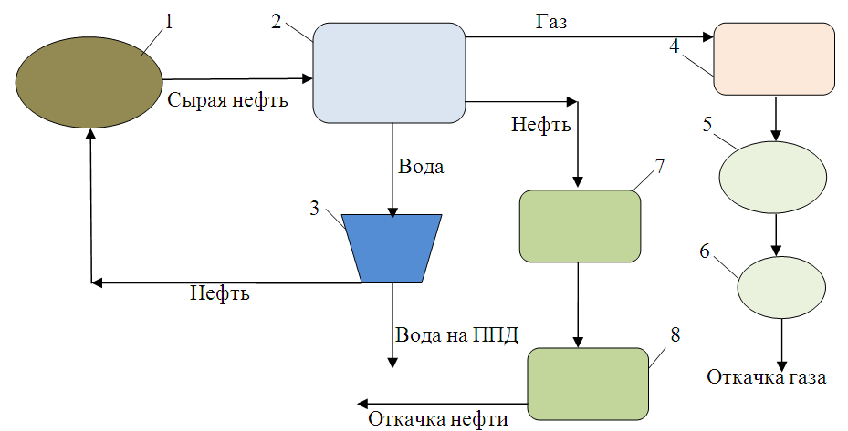
Шикі мұнай
Мұнай
Мұнай

Газды айдау
ААД суы
Мұнайды айдау
Су
Газ

1-ұңғымадан мұнай өндіру; 2 - мұнайды бөлу және дайындау; 3 - мұнайды судан бөлуге арналған сыйымдылық; 4 - газға арналған сыйымдылық (шық нүктесіне дейін жеткізу); 5 - газды қоспалардан тазарту; 6 - газды сығу; 7 - мұнайды газсыздандыруға арналған сыйымдылық; 8 - мұнайды сусыздандыруға және тұзсыздандыруға арналған аппарат.

Сурет 1 - Мұнайды жинау мен дайындаудың қағидалық технологиялық сызба-нұсқасы

Мұнай кенорындарында қолданылатын құбырлар әдетте былай бөлінеді:
- мұнай құбырлары;
- газ құбырлары;
- мұнайгаз құбырлары;
- су құбырлары (су құбырлары).
Ұңғымалардың сағасынан топтық өлшеу қондырғыларына апаратын құбырлар шығару желілері деп аталады. Ал топтық қондырғылардан жинау пункттеріне - жинау коллекторлары деп аталады.
Жинау мен дайындаудың бірінші сатысында ұңғымалық сұйықтық шығару желісі бойынша автоматты топтық өлшеу қондырғысына (АТӨҚ) түседі, онда ұңғымалардан өндірілетін сұйықтықтың мөлшері анықталады және ілеспе газ және суды мұнайдан біртіндеп бөлу жүргізіледі (сурет 2). Бұдан әрі мұнай сығымдау сорап станциясыменн жинау коллекторлары арқылы орталық жинау пунктіне немесе мұнайды кешенді дайындау қондырғысына (ОЖП, МКДҚ) жіберіледі.
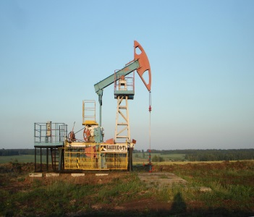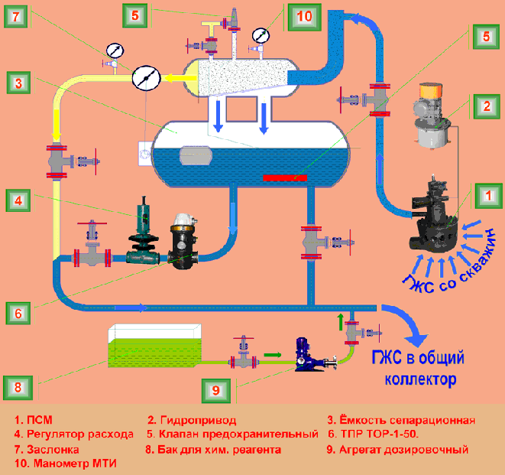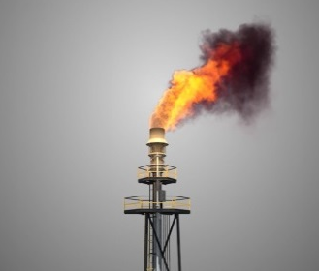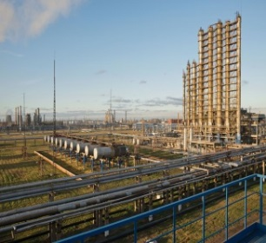
Скважина АТӨҚ Алау қондырғысы ГФУ

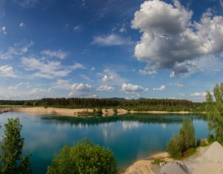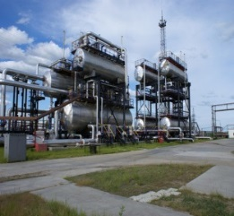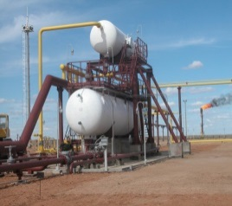
МКДҚ
Су айдыны ССС (ДНС) СААҚ (УПСВ)

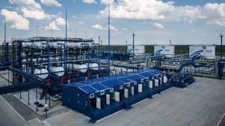
КНС
БКНС

Су айдау және сіңіргіш ұңғымалар

Сурет 2. Мұнайды жинау және дайындау сатылары

«Мұнай жинау пункті» - бұл едәуір шамаланған ұғым. Бұл өте қарапайым жинау станциясынан бастап ұңғымалық өнімді кешенді дайындаудың күрделі қондырғысына дейінгі құрылыстар болуы мүмкін, онда ол дайындықтан өтіп, газға, газ конденсатты сұйықтырға, суға және тұрақтандырылған мұнайға бөлінеді.
Әдетте бір мұнай кен орнында бір орталық жинау пунктіне (ОЖП) ұйымдастырылады. Бірақ кейде бірнеше кенорындары үшін бір ОЖП-ін ең үлкен кенорынына орналастырып пайдалану жөн. Бұл жағдайда жекелеген кенорындарында ұңғымалардан алынған сұйықтық ішінара сепарациядан өтіп , өңделетін кешенді жинау пункттерімен (КЖП) жабдықталуы мүмкін.
Сығымды сорапты станциясының (ССС) негізгі мақсаты - шалғай кенорындарынан мұнайды ОЖП-не дейін айдау үшін қосымша қысым беріп отыруды қамтамасыз ету. Көп жағдайда ССС мұнайды, газды, суды ішінара бөліп алу және оларды бөлек құбырлармен одан әрі айдау орындалатын суды алдын-ала ағызу қондырғысын (СААҚ) орнатумен біріктіріледі.
Мұнайды түпкілікті дайындау ОЖП-і ұғымының құраушы бөлігі болып табылатын мұнайды кешенді дайындау қондырғысында (МКДҚ) жүргізіледі. Мұнайды түпкілікті дайындау процесі мыналарды қамтиды:
- Газсыздандыру (газды мұнайдан түпкілікті бөлу);
- Сусыздандыру (өнімді ұңғымадан көтеру және оны МКДҚ – сына тасымалдау кезінде пайда болатын сумұнай эмульсиясын бұзу);
- Тұзсыздандыру (тұщы суды қосу және қайта сусыздандыру арқылы тұздарды кетіру);
- Тұрақтандыру (одан әрі тасымалдау кезінде мұнай шығынын азайту мақсатында жеңіл фракцияларды шығару).
Дайындалған (тауарлық) мұнай сыйымдылығы 1000 м³-ден бастап 50000 м³-ге дейін болатын әртүрлі резервуарларды қамтитын тауар паркіне жіберіледі. Бұдан әрі мұнай бас сорап станциясы арқылы магистралдық мұнай құбырына беріледі. Тасымалдауға тапсырылатын мұнай көлемін өлшеу кәсіпорынның техникалық шарттарына (ТШ) сәйкес жабдықталған есепке алу торабында жүргізіледі.
Айта кету керек, бүгінде қолданыстағы барлық мұнай құбырлары мақсатына қарай келесі топтарға бөлінеді: ішкі, жергілікті және магистралдық.
Ішкі мұнай құбырлары нысандар мен кәсіпорындардың ішінде орналасқан: кәсіпшілік (кәсіпшілік ішіндегі), мұнай базалары (база ішіндегі), мұнай өңдеу зауыттары (зауыт ішіндегі). Олардың ұзындығы, әдетте, кішкентай, әдетте бірнеше ондаған метрді құрайды [10, 221б.].
Жергілікті мұнай құбырлары тасымалдау тізбегінің әртүрлі элементтерін байланыстырады: мұнайкәсіпшілігін, магистралдық мұнай құбырының басы станциясын, мұнайкәсіпшілігі мен теміржол цистерналарынан немесе кемелерден мұнайды құю пункттерін. Жергілікті мұнай құбырларының ұзындығы ішкі құбырларға қарағанда үлкен және бірнеше ондаған немесе жүздеген шақырымға жетеді [10, 221 б.].
Сонымен, магистралдық мұнай құбырларына (MМҚ) ұзындығы 50 км-ден асатын және диаметрі 219-дан 1220 мм-ге дейінгі құбырлар жатады, олар тауарлық мұнайды мұнай кенорындарынан тұтыну немесе басқа көлік түріне ауыстыру орындарына тасымалдауға арналған [10, 221 б.].
Бұл жұмыста алға қойылған мақсатқа сүйене отырып, кенорындарынның кәсіпшіліктерінің ішінде орналасқан ішкі мұнай құбырларының коррозиясына қарсы композициялық жабындарды алу үшін бастапқы компоненттерді таңдау міндеттері тұрды. Кәсіпшілік ішіндегі мұнай құбырларына жер астына салынатын тасымалдау желілері жатады, олардың диаметрі ұңғымалардың дебитіне байланысты 50-ден 150 мм-ге дейін болады. Әдетте, кенорындарындағы ұңғымалық өнімдер (20-50 ұңғымадан) тасымалдау желілерінен автоматты топтық өлшеу қондырғысына түседі. Бұдан әрі сығымды сорапты станцияға және мұнайды кешенді дайындау қондырғысына дейін ұңғымалық өнімдер диаметрі 200-ден 500 мм-ге дейін және 2-ден 10 км-ге дейін созылатын коллектор арқылы жеткізіледі. Тасымалдау желілері мұнай құбырының бірқатар учаскелеріндегі кен орындарының бедеріне байланысты жер үстінен салынуы мүмкін.

1.2 Мұнайды жинау және дайындау жүйелерінің құбыржолдарын пайдалану жағдайындағы коррозия
Мұнайды жинау және дайындау жүйесінің құбырларын пайдалану жағдайында металлдың коррозияға ұшырауын сыртқы коррозияға жатқызуға болады. Өз кезегінде сыртқы коррозия топырақты және атмосфералы болып бөлінеді.
Мұнай құбырының топырақпен жанасқан бөлігі топырақ коррозиясына ұшырайды, ал жер бедеріне байланысты жер үстінен өтетін құбырдың бір бөлігі атмосфералық коррозияға ұшырайды, ол интенсивті емес сыртқы бетіне түрлі бояулар мен лактарды жағу арқылы коррозияға ұшыраудың алдын алады. Бұл жабындар берік және су өткізбейтін болуы керек, су жабын қабатына кірмеуі, сіңбеуі және құбыр металлының бұзылуының электрохимиялық процесін тудырмауы керек.
Құбырдың жер асты коррозиясы топырақтың химиялық құрамына және олардың ылғалдылығына тәуелді болады. Бұл жағдайда құбыр коррозиялық бұзылудан екі әдіс бойынша қорғалады: металл бетіне битумды оқшаулауыш жағу әдісі және оқшаулағыш қабат құру әдісі, ал жер асты суларының агрессивті әсеріне қарсы катодты және протекторлық қорғануды қолданады.
Атмосфералық коррозия - бұл атмосфераның төменгі қабатында жұмыс істейтін құрал - жабдықтар мен қондырғыларды бұзу процесі. Коррозияның бұл түрі мұнай жабдықтары мен құрылымдарына да үлкен зиян келтіреді.
Жабындардың ылғалдығы бойынша атмосфералық коррозияны дымқыл, ылғал, құрғақ деп үш түрге жіктейді.
Құрғақ беттедегі химиялық коррозия механизміне, ал дымқыл және ылғалды беттегі процесс электрохимиялық коррозия механизміне сәйкес келеді.
Ылғалды атмосфералық коррозия құбыр бетінде тұман, жаңбыр әсерінен дамиды. Ауаның 100% ылғалдылығы су тамшыларының шөгуіне ықпал етеді, судың қалыңдығы 1 мм-ден асады. Ылғалды атмосфералық коррозия су массаларына батырылатын бұйымдар мен конструкцияларда да кездеседі. Ылғалды атмосфералық коррозия қабаттың бетінде 1 мм-ден аз ылғалдылық болған кезде пайда болады. Бұл,ауа ылғалдылығы 60% - дан асқан кезде пайда болады. Бұл жағдайда критикалық ылғалдылық термині қолданылады.
Қабат суларында магний тұзы MgCl₂ болған кезде түбінің коррозиялық бұзылу қарқындылығы артады, ол гидролиз кезінде бұзылу процесін едәуір күшейтетін тұз қышқылын құрайды.
Мұнай жинау жүйелерінің құбырларындағы коррозиялық жағдайлар. Мұнай жинау жүйелерінің (МЖЖ) құбырларындағы коррозиялық жағдайлар ұңғымалармен салыстырғанда газ сұйықтығы қоспасының төмен қозғалыс жылдамдығымен (әдетте 1-2 м/с аспайтын) және көмірқышқыл газының парциалды қысымымен сипатталады. Көмірқышқыл коррозиясы кезінде МЖЖ құбырларының жергілікті коррозиялық зақымдануының негізгі түрі жарақаттар, ойық немесе тесік түріндегі болады. Сонымен қатар, көбіне үлкен диаметрлі (426 мм және одан да көп) құбырдың төменгі бойымен «ағып кеткен» n–дік тереңдіктегі ауыспалы коррозия ойығына ұқсайтын коррозиялық зақымдану байқалады. Ойықтың ұзындығы 0,3–0,6-дан 2-4 м-ге дейін өзгереді. МЖЖ құбырларын пайдалану мерзімі ішкі коррозия нәтижесінде алғашқы толассыз зақымданулар пайда болғанға дейін, олардағы коррозиялық жағдайларға байланысты нормативтік 10 жыл қызмет мерзімінде 9 айдан бастап 12 жылға дейінгі уақыты құрайды. Газ сұйықтығы қоспасының ағу режимі МЖЖ құбырларындағы көмірқышқыл газының коррозиясының дамуына үлкен әсер етеді. Газ сұйықты қоспаларды МЖЖ құбырларында тасымалдау кезінде ағынның ең көп тараған екі құрылымы бар олар қабатталған және кептелген. Қабатталған режим, әдетте, қозғалмалы және қозғалыссыз судың жиналуы кезінде жергілікті коррозияның дамуына әкеледі. Кептелу режимінде металл бетінің біркелкі суланбауына байланысты коррозия құбырдың бүкіл ұзындығы бойынша жергілікті болып табылады және жеке ойықтар, «ағындар», жарақаттар мен тесіктер түрінде көрінеді. Жергілікті коррозиялық зақымданулар құбырдың негізгі металлында да, зауыттық желіде де немесе оның жанында да пайда болады, бірақ алғашқы коррозиялық зақымданулар, әдетте, дәнекерленген зауыттың немесе түйіспелердің термиялық әсер ету аймақтарында пайда болады. Уақыт өте келе жергілікті коррозиялық зақым мөлшері ұлғайып, бір-бірімен біріктірілгенде, олар ойық жасайды. Кейде металлға терең жаралардың дамуы құбырдың бетіне қарағанда тезірек жүреді және коррозиялық зақым ойық (сурет 3) пайда болғанға дейін апарады [11].

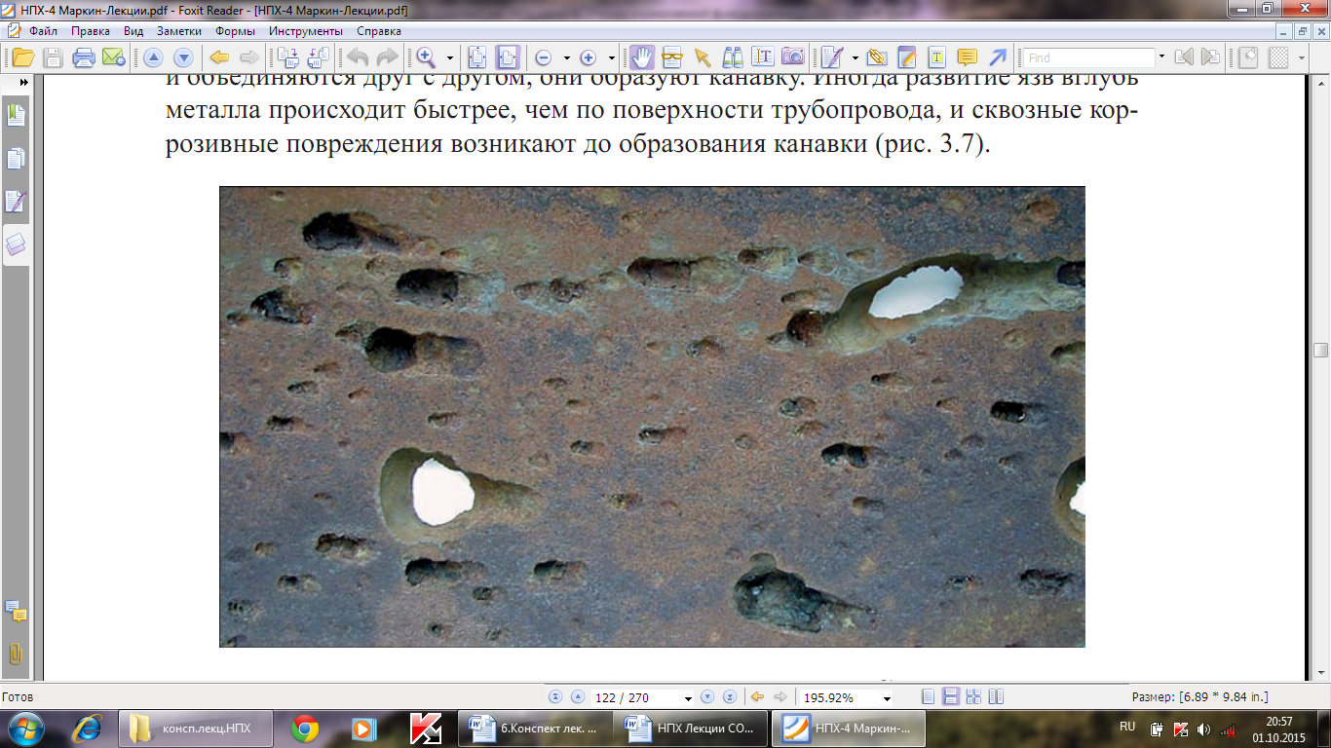

Сурет 3 - Құбырдың (D 426 = 8 мм) МЖЖ төменгі жағында түзілген ойық жаралы коррозиясы [11, 114 б.]

Жеткілікті тереңдіктің ойығы пайда болған кезде құбырдың жарылуы орын алады. Жарылудың себебі - ойықтағы қабырға қалыңдығының төмендеуіне байланысты құбырдың жүк көтергіштігінің төмендеуі қабілеттілігі. Үлкен ұзындықтың жарылуы әрдайым бұзылу аймағының өте үлкен емес аймағын (тесік, ойық немесе жара) және кіші аймағының екі жағына таралатын механикалық бұзылу аймағын ажыратуға болады. Мұндай бұзылу механизмі газ сұйықты қоспаның кептелу ағымының режимімен тікелей байланысты. Газдың кептелістерден өтуі құбырдың қатты дірілін тудырады: құбырдың жеке бөлімдерінің тербеліс амплитудасы 70-100 см жетуі мүмкін [11,Б.101].
Осылайша, газ сұйықты қоспа ағымының кептелу режимінде МЖЖ құбырлары статикалық (газ сұйықты қоспаның қысымы) және аз циклдік (құбыр жүктемесінің мерзімді өзгеруіне байланысты) жүктемелерді ғана емес, сонымен қатар циклдік жүктемелерді де сынайды. Металлды циклдік жүктеу кезінде кернеу концентраторында оқшауланған серпімді пластикалық деформациялар қарқынды жергілікті механикалық, химиялық тозудың салдары болып табылатын коррозиялық тозу мен жарықшықтардың дамуына әкеледі. Кернеу концентраторлары тіпті құбырдың ішкі бетіндегі аз байқалатын ақаулар болуы мүмкін: сызаттар, дәнекерлеу ақаулары, кеңеюдің технологиялық ақаулары және т. б. Процестің басында құбырдың ішкі бетінде электрохимиялық механизм бойынша пайда болған коррозиялық зақымданулар кейінірек кернеу концентраторлары болуы мүмкін. Бұл құбырлардың жылына 10 мм-ге дейін жылдамдықпен бұзылуына әкеледі. Жоғарыда айтылғандай, құбырлардағы газ сұйықтығы қоспасының жылдамдығы ұңғымаларға қарағанда төмен. Сондықтан мұнда мейза коррозиясы өте сирек кездеседі. Алайда, ұңғымалардан топтық өлшеу қондырғыларына дейінгі кіші диаметрлі құбырларда (89-114 мм) ұңғымалардың жеткілікті жоғары шығымы кезінде мейз коррозиясының даму шарттары болуы мүмкін. Ұңғымадан бастап ГЖҚ дейін диаметрі ∅ 89 × 7 мм құбырда 86 күнге дейін өлщеу әдісімен коррозияны бақылау үлгілері 4-ші суретте көрсетілген. Құбырдағы сұйықтықтың шығыны тәулігіне 480 м³, сулылығы 70% - ды құрады, ішкі коррозиядан құбырды коррозия ингибиторларымен қорғау болған жоқ. Мейз-коррозияның ену тереңдігі жылына 12 мм-ден асады [11, 108 б.].

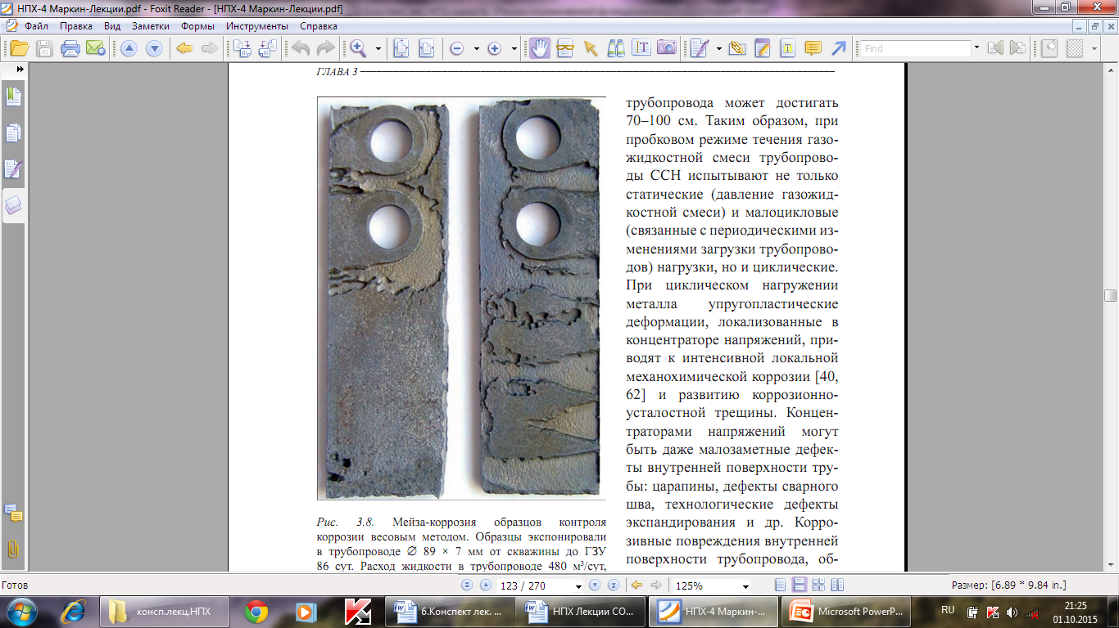

Сурет 4 - Өлшеу әдісімен мейз коррозияны бақылау үлгілері [11, 115 б.].
Жоғарыда айтылғандарды қорытындылай келе, мұнай кен орындарындағы жабдықтардың коррозиясы электрохимиялық болып табылады және ол өндірілген өнімдерде минералданған судың және еріген коррозиялық газдардың: Оттегінің, күкіртті сутектің және көмірқышқыл газының болуына байланысты. Коррозиялық зерттеулердің теориясы мен тәжірибесінде коррозиялық процестердегі оттегінің рөлі олардың тотығу қабілеті мен парциальды қысымдарының айырмашылығына байланысты H₂S және СО₂ -ге қарағанда едәуір жоғары екендігі анықталды. Ерте кезеңде мұнайды аз тереңдікте, негізінен штангалық тереңдік сораптармен (ШТС) өндірілген кезде, ұңғымаларда H₂S болуы және ауаның яғни оттегінің (10% H₂S және CO₂ дейін) кіруі ашық мұнай жинау жүйелеріне елеулі мәселелер тудырды. Ерітілген оттегі өте төмен концентрацияда (1,0 мг/л-ден аз) коррозияның пайда болуына ықпал етуді бастайды. Оттегі өнім қабаттарда болмайды және оның коррозиялық ортада (КО) болуы әрқашан техногендік сипатқа ие. Коррозиялық ортаға оттегінің енуі сораптардың, бекіту және реттеу арматураларының және т. б. тығыздығының бұзылуы нәтижесінде пайда болады. Оттегінің тағы бір көзі – қабаттарды суландыру үшін пайдаланылатын және құрамында 7 мг/л дейін ерітілген оттегі бар табиғи көздерден алынған су. Оттегі коррозия процесіне екі жолмен қатысады. Біріншіден, бұл күшті деполяризатор (тотықтырғыш). Екіншіден, оттегі темір иондарын анод аймақтарынан металлдарды тотықтырып, электролит көлеміне айналдырады. Осылайша, оттегі темір иондарының анодтық поляризациясын болдырмайды. Оттегі болған кезде үш валентті темірдің үш валенттілікке тотығуы тез жүруі мүмкін, нәтижесінде металлда Fe(OH)₃ темір гидроксиді қабаты пайда болады, ол коррозияны баяулатуы мүмкін. Алайда хлоридтердің болуы мұндай қабаттың пайда болуына жол бермейді. Болаттың көмірқышқыл коррозиясында, әсіресе суда еритін және суда ыдырайтын коррозия ингибиторлары болған кезде, оттегі төмен (0,05 мг/л-ден аз) концентрацияда да питтинг пен ойық жаралы коррозияны тудырады. Алайда хлоридтердің болуы мұндай қабаттың пайда болуына жол бермейді. Болаттың көмірқышқыл коррозиясында, әсіресе суда еритін және суда ыдырайтын коррозия ингибиторлары болған кезде, оттегі төмен (0,05 мг/л-ден аз) концентрацияда да питтинг пен ойық жаралы коррозияны тудырады. Күкіртті сутегі H₂S, көптеген мұнай кен орындарының ұңғымаларында кездеседі. 30°C температурада 3000 мг/л дейін жоғары, суда ерігіштігі бар күкіртті сутек электролит ерітіндісінде күшті қышқыл сияқты әрекет етеді. Коррозиялық ортада күкіртті сутегі концентрациясының 20 есе өсуімен коррозия жылдамдығы 2-3 есе артады [12].
Күкіртті сутекті коррозияның өнімі - темір сульфидтері, жалпы формуласы Fe_{x}S_{y}. Күкіртті сутегінің 2 мг/л-ге дейін төмен концентрациясында, сульфидті пленка негізінен троилиттен FeS және кристалдардың өлщемдері 20 нм-ге дейінгі пириттен FeS₂ тұратыны анықталды. Күкіртті сутегінің 20 мг/л-ге дейінгі концентрациясы кезінде канситтің Fe₉S₈ белгілі бір мөлшері пайда болады, ал күкіртті сутегінің 20 мг/л-ден жоғары концентрациясы кезінде кансит болады (кристалдардың өлшемі 75 нм-ге дейін). Кансит біркелкі емес кристалды торларға ие, сондықтан темір иондарының диффузиясына кедергі келтірмейді және қорғаныс әсеріне ие емес. Темір сульфидтері металл бетіне өткір иісі бар қара тұнба түрінде жиналып, металлмен катодтың ролін атқаратын гальваникалық жұп түзеді. Бұл гальваникалық жұптағы потенциалдар айырмасы 0,2–0,4В-қа жетеді. Бұл терең ойық жарықшақтардың пайда болуына ықпал етеді. Қолда бар мәліметтерге сәйкес, көміртекті болаттың коррозия жылдамдығы күкіртті сутегі концентрациясының 0-ден 150 мг/л-ге дейін өсуімен қарқынды түрде артады, содан кейін ол төмендейді. Күкіртті сутегі мен көмірқышқыл газының бірге әрекеттесуі осы заттардың жеке әсеріне қарағанда коррозиялық бұзылуларға әкеледі. Құрамында күкіртті сутегі бар коррозиялық ортада тіпті оттегінің концентрациясы (0,1 мг/л-ден аз) катодты деполяризацияны бастайды, нәтижесінде коррозия процестерінің қарқындылығы артады. Кейбір деректер бойынша, ортада тек күкіртті сутегі болған кезде коррозияның ену тереңдігі жылына 1,0–1,5 мм – ге жетеді, ал бір мезгілде күкіртті сутегі мен оттегі болған кезде–жылына 6,0-8,0 мм-ге жетеді. Күкіртті сутекпен байытылған КО - ның негізгі қауіптілігі коррозия жылдамдығының жоғарылауы емес, болаттың қатаюының жоғарылауы, бұл металлдың ұсақталуы мен жарылуына әкеледі. Статикалық жүктеме жағдайында сутектің құрғауы оның ұзақ мерзімді беріктігінің төмендеуіне әкеледі (яғни, статикалық сутектің шаршауына немесе күкіртті сутегі бар коррозиялық орта жағдайында – сульфидті ыдырауға). Күкіртті сутек микроорганизмдермен де өндіріледі. Сульфатты тотықсыздандырушы бактериялар (СТБ) деп аталатын desulfovibrio desulfuricans микроорганизмдерінің болуы мұнай кенорындарың өңдеудің ортадағы және соңғы сатыларына тән. Белгілі бір жағдайларда СТБ болуы коррозия процестерінің күшеюіне ықпал етеді. Резервуардағы сумен немесе жер үсті су қоймаларының суымен өнімді қабаттарға және одан әрі МЖЖ-не түсіп, бактериялар өздерінің белсенділігін қалпына келтіреді, өйткені құбырлар мен техноогиялық контейнерлерде тұрақты температура 25-40⁰С болатын тұрақты аймақтар мен бөлімдер бар. Бактериялар планктонды (еркін жүзетін) және жабысқақ (жабдықтың қабырғаларына жабысқан және колоннаны құрайтын) нысандарда болады. СТБ қабатының астында сульфаттар мен сульфиттерден күкіртті сутекті (биогендік күкіртті сутек) түзу реакциясы жүреді. Одан әрі, күкіртті сутек темір сульфидін қалыптастыру үшін жабдықтың металл бетімен әсерлеседі, нәтижесінде жергілікті коррозия дамиды. Сондықтан, СТБ-ның жабысқақ (адгезиялық) формалары коррозиялық тұрғыдан қауіпті. Ұңғымалардың шегендеу бағаналары, МЖЖ құбырларының шеткі учаскелері, резервуарлардың төменгі бөлігі, қабаттық қысымды арттыру (ҚҚА) жүйелерінің құбырлары едәуір бактериялық жарақаттануға бейім. СТБ салдарынан туындаған коррозиялық бұзылулар, терең емес ауданның жараларының үлкен сипатына ие, көбінесе тұрақты концентрлік формада болады [13-15].

1.2.1 Мұнай құбырларының қорғаныш жабындарына қойылатын негізгі талаптар
Мұнайгаз кәсіпшілігі жабдықтарын пайдаланудың ерекше жағдайлары және металл шығындарының едәуір көлемі, жабдықтардың жұмыс істеу мерзімін ұзарту, мұнай өндіру мен тасымалдаудың өсу қарқыны мен техникалық-экономикалық тиімділігін анықтайтын басты мәселелердін бірі етеді. Қазіргі уақытта мұнай мен оның құрамындағы ілеспе газдарды ұңғымалардан, кешенді дайындау пункттерінен тұтынушыларға жеткізу негізінен құбырлар арқылы жүзеге асырылады, өйткені бұл әдіс оларды белгілі бір қашықтыққа тасымалдаудың ең тиімді, әрі қауіпсіз әдісі болып табылады. Құбырлардың ұзақ мерзімділігі мен апатсыз жұмыс істеуін қамтамасыз ету үшін оларды коррозияға қарсы қорғау жүйесі дайындалды және енгізілді [16-18]. Әдетте, олардың қызметінің тиімділігін арттыру үшін құбырлар бір уақытта екі түбегейлі ерекшеленетін тәсілмен қорғалады: құбырға су мен ауа Оттегіне қол жеткізуді қиындататын тосқауыл функциясын орындай отырып, құбырларды коррозиядан бастапқы қорғауды қамтамасыз ететін коррозияға қарсы жабындар және жабында ақаулар пайда болған кезде жұмыс істей бастайтын электрохимиялық қорғаныс құралдары [19-23].
Құбырлардың беттерін жұқа қабатты полимерлі жабындармен оқшаулау мұнай жабдықтарының сенімділігі мен тиімділігін арттыру келешекті бағыттардың бірі болып табылады. Полимермен қапталған өнімдер металлдарға химиялық төзімді, тозуға төзімді және полимерлерге, басқа ерекше қасиеттерге, беріктік пен қаттылық сәйкесінше сәтті үйлеседі. Полимерлі жабындар жыл сайын мұнай және газ өнеркәсібінде кеңінен қолданылады. Бұл жабындарға көптеген функцияларды орындауға мүмкіндік беретін бірқатар құнды қасиеттердің болуына байланысты. Полимерлі жабындар жабдықтың бетін пайдалану ортасын коррозиялық әсерден қорғайды, олардағы парафиндер мен тұздардың пайда болуына жол бермейді, жабдықты су абразивті және коррозиялық - механикалық тозудан қорғайды, гидравликалық шығындарды азайтады, алынған қосылыстардың тығыздығын арттырады, құрылымдардың металл сыйымдылығын азайтады. Жабындар жөндеудің күрделілігін азайтады, қосалқы бөлшектерді, легирленген болаттарды, түсті металлдар мен қорытпаларды тұтынуды азайтады. Қазіргі уақытта өнеркәсіпте полимерлі жабындарды қолдануда үлкен тәжірибе жинақталған. Мұнай ұңғымаларындағы резервуарлар мен контейнерлерді, сораптар мен клапандарды, әртүрлі мақсаттағы құбырларды, сорапты - компрессорлық құбырларды және сорап штангаларын қорғау үшін оларды сәтті қолданудың мысалдары белгілі. Мұнай және газ өнеркәсібінде полимерлі жабындарды практикалық қолданумен байланысты мәселелерді шешу кезінде олардың қасиеттері мен қолдану аясын ғана емес, сонымен қатар әртүрлі жабдықтарға қолдану технологиясын да білу қажет. Бұл полимерлі жабындарды таңдауды жеңілдетеді, оларды тиімді қолдануға ықпал етеді [24,25].
Қорғаныс жабынына бірқатар талаптар қойылады: жабынның ультракүлгін сәулелерінің және жылудың әсерінен тозуға төзімділігі, жоғары механикалық сипаттамалары, адгезия кезінде болатқа жабынның жоғары және тұрақты болуы, төмен ылғал оттегі өткізгіштігі, катодтық қабаттануларға төзімділігі, жақсы диэлектрлік сипаттамалары, олардың ұзақ қызмет ету мерзімі, жабындар өз функцияларын температураның кең диапазонында орындалуы керек. Зауыттық және трассалық құбырлардың заманауй коррозияға қарсы қолданылатын жабындардың түрлері көп, олардың әрқайсысының өз артықшылықтары, кемшіліктері, қолдану салалары бар. Магистралдық мұнай құбырларын коррозияға қарсы қорғаудың жоғары деңгейі көбінесе құбырлардың жабынына қойылатын техникалық талаптардың деңгейімен және коррозияға қарсы күрес саласындағы ғылым мен техниканың дамуымен анықталады. Алайда, қорғаныс жабындарының алуан түрлілігіне, құбыр жабындарының сапасының үнемі жақсаруына, жаңа оқшаулағыш материалдарға, құбырларға жабуға арналған жаңа технологиялар мен жабдықтарға қарамастан, барлық талаптарға жауап беретін және әртүрлі жағдайларда құбырларды коррозиядан тиімді қорғауды қамтамасыз ететін тек бір жабынның пайдасына таңдау жасау мүмкін емес. Сондықтан төсеу және пайдалану шарттарын ескере отырып, магистралдық құбырларды коррозияға қарсы қорғау үшін жабындар алу технологияларын жасау әлі де өзекті және Қазақстанның экономикасы үшін үлкен практикалық маңызы бар болып тұр [26,27].
Құбырлардың қорғаныш жабындарына қойылатын талаптар төсеу жағдайларына және пайдаланудың температуралық жағдайларына байланысты. Құбырлардың сыртқы қорғаныш жабындарына қойылатын негізгі талаптар МЕСТ Р51164-2005 «Магистралдық болат құбырлар. Коррозиядан қорғауға қойылатын жалпы талаптар» стандартымен анықталды. Бұл стандарт мұнай, газ, мұнай өнімдерін тасымалдайтын болаттан жасалған магистралдық құбырларды коррозиядан қорғауға қойылатын жалпы талаптарды белгілейді (қорғаныс жабындарына талаптар 21 көрсеткіш бойынша қойылады). 1-ші кестеде магистралдық мұнай құбырларына арналған қорғаныш жабындарының түрлеріне қойылатын негізгі талаптар келтірілген [28].

Кесте 1- Мұнай құбырларына арналған қорғаныс жабындарының негізгі түрлері

Қорғаныс жабындарының түрлері | Оқшаулағыш материалдар | Талаптар
Зауыттық жабындар
Үш қабатты полиэтиленді жабын (мұнайгаз құбырлары жабынының негізгі түрі, құбырлардың диаметрлері бойынша шектеусіз) | Ұнтақ немесе сұйық эпоксидті бояулар (праймер қабаты үшін); сополимер композициясы (жабысқақ қабат үшін); полиэтилен композициясы (сыртқы қорғаныс қабаты үшін) | Жабын ЖТТ талаптарына сәйкес келуі керек - 04.00-27.22.00-КТН-005-1-03
Екі қабатты полиэтиленді жабын (диаметрі 820 мм дейінгі құбырлар үшін) | Сополимер композициясы (жабысқақ қабат үшін); полиэтилен композициясы (сыртқы қабат үшін) | Жабын ЖТТ талаптарына сәйкес келуі керек - 04.00-27.22.00-КТН-005-1-03
Үш қабатты полипропилен жабыны (теңіз, қайраң құбыржолдарын салу және траншеясыз төсеу әдістерімен салу үшін) | Ұнтақ немесе сұйық эпоксидті бояулар (праймер қабаты үшін); сополимер композициясы (жабысқақ қабат үшін); полипропилен композициясы (сыртқы қабат үшін) | Жабын ЖТТ талаптарына сәйкес келуі керек - 04.00-27.22.00-КТН-003-1-03
Құбырлардың фасонды жалғағыш бөлшектері мен ысырмаларын оқшаулауға арналған жабындар
Полиуретанды, эпоксидті-полиуретанды жабындар немесе қорғаныш жабындарының басқа түрлері | Екі компонентті сұйық эпоксидті бояулар (праймер қабаты үшін); екі компонентті сұйық полиуретанды материалдар ( сыртқы қабат үшін); техникалық талаптарға жауап беретін басқа оқшаулағыш материалдар | Жабындар ЖТТ талаптарына жауап беруі тиіс-04.00-27.22.00-КТН-006-1-03;  ЖТТ-8.00.60.30.00-КТН-036-1-05
Құбырлардың дәнекерленген жіктерін оқшаулауға арналған жабындар
Полимерлік жылу ұстағыш таспалар негізіндегі жабындар | Сұйық екікомпонентті эпоксидті бояулар негізіндегі праймер; отандық немесе импорттық жеткізілімдегі жылу ұстағыш полимерлік таспалар | Жабындар КТН талаптарына жауап беруі тиіс-002-1-03
Жер үсті құбырлары мен резервуарларды оқшаулауға арналған жабындар
Лак-бояу материалдары негізінде атмосфералық төзімді қорғаныс жабындары | Эпоксидті немесе полиуретанды праймерлер (қажет болған жағдайда); -сұйық эпоксидті немесе уретанды бояулар негізіндегі оқшаулағыш қабат; сыртқы атмосфералық төзімді полиуретанды қабат. | Жабындар РД-23.040.00-КТН-1 талаптарына жауап беруі тиіс

1-кестеде келтірілген деректерді талдау кезінде құбыржолдарды оқшаулау бойынша келтірілген құрамдар магистралдық құбыржолдарға, яғни кенорындарында мұнай жинау және дайындау жүйесінің құбыржолдары үшін емес, диаметрі 500 мм-ден асатын құбыржолдар үшін қолайлы екенін атап өту қажет.
Коррозияға қарсы күресті жетілдірудің негізгі бағыттарын анықтау бойынша жұмыстар жүргізілді: жаңа конструкциялар мен оқшаулау жабындарын салу тәсілдерін қолдану; әртүрлі технологиялық іс-шараларды қолдану; тежегіштерді пайдалану; тиімділігі жоғары және үнемді құбырларды пайдалану; жұмыс істеп тұрған құбырларды олардың жұмыс режимін бұзбай тексерудің сенімді әдістерін жасау. Жерасты құбырларын коррозиядан қорғау әдістері мен құралдарына жүргізілген талдау негізінде мақсаты, түрі, жағу тәсілі мен технологиясын ескере отырып, құбырлардың қорғаныш жабындарын жіктемелері жасалды, бұл қорғаныш жабынын таңдауды негізді және жедел жүргізуге мүмкіндік береді (5-сурет) [29].
Жұмыстарында мұнай тасымалдау құбырларының желілік бөлігінің пайдалану сенімділігін қамтамасыз ету үшін әдістер мен техникалық құралдардың дамуына талдау жасалды [30,31]. Әртүрлі тарихи кезеңдердегі мұнай құбырларын оқшаулау мақсатында материалдарды қолданудың негізгі бағыттары мен ерекшеліктері анықталды. 2001 жылдан бастап синтетикалық оқшаулау ленталарын қолдануды тоқтату және мастика негізінде ұсынылған аралас жабындарға көшу себептері көрсетілген. Жұмыстардың авторлары ұсынған жаңа әдіс [32] жер асты суларымен су басқан кезде нақты жұмыс жағдайында агрессивті болат магистралдық құбырлардың әр түрлі минералдану мен химиялық құрамның сыртқы коррозияға қарсы жабындарының беріктігін орнатуға мүмкіндік береді.
Авторлардың еңбектерінде [33-35] құбырлардың зауыттық қорғаныш жабындарының жай-күйіне және оларды диагностикалау әдістеріне шолу және талдау жасалды, атмосфералық жағдайда қорғаныш жабыны бар құбырларды ұзақ уақыт сақтау кезінде туындайтын мәселелері анықталды. Ұзақ мерзімді сақтау кезінде құбырлардың үш қабатты қорғаныш жабындарының деффективтілігінің даму кинетикасын зерттеу үшін температура айырмашылығы, күн ультракүлгін сәулесі және басқалар сияқты қоршаған ортаның жағымсыз факторларының әсерінен қорғамай ұзақ уақыт ашық жерлерде орналасқан диаметрі 1020-1420 мм болатын 154 құбырда бақылаулар мен эксперименттер жүргізілді.
Жұмыстың авторы [36] қазіргі уақытта қызмет ету мерзімін ұлғайту арқылы артық өтелетін қымбат антикоррозиялық шешімдерді қолдану ақталды деп санайды, өйткені соңғы жылдары жер асты коммуникацияларын пайдалану кезінде коррозиялық жағдай едәуір нашарлады, тұздылық пен жер асты суларының деңгейі жоғарылады, кезбе токтардың пайда болу ықтималдығы артты. Осы ережелерге байланысты қорғалатын беттің қызмет ету мерзімін кемінде 25 жыл қамтамасыз ететін жаңа коррозияға қарсы жүйені қолдану ұсынылады.

Құбырлардың қорғаныш жабындарының жіктелуі
Материал бойынша
Жағылуы бойынша
Беттері бойынша
Қабат саны бойынша
Армирлеу бойынша
Температура бойынша
нанесения
Жағу әдісі бойынша
Бастапқы материалдың күйі бойынша
Арналу түрі бойынша
Құбыр металлының температурасы бойынша
Химиялық тұрақтылығы бойынша

ВСН 008-88 бойынша құбыр металын тазалау дәрежесі
Полимерлік
Қалыпты
Ұлғайтылған
Зауыттық
Трассалық
Базалық
Мастикалық
Минералды
Металлды
Аралас
Сыртқы
Ішкі ввнутреннюювнутреннюю
Екі жақ бетте
Бір қабатты

Көп қабатты
Армирленген
Армирленбеген
Суық
Ыстық
Жылумен өңдеу
Жылытқышпен (қыс мезгілінде)
бояу
Шашырату
Экструдирлеу
Орау
(ленточные)
Құю
(жидкие)
Сұйық
Пластикалық
Қатты пластикалық
Қатты
Ұнтақ тәрізді
Термоқондыру
Оқшаулауыш
Конструкциялы (армирлеуші)
Орама
Алдын ала қыздыру
Қыздырусыз
1-ші дәреже
2-ші дәреже
степени
3-ші дәреже
4-ші дәреже
Атмосфералық-тұрақты
Бензомай тұрақты
Суға тұрақты

Химиялық тұрақты
Термотұрақты
Биотұрақты
Бір жақты жабысқыш бетте
Екі жақты жабысқыш бетті
Түрлері бойынша

Сурет 5 - Құбырлардың қорғаныш жабындарының жіктелуі[29].

1.2.2 Мұнай кәсіпшілігін пайдалану жағдайларында құбыржолдарға арналған қорғаныш жабындары
Жоғарыда айтылғандай, мұнай кәсіпшілігіндегі жабдықтардың коррозиясы әр жыл сайын үлкен шығындардың болуына әкеледі, сондықтан барлық мұнайгаз компанияларында коррозиядан қорғаудың белгілі бір түрлері мен әдістері қолданылады. Алайда, қабылданған шараларға қарамастан, соңғы жылдары климаттық және басқа жағдайларға байланысты жабдықтар мен құбырлардың коррозиялық тозуынан болатын шығындардың өсуі байқалады. Мұны тасымалданатын ортаның агрессивтілігінің жоғарылауымен және құбырлардың коррозияға қарсы жабындарының төмен сапасымен түсіндіруге болады. Суасты жабдықтары мен мұнай кәсіпшілігі құбырларының сыртқы беті үшін қолайсыз факторлар агрессивті топырақ, ауадағы оттегі, сондай-ақ кезбе токтар болып табылады. Сондықтан мұнай кәсіпшілігі жабдықтарын, атап айтқанда мұнай жинау жүйесінің құбырларын коррозиядан қорғау қажеттілігі анық. Жабдықты коррозиядан қорғаудың негізгі әдістері химиялық, физикалық, технологиялық болып бөлінеді [37].
Химиялық қорғау ұңғымалық сорапты қабылдауға немесе тікелей ұңғыманың түбіне жеткізілетін химиялық реагенттерді қолдану арқылы жүзеге асырылады. Сорапты қабылдауға химиялық реагенттер жер бетінен сағалық мөлшерлеуіштердің көмегімен құбыр сыртындағы кеңістікке немесе мерзімді түрде жылжымалы сорап агрегаттарының көмегімен беріледі. Сорапты қабылдауға реагентті берудің тағы бір әдісі - суасты ұңғымалық контейнерлерді немесе диспенсерлерді пайдалану [37, 116 б.].
Соңғы уақытта ұңғымалық жабдықтың коррозиясынан қорғаудың физикалық әдістері кеңінен қолданылуда. Атап айтқанда, батырылатын жабдықтың коррозияға төзімді нұсқалары кеңінен қолданыла бастады: тоттанбайтын болаттан жасалған немесе коррозияға қарсы жабыны бар электр центрифугалық сораптың корпус бөліктері, кабель және ұзартқыш сым, тоттанбайтын болаттан жасалған немесе талшықты шыныдан жасалған құбырлар. Тоттанбайтын болаттан жасалған құбырлар мен корпус бөлшектерін пайдалану коррозия есебінен ұңғымалық жабдықтың істен шығуын толығымен жояды және жабдықтың айтарлықтай жоғары құнына қарамастан, қабат сұйықтығының коррозиялық - белсенді компоненттері бойынша асқынуы бар ұңғымаларда анық техникалық - экономикалық нәтиже береді. Мұнай өндіру және сорапты - компрессорлық құбырларға арналған батырылатын жабдықтың жедел коррозиялық тозуы ұңғымалық жабдықты тоқтату, оны көтеру, ауыстыру және кері түсіру қажеттілігіне ұшыратады [38].
Мұнайгаз жабдығының әртүрлі элементтерінің, оның ішінде құбырлар мен құрылыстардың жұмыс істеу қабілетінің бұзылуының негізгі себептері және пайдалану ерекшеліктері туралы жоғарыда келтірілген деректер олардың жұмыс режимінен шығуы мен шығуының көп бөлігі оның сыртқы ортамен байланысуы салдарынан жабдық металлының бетінде және көлемінде дамитын физика - химиялық процестердің салдары болып табылатынын көрсетеді. Өзара түйісу, әрекеттесудің әртүрлі жағдайларында әртүрлі физика - химиялық процестер дамиды, олардың әрқайсысы немесе олардың комбинациясы жабдықтар мен құрылыстардың белгілі бір түрін білдіреді. Мұнайды өндіру, жинау және дайындау жүйелерінде қолданылатын жабдықтар мен құрылыстар қатты фазадағы ұңғымалардың өнімнен түсуі салдарынан елеулі парафин мен тұзды ыдыратуға ұшырайды. Бұл жоғары парафинді мұнай жинау жүйесінің ұңғымалары мен ішкі мұнай құбырларын пайдалану жағдайында байқалады. Топырақтың едәуір жиналуына және эмульсиялық судағы тұздардың көп болуына байланысты, бұл құбыр металлының коррозиялық бұзылуына қолайлы жағдай жасайды. Біздің мұнай өнеркәсібіміздің көптеген салалары коррозияға төзімді құрылымдық материалдарды және электрохимиялық қорғауды қолдануда әртүрлі қорғаныс жабындарын алуда үлкен тәжірибелер жинады. Кейбір жағдайларда бұл әдістерді қолдану өте тиімді, бірақ жабдықтың едәуір металл сыйымдылығы, мұнайкәсіпшілігі коммуникацияларының ұзаққа созылу жағдайында үлкен капиталды салымдарды қажет етпейтін, айтарлықтай әмбебаптығы бар және мұнай өндіру, жинау және тасымалдау техникасы мен технологиясының күрт өзгеруіне әкелмейтін әдістер таңдалады. Мұнай кәсіпшілігіндегі жабдықтар мен құрылыстарында қолданылатын жабындарға қатал талаптар қойылады. Көптеген жағдайларда оларды ұзақ уақыт жөндеусіз пайдалану керек және оларды қолданудың тиімділігі көбінесе берілген уақыт ішінде қажетті қасиеттерді сақтау қабілетімен анықталады. Жабынның материалдары мен құрылымдарын таңдағанда, олардың негізінде нақты жұмыс жасау жағдайларына сәйкесінше сипаттамалар, сыртқы әсердің сипаттарына ерекше назар аудару керек. Жеке пайдалану факторларының ғана емес, сонымен бірге олардың жиынтығының да әсерін ескеру қажет, өйткені жабында басқа сапалы процестер жүруі мүмкін, бұл оның қажетті функцияларды орындау қабілетіне әсер етуі мүмкін [39].
Айта кету керек, жерасты мұнай кәсіпшілігі жабдықтары өте қатаң жағдайларда пайдаланылады. Мұнай өндіру кезінде болатын өнімді қабаттардың сулануы, осы суландыру үшін пайдаланылатын күкіртті сутектің және судың пайда болуымен қатар жүреді. Бұл орта, әдетте, сульфаттармен қаныққан (3000 мг/л дейін) және сонымен қатар сульфатты тотықсыздандырушы бактериялармен қаныққан. Металлдың айтарлықтай коррозиялық бұзылуы суда ерітілген оттегінің әсерінен де пайда болады, ол ішкі тізбекті суландыру үшін қолданылады. Мұндай жағдайларда коррозияның жергілікті ошақтары пайда болады, бұл мұнай өндіретін жабдықтың беткі қабатының тұтастығын бұзуға әкеледі. Әсіресе созылу кернеулері (иілу) бар жерлерді тез бұзады. Коррозияға қарсы қорғаныс жабындары мен жабдық материалының тез тозуы сонымен қатар жоғары жылдамдықты сору өнімдері, қысымның төмендеуі, температураның жоғарылауы, абразивті материалдардың болуына ықпал етеді [37, 206 б.].
Жоғарыда айтылғандай, қазіргі уақытта мұнай кәсіпшілігі жабдықтарын коррозиядан қорғау үшін көптеген әдістер бар: өндірілетін өнімнің бастапқы төмен коррозиялық белсенділігін сақтау үшін мұнай, мұнай газы мен суды өндіру, дайындау және тасымалдау технологиясын осылай түзетуге бағытталған қолданыстағы құрал - жабдықтардың коррозиясын төмендетуге ықпал ететін технологиялық іс - шаралар; ортаның агрессивті қасиеттерінің өзгеруіне немесе одан металлдың коррозиясын тудыратын компоненттерді алып тастауға байланысты әдістер; басқа технологиялық іс - шаралармен бірге қолданылатын арнайы әдістер: коррозия ингибиторлары, биоцидтер, қорғаныс жабындары, металл емес материалдар, коррозияға төзімді металлдар мен балқымалар, сондай-ақ электрохимиялық (катодты және протекторлық) қорғаныс. Көрсетілген әдістер техникалық - экономикалық көрсеткіштерді ескере отырып, мұнай кенорындарында қалыптасқан нақты жағдайларға сүйене отырып, жеке немесе кешенді түрде қолданылады [40].
Қазіргі уақытта қолданылатын коррозияға қарсы қорғаныс әдістерінің ішінде, ең алдымен, өндірілген өнімнің бастапқы төмен агрессивтілігін сақтауға бағытталған технологиялық шаралар ерекшеленеді. Пайдаланылатын жабдықтың құрылымдық және технологиялық сипаттамаларын жақсарту шаралары (сұйықтық ағымының жылдамдығы мен құрылымын реттеу, суланған мұнайды эмульсиялық күйде тасымалдау, тұнбалы және саңылаулы аймақтарды жою, су фазасының бөлінуін және механикалық қоспалардың жиналуын болдырмау) үлкен мәнге ие. Технологиялық әдістер арнайы технологиялық құралдарды қолданумен байланысты болуы мүмкін, мысалы, судың жиналуы мен жауын - шашынды кетіру үшін тазарту құрылғылары (шарлар, қырғыштар, бөлгіштер), соның ішінде гель тығындары мен жуғыш ерітінділер қолданылады. Жауын - шашынның жойылуы СТБ-дың жабысқақ түрлерінің дамуына қолайлы жағдайларды бұзады. Ұңғымалардың зумпфтарын жуу және тазарту да осы аймақта мүмкін болатын СТБ биоценозын жоюға ықпал етуі тиіс. Өндірілетін ұңғымалық өнімнің бастапқы коррозиялық белсенділігін сақтау үшін, саңылаусызданған жүйелерді қолдану, атмосфералық оттегінің түсуін болдырмауға ықпал етеді. Металл коррозиясы тұрғысынан технологиялық әдістерге өндіруші ұңғымаларға судың түсуін шектеу тәсілдері, қабылдау және қайтару профилін реттеу, ағындарды жою (бағана астындағы және қабатаралық) шаралары кіруі мүмкін. Сорапты -компрессорлық құбырлардың, шегендеу құбырларының және жер асты жабдығының басқа да буындарының бұрандалы қосылыстарын саңылаусыздандыру жергілікті коррозиясы бар саңылаулы аймақтарды жоюға қызмет етеді [37, 9-11 б.].
Мұнайгаз жабдықтары мен құрылыстарының әртүрлі элементтерінің бұзылуына немесе жұмыс тиімділігінің төмендеуіне әкелетін процестердің алдын алу немесе айтарлықтай тежеу, көп жағдайда осы элементтердің беткі қабатының сапасымен анықталады, бұл өз кезегінде беткі қабаттың механикалық және физика - химиялық қасиеттерімен және бетінің микрорельефімен анықталады. Мұндай жағдайларда металлдың немесе мұнай құбырының қорытпасының беткі қабатының қажетті физика - химиялық қасиеттерінің жиынтығын қамтамасыз ету көп жағдайда өте қиын міндет болып табылады. Бұл жағдайда жабдықтар мен құрылыстардың бетіне полимерлі жабындарды жағу бойынша іс - шаралар кешені перспективалы бағыт болып табылады, оларды қалыптастыру үшін физика - химиялық және механикалық қасиеттерінің кең спектрін, түрлі лак-бояу, полимер және басқа да материалдарды қолдануға болады [41,42]. Мұнай кенорындарында электрохимиялық коррозияның ағымына физикалық тосқауыл жасайтын әртүрлі жабындар кеңінен қолданылады: металл (Zn, Al, Cr, Ni, Cd, Ti және олардың негізіндегі қорытпалар) және металл емес (органикалық және бейорганикалық). Бейорганикалық материалдар – силикат (шыны, шыны эмальдар), цемент, фосфат, хромат. Органикалық жабындар: ұнтақ, пленка және жалпақ бетті пластмассалары. Полимерлік жабындар (полиэтилен, полипропилен, полиизобутилен, поливинилхлорид), поликонденсациялық (пентапласт, поликарбонат), термореактивті шайырлар (эпоксидті, фенолформальдегидті, полиэфирлі, кремнийорганикалық, полиамидті және басқалар.), лак-бояу материалдары (лактар мен эмальдар). Айтып өту қажет, полимерлік қаптамаларды жағу қорғанысы аталған әдістердің ішінде кеңінен таралды. Мұнай кәсіпшілігі жабдықтарына арналған полимерлерді, атап айтқанда, мұнайды жинау және дайындау жүйесінің құбыр өткізгіштеріне экологиялық қауіпсіз, өртке қауіпсіз және үнемді эпоксидті материалдарға көбірек артықшылық беріледі. Полимерлі жабындысы бар жабдықтар мен құрылымдар талассыз бірқатар артықшылықтарға ие. Полимерлі жабындар үшін қолданылатын материалдардың үлкен гаммасы жабдықтар мен құрылымдардың беттерінің көлемдік қасиеттерін өзгертпестен физика-химиялық, механикалық қасиеттері мен микрорельефін кең ауқымда өзгертуге мүмкіндік береді. Нәтижесінде жабдықтар мен құрылыстар құнды қасиеттерге ие болады, олар құрылымды, өндіріс технологиясын айтарлықтай өзгертпестен, сондай-ақ коррозиялық агрессивтіліктің жоғарылау орталарында олардың беріктігі мен тиімділігін арттырудың басқа әдістерін қолдану кезінде айтарлықтай шығындарсыз болады [43].
Қапталған мұнай жабдықтары агрессивті ортадағы жоғары қарсылықпен металлдың беріктігі мен қаттылығын, айтарлықтай деформацияны, анти-адгезияны, антифрикцияны, тығыздағышты және полимерлі материалдарға тән басқа да ерекше қасиеттерді сәтті үйлестіреді. Мұнайгаз саласының жабдықтары мен құрылыстарының полимерлі жабындары әртүрлі жұмыс жағдайларында қолданыла алады және көптеген функцияларды орындай алады. Компоненттерді сәтті үйлестіре отырып, жабынды таңдау жабдықтың металлын агрессивті ортадағы коррозиядан қорғауға ғана емес, сонымен қатар жабдықтың бетінде парафиндер мен тұздардың едәуір шөгінділерінің пайда болуына жол бермейді, кедір-бұдырды азайту арқылы ағынды арналардың гидравликалық кедергісін азайтады, жабдықты тозудан қорғайды, сорылатын сұйықтықтың тазалығын қамтамасыз етеді, қозғалыссыз алынып - салынбалы қосқыштардың саңылаусыздығын арттыру және олардағы коррозияның алдын алу, жабдықтың металл сыйымдылығын азайту, сонымен қатар оның жылу оқшаулауын қамтамасыз ету, жабдық элементтерінің жөндеуге жарамдылығын арттыру, қосалқы бөлшектердің, қоспаланған болаттардың, түсті металлдар мен қорытпалардың шығынын азайту [16, 117-120б.]. Полимерлі жабындарды әртүрлі мөлшердегі және конфигурациядағы жабдықтар мен құрылымдарға бірнеше рет қолдануға болады, сонымен қатар сол материалды немесе оның негізіндегі әртүрлі композицияларды қолдана отырып, барлық беттерге де, жеке аймақтарға да қолдануға болады. Қажетті физика-химиялық және механикалық қасиеттердің градиентін алу үшін әртүрлі материалдарды қабат-қабат етіп біріктіруге, жабынның қалыңдығын кең ауқымда өзгертуге болады [16, 214-218 б., 43, 289-293 б.].
Құбырларды пайдалану ортасының жоғары агрессивтілігі мұнай кәсіпшілігі жабдықтарының тез істен шығуына және жарамсыздығына ықпал етеді. Нәтижесінде, қазір үлкен күш агрессивті ортаға жоғары қарсылықты және жабдықты сенімді пайдалануды қамтамасыз етуге арналған жабындардың түбегейлі жаңа қорғаныс жүйелерін құруға бағытталған. Бұл жүйелерді жасау кезінде басқа да маңызды функцияларды ескерместен, оның коррозияға қарсы әсеріне сүйене отырып, жабын материалына назар аудару керек деп болжауға болмайды. Әр түрлі материалдар негізінде коррозияға қарсы қорғаныс жабындарының жүйесін құруға болады, олардың әрқайсысы жабынның белгілі бір қасиеттерін құрайды [37, 302-306 б., 44].
Коррозияға қарсы күрестің неғұрлым перспективалы және экономикалық тиімді әдістерінің бірі, әлемдік тәжірибе көрсетіп отырғандай, лак-бояу жабындарын қолдану да болып табылады. Мұндай жабындарға ұңғымалық өнімді өндірумен, жинаумен және дайындаумен бірге агрессивті ортаға ұшыраған кезде қорғаныс және физика-механикалық қасиеттерге жоғары талаптар қойылады. Машина жасау өндірісі жағдайында мұнай кәсіпшілігі жабдықтарының лак-бояу жабындары кезінде лак-бояу материалдарының (ЛБМ) технологиялық қасиеттері және олардың конвейерлік өндіріс жағдайында жабындарды жағу және қалыптастыру үшін жарамдылығы да маңызды болып табылады. Біздің елімізде және шетелде мұнай кәсіпшілігі жабдықтарын қорғау үшін қолданылатын ЛБМ-ның негізгі түрлері мыналар болып табылады: қалыпты (40-65%), жоғары (кемінде 75%) құрғақ қалдықсыз және еріткішсіз екі компонентті эпоксидті эмальдар мен праймерлер; фенол-эпоксидті композициялар; эпоксидті және көмір шайырларына негізделген екі қаптамалы композициялар; эпоксидті шайырлармен түрлендірілген және армирленген шыны қабыршақтармен винил және хлорланған полиэфир негізіндегі жабындар [45].
Әлемдік ғылыми зерттеулер бүгінгі күні лак-бояу жабыны мұнай кәсіпшілігі жабдығын коррозиядан тиімді қорғайтынын дәлелдеді. Бірақ бұл жағдайда оның физикалық, механикалық және қорғаныш қасиеттеріне жоғары талаптар қойылады (мысалы, минус 60-тан плюс 50°C-қа дейінгі қоршаған орта температурасының өзгеруіне төтеп беру мүмкіндігі). Қорғаныш қабатын қалыптастыру үшін оңтайлы жарамды эпоксидті-перхлорвинилді ЭП-1155 және эпоксидті ЭП-5285 эмальдары жабдықтың осы түріне қолданылды, олар физикалық, механикалық және қорғаныш қасиеттерін өзгертпестен, сынақ кезінде бензиннің, минералды майдың, судың әсеріне 24 сағат бойы төтеп берді. Температураның ауытқуы (50±2) – ден (-60±2)°С - ге дейін – 10 циклге дейін, күкіртті сутектің қаныққан сулы ерітіндісінің әсері 48 сағат ішінде, температураның әсері (130±5)°С - 48 сағат, қалыпты климат атмосферасының әсері – 20 цикл. Сынақтар «Глонас» фирмасы шығарған электр сораптарының корпустық құбырларының фрагменттерін пайдалану арқылы жүргізілді. Сүнгірмелі центрифугалық сораптардың корпус бөліктері мен түйіндерінің коррозиялық бұзылу мәселесі, мысалы әртүрлі әдістермен шешіледі. Біріншіден, резервуардағы сұйықтыққа коррозия ингибиторларын енгізу, бұл электр центрифугалық сорап қондырғысының негізгі металл тораптарының бетін төмен активті етуге ықпал етеді, яғни негізгі материалдың бұзылуына жол бермейтін оксидтердің жұқа қабықшасының пайда болуына ықпал етеді. Екіншіден, ЦФСҚ тораптары мен корпустық бөлшектерінің материалдарын коррозияға төзімділігі жоғары жаңа материалдармен алмастыру. Үшіншіден, коррозияға төзімді металл қорғаныс жабындарын жоғары жылдамдықты темір негізіндегі газ жалынымен бүрку арқылы қолдану. Төртіншіден, электр доғалы металлдандыру әдісімен металл коррозияға қарсы жабындарды қолдану. Бұл жағдайда тұтқыр сіңдірудің қалың қабатымен қосымша қорғауды қажет ететін маңызды кеуектілік бар. Сонымен, бесіншіден, қосымша коррозиялық қорғауды және көлеңкелі аймақтарды қорғауды қамтамасыз ететін сіңірілгендерді, соның ішінде фторы бар БАЗ-ды қолдану. ЦФСҚ тораптарын коррозиядан қорғау үшін қолданылатын барлық аталған әдістердің кемшіліктері бар [40, 187-192 б.].
Отандық және шетелдік стандарттарда қамтылған мұнайгаз саласындағы әртүрлі жабдықтар мен құрылыстардың полимерлі жабындарға қойылатын техникалық талаптар жабынның мақсатына толық сәйкес келмейтінін атап өткен жөн, бұл олардың төмен тиімділігі мен қолдануға негізсіз шығындарын тудырады.

1.3 Полимерлі композиттер алу үшін техникалық госсипол мен соапстокты пайдалану мүмкіндіктері
Мақта майын рафинаттау кезінде соапстоктардың пайда болуы. Мақта майы мен май қышқылдары өндірісінде негізгі өнімдерді шығарудың технологиялық схемасы мен әдістеріне байланысты көптеген екіншілік өнімдер мен қалдықтар пайда болады. Рафинаттау - бұл қатты майлар мен сұйық майларды ілеспе қоспалардан тазарту процесі. Майларды сілті ерітінділерімен өңдеу (химиялық тазарту) - ең көп таралған әдістердің бірі: нәтижесінде бейтарап майда ерімейтін тұздар, сабындар пайда болады, олардың су ерітінділері тығыздығы жоғары болғандықтан майдан оңай бөлінеді. Мұндай сабын массасы соапсток деп аталады [46].
Түзілген сабын, жоғары тұрақтандырғыш және абсорбциялық қабілетке ие бола отырып, майдың құрамынан қоспалардың басым бөлігін шығарады: фосфатидтерді, ақуыздарды, сірінділерді, бояғыш заттар мен бояғыш заттардың бояуын жоятын басқа да сілтілердің ерітінділері. Осылайша, экстракцияланған мақта майларының соапстогының құрамында бейтараптандырылған май, май қышқылдары, госсипол және оның конверсия өнімдері (бүкіл массаның 3,5% дейін), атап айтқанда ауаны оттегімен тотықтыру, ақуыздармен, фосфатидтермен және май қышқылдарымен әрекеттесу өнімдері бар. Пресстелген майларының қалдықтарында 0,6% - ға дейін госсипол бар. Бұл госсипол және оның конверсиясының өнімдері сабын өнеркәсібінде соапстокты қолдануды қиындатады [47].
Мақта соапстокы (мақта майы өндірісінің жанама өнімі) қазіргі уақытта Түркістан облысы мен Шымкент қаласында мақта тұқымы мен майын қайта өңдеу кәсіпорындары өндіреді. Өндірілген соапстоктың бір бөлігі майларды ыдырату арқылы жеңілдетіледі, содан кейін алынған шикі май қышқылдарын дистилляциялайды. Алайда, көбінесе мұнай кәсіпорындары, атап айтқанда, шағын зауыттар соапстокты шикі күйінде жөнелтеді, мұндай соапстокты төгу кезінде елеулі қиындықтар туындайды. Қолданудың жаңа салаларын іздестіру бойынша қабылданып жатқан шараларға қарамастан, түзілетін май қалдықтарының жартысынан көбі пайдаланылмайды. Мақта майларын бейтараптандыру кезінде пайда болған қоспалар олардың жалпы май құрамы, бейтарап және байланысты майдың қатынасы, ілеспе заттардың болуы бойынша ерекшеленеді. Атап айтқанда, май комбинаттарының мақта соапстоктары жалпы май 40,8... 61,2%, бейтарап май 16,2...22,4%, майсыз заттар 3,6...6,2%, ылғал 9,0...30,6% құрайды. Соапстоктағы май қышқылдарының орташа құрамы: С₁₄–1,3 %, С₁₆–42,8 %, С₁₈–23,2 %; орташа молекулалық салмағы 276. Көп жағдайда соапстоктар 160 180°С кезінде гидролиз жолымен алдын ала ыдырайды, содан кейін алынған эмульсияны 80 - 90°С температурада күкірт қышқылының рН 2 - 2,5 дейін ыдыратады [48].
Техникалық госсипол алу. Госсиполды химия өнеркәсібінде және медицинада қолданудың мүмкіндігіне байланысты қазіргі уақытта мақта дәні мен майын кешенді өңдеу кезінде госсиполды бөліп алу өзекті болып табылады. Госсиполды алу әдістері көптеген органикалық еріткіштерде, сондай-ақ сілтілі ортада суда еритін тұзға оңай ауысатындығына байланысты, әдістер өте көп. Бұл ретте кейбір әдістер госсиполды дәннен, майдан және шроттан термиялық өңдеу арқылы инактивация жолы бойынша жоюды қарастырады. Басқалары госсиполды майдың форрафинациясынан кейін әртүрлі еріткіштермен алуға негізделген. Бірінші жағдайда байланысты госсипол негізінен соапстоктан госсипол шайырына ауысады, яғни біз госсиполдың біржола жоғалуы туралы айтып отырмыз. Екінші жағдайда, госсипол шикізаттан алынады және тиісті тазартудан кейін оны мақсатына сай пайдалануға болады [49].
Қатты шикізаттан госсиполды алу дәрежесіне күкірт қышқылының сулы ерітіндісі айтарлықтай әсер етеді. Ұсақталған мақта жапырақтары мен сабақтарын үздіксіз тәсілмен, экстракторлардың батареясында 15-35^{о}С температурада NaCl қосып, күкірт қышқылының сулы ерітіндісімен сұйылтады. Экстрактқа араластыру арқылы госсиполды 40% - ға дейін адсорбциялайтын белсендірілген көмір мен каолин қосылады. Сүзуден кейін тазартылған сығындыға CaCl₂, CaCO₃ қосылады, содан кейін араластыру және қыздыру кезінде кальций сульфаты қоспасы бар кристалды кальций цитраты тұндырылады. Тұнба центрифугаланады, метилэтилкетон мен мұнай эфирінің қоспасымен жуылады. Әрі қарай, госсипол бағанада белсендірілген көмір мен каолиннен шығарылады [50].
Госсипол табиғи түрде шығарылмайтын май өңдеу кәсіпорындарында оны инактивациялау мақсатында толық байланыстыру мәселесі туындайды. Жұмыстың авторы [51] госсиполды қара мақта майынан бөліп алу әдісін сипаттады, ол оны тұзға айналдыру үшін натрий гидроксидінің 2% сұйылтылған ерітіндісі қолданылатындығымен сипатталады. Майды бейтараптандыру 40-50^{о}С температурада, майдың қышқыл саны бойынша есептелген сілтінің мөлшері артық болмай жүргізіледі. Бұл жағдайда ең алдымен госсипол мен бос май қышқылдары байланысады. Госсипол тұздан сұйылтылған күкірт қышқылымен шығарылады. Мақта майынан техникалық госсипол алу схемасы 6-суретте көрсетілген.
су
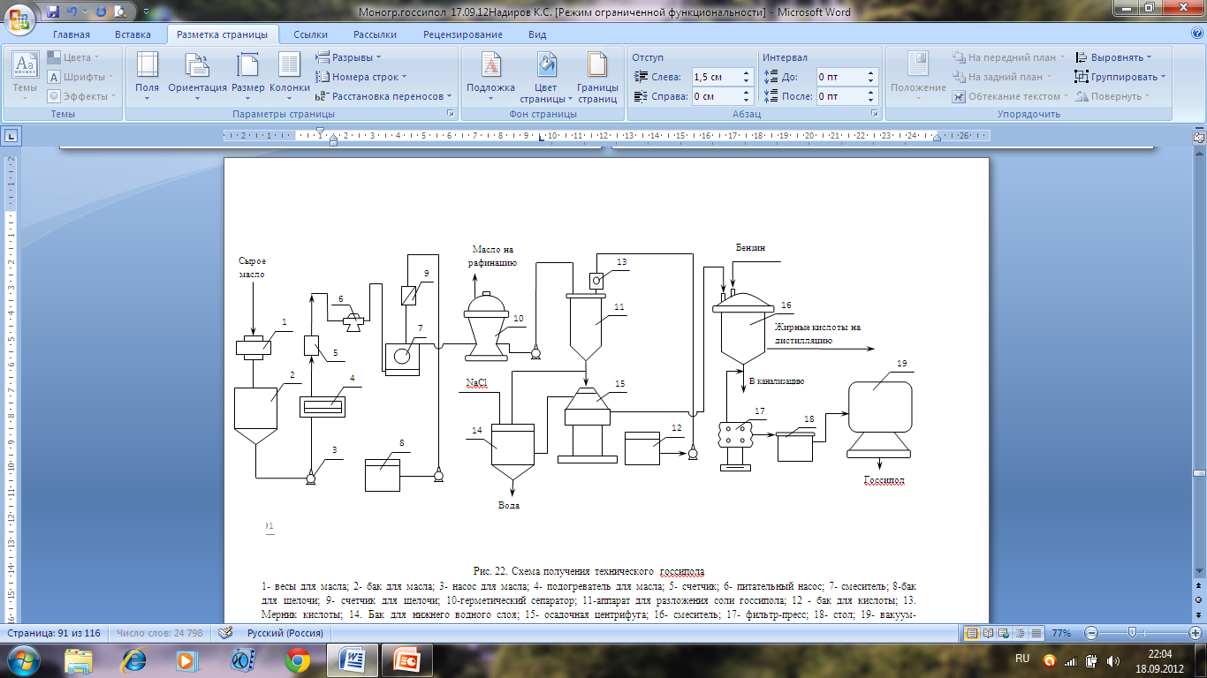
Шикі май
канализацияға
Рафинацияға май
Дистиллдеуге жіберілетін май қышқылы
1 - майға арналған таразы; 2 - майға арналған бак; 3 - майға арналған сорап; 4 - майға арналған жылытқыш; 5 - есептегіш; 6 - сорап; 7 - араластырғыш; 8 - сілтіге арналған бак; 9 - сілтіге арналған есептегіш; 10 - герметикалық сепаратор; 11-госсипол тұзын ыдыратуға арналған аппарат; 12 - қышқылға арналған бак; 13 - қышқыл өлшегіш; 14 - төменгі су қабатына арналған бак; 15 - шөгінді центрифуга; 16 - араластырғыш; 17 - сүзгі прессі; 18 - үстел; 19 - вакуум - кептіру шкафы.

Сурет 6 - Техникалық госсиполды алу сызбасы

Сүзілген қара мақта майы автоматты таразыларда 1 өлшеніп алып, бакқа 2 түседі және сораппен 3 жылытқышқа 4 беріледі. Жылытқыштан 4 шыққан май ротациялық түрдегі тіркеуші есептегіш 5 арқылы, сораппен 6 араластырғышқа 7 жіберіледі. Сонымен қатар, арнайы сораптың көмегімен сілтіге арналған бактан 8 шығыс өлшегіші 9 арқылы араластырғышқа дайындалған сілтінің сулы ерітіндісі жіберіледі. Май мен сілтінің қоспасы мұнда 40-50°C температураға дейін қыздырылады және айналу жылдамдығымен минутына 10-15 айн. болатын араластырғыштың көмегімен араластырылады.
Нәтижесінде соапсток пайда болады, ол 6-8 сағаттық тұндырудың орнына майдан бөліну үшін қысыммен жұмыс істейтін 10 арнайы герметикалық сепараторға жіберіледі. Бұл тазартудың бірінші кезеңі - форрафинация. Соапстоктан бөлінген май соңғы тазарту цехына жіберіледі. Құрамында натрий госсиполы мен сабын бар төменгі су-су қабаты сепаратордан реакторға 11 ыдыратуға жіберіледі. Мұнда бактан 12 өлшегіш 13 арқылы күкірт қышқылының 5% ерітіндісінің есептелген мөлшері беріледі. Бұл жағдайда рН 4,5-5,0 дейін жеткізіледі. Алынған госсипол мен май қышқылдары бетіне шығады. Госсипол мен май қышқылдарының дымқыл қоспасы шөгінді центрифугаға 15 жіберіледі. Сығымдалған тұнба араластырғыш-реакторға 15 беріледі, онда май қышқылдарының экстракциясы гидромодул кезінде 1:1 бензинмен қарқынды араластыру арқылы жүргізіледі, содан кейін қоспасы тұндырылады. Нәтижесінде үш қабат пайда болады: төменгі су қабаты – канализацияға түседі, жоғарғы қабаты – бензиндегі май қышқылдарының ерітіндісі дистилляцияға түседі, ортаңғы қабаты – госсипол, суда да, бензинде де ерімейді. Әрі қарай, госсипол бензинмен екі рет жуғаннан кейін сүзгі прессіне 17 жіберіледі, бензиннен сығылған госсипол тұнбасы пісіру парағына 16 салынып, 19 вакуум кептіру шкафына түседі. Кептіруді жүргізеді температурасы 60-65^{о}С вакууммен 100-150 мм.сын.бағ. кептірілген госсипол бөшкелерге немесе крафт қаптарға салынған. Алынған өнім жоғарыда аталған әдістерді қолдана отырып, техникалық госсипол көрсеткіштеріне тексеріледі. Госсиполдың бір бөлігі төменгі су қабатында ашық сары суспензия түрінде қалады, оны сүзу қиын. Бұл госсиполдың шығуының теориялық мүмкін болатын санынан 60-65% - ға дейін төмендеуіне әкеледі. Госсиполдың шығуын арттыру үшін төменгі қабатты қосымша өңдеу енгізілді. Реактордан 11 бір сағаттық тұндырудан кейін ол конустық контейнергесыйымдылыққа 14 түседі, мұнда құрғақ натрий хлориді қосылады. Бұл бөлшектердің коагуляциясына және суланған госсипол мен май қоспасынан тұратын қара қоңыр массаның пайда болуына әкеледі. Сыйымдылықтың 14 төменгі бөлігінде - су қышқыл қабаты, канализацияға төгіледі. Суландырылған госсипол мен майдың қоспасы бұдан әрі реактордағы 11 жоғарғы қабаттағы госсипол сияқты өңдеуге ұшырайды: шөгінді центрифугаға 15, араластырғышқа, экстрактор - араластырғышқа 16, сүзгі прессіне 17 және т.б. жіберіледі.
Төменгі су қабатын осындай қосымша өңдеудің арқасында госсиполдың шығуы теориялық мүмкін мөлшерінің 80-85% дейін артады. Тазартудан кейін алынған майдың сипаттамасы келесідей болады: майдың түсі - 1 см қабаттағы 4 қызыл бірлік; госсиполдың мөлшері – 0,003%; фосфатидтердің мөлшері-0,032%; бос май қышқылдарының мөлшері – 0,20%.
2-ші кестеде қара форпресс майынан госсиполды бөлу бойынша тәжірибелердің нәтижелері көрсетілген. 1-ден 5-ке дейінгі тәжірибелер -жоғарғы су қабатын қосымша тұзды өңдеусіз госсиполды бөлу нәтижесі, соңғысы 6-10 тәжірибе жоғарғы су қабатын қосымша тұзды өңдеумен. Кестеде келтірілген мәліметтер госсиполдың натрий тұздарының ыдырауы кезінде пайда болған жоғарғы қабатты қосымша өңдеу госсиполдың шығымдылығын 90% - ға дейін және оның тазалығын 75% - ға дейін арттыруға әкелетінін көрсетеді.

Кесте 2 – Қара мақта майын форрафинациялау барысында госсипол алу

№ | Госсипол-дың шығуы | Ылғал мен ұшқыш заттардың құрамы, % | Эфирде ерімейтін заттардың құрамы, % | Мұнай эфирінде еритін заттардың құрамы, % | Бей-тарап-тандыру саны, мг | Госси-полдың тазалығы, %
1 | 70,4 | 4,5 | 10,3 | 3,5 | 230,2 | 65,8
2 | 72,4 | 5,0 | 10,8 | 4,0 | 235,2 | 65,7
3 | 75,3 | 4,7 | 10,0 | 4,5 | 232,4 | 65,3
4 | 79,8 | 4,3 | 11,4 | 3,2 | 228,3 | 65,3
5 | 80,4 | 4,8 | 12,5 | 4,7 | 227,6 | 68,2
6 | 84,5 | 4,5 | 11,6 | 3,4 | 240,0 | 69,3
7 | 89,5 | 4,7 | 10,3 | 4,0 | 238,0 | 70,8

Осындай жолмен алынған «Техникалық» маркалы госсипол қосымша тазартусыз мұнай өнімдерінің тотығуынан қорғау үшін, пленка түзгіштерді өндіруде, ал тазартудан және ерекше таза госсиполды алғаннан кейін және медициналық мақсаттарда қолдануға жарамды. Сонымен бірге, алынған госсипол бір зат емес екенін атап өткен жөн. Техникалық госсипол тазартылған өнімнен он есе арзан. Оны композициялық қоспаға тиімді қоспа ретінде қолдануға болады, ол антикоррозиялық құрамға синергизм береді, ал белгілі бір жағдайларда сульфатты төмендететін бактериялардың көбеюін баяулататын ингибитор болып табылады.

1.4 Әдебиеттік шолудың қорытындылары
1 Мұнай жинау және дайындаудың кәсіпшілік жүйесі металлдың коррозиясы мен эрозиясының алдын-алу, болдырмау салдарымен байланысты шығындар бойынша маңызды орындардың бірін алады. Мұнайды жинау және дайындау жүйесінің құбырларының, мұнай өндіруге арналған батырылатын жабдықтың және сорап-компрессорлық құбырлардың коррозиялық тозуы ұңғымалық жабдықты тоқтатудың, оны көтерудің, қажетті бөлшектер мен тораптарды ауыстырудың,жабдықты кері түсірудің және іске қосудың мерзімді қажеттілігіне алып келеді.
2 Мұнай жинау жүйесінің құбырларын пайдалану кезінде мұнай кәсіпшілігіндегі жер үсті және жер асты жабдықтары мен құбырларының сыртқы беті үшін агрессивті топырақ, ауаның оттегісі, сондай-ақ кезбе токтар қолайсыз факторлар болып табылады. Бұл қазіргі уақытта мұнай ұңғымаларының өнімдері судың жоғары деңгейімен, суда еріген көмірқышқыл газы мен күкіртті сутектің, сондай-ақ коррозиялық белсенді микроорганизмдердің болуымен сипатталады. Өндірілетін мұнайда судың және күкіртті сутегінің және көмірқышқыл газдар сияқты коррозиялық белсенді компоненттердің болуы ұңғыма өнімдерінің коррозиялық агрессивтілігін едәуір арттырады. Кез – келген жағдайда, кәсіпшілік аймақта, мұнай өндіру және оны ұңғымадан топтық өлшеу қондырғыларына (шығару желілері), суды алдын-ала ағызу қондырғыларына және сығымдау сорап станцияларына (құрама коллекторлар), сондай-ақ құбырларға дейін жеткізу кездерінде, күкіртті сутегі, көмірқышқыл газы және оттегі болады. Сондықтан жоғарыда аталған құбырларды, жер үсті бетімен де, жер асты жағдайында да өтетін құбырлардың сыртқы бетін коррозиядан қорғау қажеттілігі айқын.
3 Кәсіпшілік жағдайда құбырдың металл коррозиясын, металлдың потенциалын өзгерту, металл құрамын пассивациялау және өзгерту, металл бетін тотықтырғыштан оқшаулау арқылы бәсеңдетуге болады. Белгілі бір әдісті таңдау әр жағдайда оның қолайлылығы мен тиімділігімен анықталады, ал қорғаныс тиімділігін арттыру үшін бір уақытта екі немесе одан да көп әдісті қолдануға рұқсат етіледі.
4 Зауытта және трассада қолданылатын мұнай құбырларының қазіргі заманғы коррозияға қарсы композициялық жабындарының алуан түрлілігімен, олардың әрқайсысының өз артықшылықтары, кемшіліктері бар, барлық талаптарға жауап беретін және әртүрлі жағдайларда құбырларды коррозиядан тиімді сыртқы қорғауды қамтамасыз ететін тек бір жабынның пайдасына таңдау жасау мүмкін емес.
5 Жер үсті және жер асты құбырлары үшін қолданылатын коррозияға қарсы жабындар мына негізгі талаптарды қанағаттандыруы тиіс: тұтас болуы; құбыр өткізгіштің металлына жақсы адгезиясы болуы; су мен ылғалдың енуіне төзімді, механикалық берік, серпімді және ыстыққа төзімді болуы; диэлектрлік қасиетке ие болуы тиіс. Жабындардың конструкциясы оларды пайдаланылатын құбырларға қолдануды механикаландыруға мүмкіндік беруі керек, ал пайдаланылған материалдар арзан, қол жетімді және берік болуы керек.
6 Бүгінгі таңда жаңа оқшаулағыш материалдар, жаңа технологиялар мен жабдықтар зауыттық және трассалық жағдайларда құбырларға қорғаныс жабындарын салуға ұсынылғанына қарамастан, коррозия құбырларды пайдалану кезінде айтарлықтай қиындықтар туғызуда. Мұнай кәсіпшілігі жабдықтарының, оның ішінде мұнай жинау жүйесінің құбырларының коррозия мәселелерін кешенді шешуді қамтамасыз ететін жабындар мен материалдар жүйелерін қолдану түпкілікті өнімнің өзіндік құнын төмендетуді де табиғи түрде қамтамасыз ететін болады. Осыған байланысты май қышқылдардың, моно-, ди-, триглицеридтердің, сондай-ақ госсиполдың және оның туындыларының едәуір мөлшері бар мақта сооапстоктарын өңдеудің жанама өнімдерімен қоспада полимерлі қосылыстарды, толтырғыштарды пайдалану перспективалы болып саналады.

2 ЗЕРТТЕУ НЫСАНДАРЫ МЕН ӘДІСТЕРІ

2.1 Зерттеудің бағытын таңдау, оны негіздеу
Диссертацияны орындау кезінде зертханалық және технологиялық жабдықтардан, зерттеу объектілері мен бағдарламаларынан, алынған өнімдер мен жартылай өнімдердің қасиеттерін бағалауға арналған физика-технологиялық, химиялық зерттеу әдістемелерінен тұратын эксперименттік зерттеу базасы пайдаланылды. Эксперименттік деректердің сенімділігі статистикалық әдістермен расталады. Нәтижелердің сенімділігін статистикалық бағалау компьютерлік бағдарламаларды қолдана отырып, қабылданған әдістерге сәйкес жүргізілді. Таңдалған зерттеу әдістерін қолдану кезінде алынған нәтижелердің сенімділігіне ерекше назар аударылды, бұл метрологиялық сынақтар жүргізу және нәтижелерді белгілі ғылыми деректермен салыстыру арқылы анықталды. 7 - суретте диссертациялық жұмыс бойынша тапсырмаларды орындаудың құрылымы келтірілген.

Атмосфералық және жер асты коррозиясы жағдайында мұнай жинау жүйесінің мұнай кәсіпшілігі жабдықтарының коррозиясынан қорғау проблемасының жай-күйін талдау

Зерттеу жүргізу үшін шикізатты, объектілерді және зерттеу әдістерін таңдау. Бастапқы соапсток, техникалық госсипол және толтырғыштар алу. Қорғаныс жабындарын алу үшін бастапқы компоненттерді таңдау.

Полиолефиндер, госсипол, оның туындылары және кейбір толтырғыштар негізінде аралас композициялардың қасиеттерін алу және зерттеу

Тұрақтандырғыш ретінде техникалық госсиполды қолдану арқылы бактерияға қарсы композициялар алу

Полиэтилентерефталат, соапсток және толтырғыштар негізінде тоттануға қарсы құрамды алу технологиясы

Мұнай жинау жүйесінің мұнай құбырларын коррозиядан қорғау үшін композициялық құрамдар алу

Мұнай жинау жүйесінің мұнай құбырлары үшін композициялық коррозияға қарсы жабындардың жаңа құрамдарын тәжірибелік-өнеркәсіптік сынау және олардың экономикалық тиімділігін есептеу

Сурет 7 – Диссертациялық жұмыс бойынша тапсырмаларды орындау сызбасы

Зерттеу бағыты мақсаты мен міндеттеріне негізделді, оларды орындау кезінде кәсіпшілік жағдайларда шикі мұнайды жинау және дайындау жүйесінің мұнай құбырларының коррозиясынан қорғау мәселесін жай - күйіне талдау жүргізілді. Осыған сүйене отырып, мұнай құбырлары үшін коррозияға қарсы композициялық жабындарды алу мәселесін шешу жолдары анықталды.
Жоғарыда айтылғандай, құбырларды пайдалану кезінде барлық талаптарға жауап беретін және кез-келген мұнай кәсіпшілігі жабдықтарын әртүрлі жағдайларда коррозиядан тиімді қорғауды қамтамасыз ететін тек бір жабынның пайдасына таңдау жасау мүмкін емес. Полимерлі жабындысы бар өнімдер химиялық төзімділігі, тозуға төзімділігі және полимерлерге тән бірқатар басқа ерекше қасиеттері бар металдарға тән беріктік пен қаттылықты сәтті біріктіретінін ескере отырып, осы жұмыста жүргізілген барлық зерттеулер тиімді композициялық полимерлі жабындарды алуға бағытталған. Полимерлі жабындар жыл сайын мұнай және газ өнеркәсібінде кеңінен қолданылады, оларды құбырларды жабу үшін де, әртүрлі мақсаттағы жабдықтар үшін де қолдануға болады. Полимерлі жабындар агрессивті ортада жұмыс істеу кезінде құбырдың беттерін коррозиядан қорғайды, оларда парафиндер мен тұздардың пайда болуына жол бермейді, жабдықты су абразивті және коррозиялық-механикалық тозудан қорғайды, гидравликалық шығындарды азайтады. Жабындар жөндеудің күрделілігін азайтады, қосалқы бөлшектерді, легирленген болаттарды, түсті металдар мен қорытпаларды тұтынуды азайтады. Қолдану үшін оқшаулағыш материалдардың арнайы таңдалған жүйелері қолданылады: ұнтақ эпоксидті бояулар, жабысқақ полимерлі композициялар, төмен, жоғары және орташа тығыздықтағы жылу-жарық тұрақтандырылған полиэтилен композициялары. Композициялық полимерлі жабындарды жағу кезінде ресейлік кәсіпорындарда тек қана импорттық оқшаулағыш материалдар қолданылады: ұнтақ эпоксидті бояулар «3M» (АҚШ), «BASF Coatings» (Германия), «BS Coatings» (Франция), «Dupont» (Канада) фирмаларының жеткізілімдері; «Borealis», «Basell Polyolefins» (Германия), «Atofina» (Франция) және басқалары фирмаларының жеткізілімдері адгезивтің және полиэтиленнің композициялары. Қазақстанда мұндай материалдар іс жүзінде өндірілмейді. Әлемдік нарықта оқшаулағыш материалдардың кең ассортименті бар, құбырларды коррозиядан қорғауға арналған көптеген отандық композициялар өндірісі импортталған шикізатқа негізделген [52, 53].
Мұнайгаз саласының қазіргі жай-күйінің нақтылығы құбыржолдардың коррозиядан қорғау жабындарын өндіру кезінде шетелдік аналогтармен табысты бәсекелестік қажеттігі туралы көрсетеді. Жабдықты коррозиядан қорғау үшін қолданылатын полимерлі композициялар ассортиментін жақсарту және кеңейту қажет. Бұл міндетті шешу жолдарының бірі - отандық шикізат, оның ішінде техногендік қалдықтар базасында жаңа материалдар әзірлеу. Қазақстанда жыл сайын мұнай мен газ өндіру көлемінің ұлғаюы байқалып отырған бүгінгі таңда полиэтилен мен полипропилен, сондай-ақ ароматты көмірсутектер өндіру жөніндегі отандық зауыттардың құрылысы мен іске қосылуы аяқталуда, алдын ала белгіленген қасиеттері бар полимерлі материалдар алу аса өзекті болып отыр. Бұл полимердің материалға айналуы үшін көп жағдайда оның химиялық қасиеттерін, жылу және жарық тұрақтылығын, атмосфералық және ауа-райына, суға төзімділігін жақсартатын түрлі химиялық қоспаларды енгізу қажет. Айта кету керек, полиэтилен тұрақтандырғыштары өндірісінің айтарлықтай өсуіне және олардың ассортиментінің кеңеюіне қарамастан, қазіргі кездегі еркін радикалды процестердің ингибиторлары қазіргі заманғы полимерлі материалдар өнеркәсібінің өсіп келе жатқан талаптарын қанағаттандырмайды. Осыған байланысты полимер материалдарының термо және фотоксидті тотығуының тиімді және қол жетімді ингибиторларын іздеу қазіргі полимер химиясының өзекті мәселелрінің бірі болып табылады. Тоттануға қарсы құрамдарды алуға арналған қолжетімді және тиімді компоненттердің бірі мақта майын қайта өңдеудің қосалқы өнімдері, соапстоктар және одан алынатын техникалық госсипол және оның туындылары болып табылады [54]. Госсипол молекуласында және оның техникалық өнімдегі бірқатар туындыларында еркін радикалды процестерге қатыса алатын реактивті (гидроксил және альдегид) топтар бар. Осыны ескере отырып, осы диссертациялық жұмыста госсиполды және оның туындыларын коррозияға қарсы қосылыстарды өндіру үшін қолданылатын полиэтилен мен басқа материалдарды (толтырғыштарды) тұрақтандыру үшін қолдану мүмкіндігі мен тиімділігін егжей-тегжейлі зерттеу міндеті тұр. Әдеби деректерді талдау толтырғыштың және матрицаның (байланыстырғыштың) құрамы мен қасиеттерін, олардың арақатынасын, толтырғыштың бағытын таңдау арқылы материалдарды пайдалану және технологиялық қасиеттердің қажетті үйлесімімен алуға болатындығын көрсетеді. Бұл материалдар мен оларға негізделген композициялар мұнай кәсіпшілігі жабдықтарын, атап айтқанда мұнай жинау жүйесінің құбырларын агрессивті жоғары минералданған ортада, атмосфералық жағдайда да, жер асты жағдайында да коррозиядан қорғау үшін пайдаланылуы мүмкін.

2.2 Зерттеу нысандары
Төменде әртүрлі мақсаттағы жабындарды алу үшін зерттеулер кезінде таңдалған негізгі материалдардың, шикізаттың тізімі және құбырлардың көп қабатты жабынындағы компоненттердің және әртүрлі композициялық қосылыстардың үйлесімділігі бойынша жұмыс гипотезаларын эксперименттік тексеру келтірілген.
Мақта майын өңдеу және май қышқылдарын дистилляциялау кезінде технологиялық сызбаға және бөлу тәсілдеріне байланысты негізгі өнімдермен қатар көптеген екіншілік өңдеу өнімдер мен қалдықтар түзіледі. Рафинация - бұл майларды ілеспе қоспалардан тазарту процесі. Майларды сілтілік ерітінділермен өңдеу (химиялық тазарту) - ең көп таралған әдістердің бірі, нәтижесінде бейтарап майда ерімейтін тұздар, сабындар пайда болады, олардың су ерітінділері тығыздығы жоғары болғандықтан майдан оңай бөлінеді. Мұндай сабын массасы соапсток деп аталады. Пайда болған сабын, жоғары тұрақтандырғыш және абсорбциялық қабілеті, майдың басым бөлігін, қоспаларды шығарады: фосфатидтерді, ақуыздар, сірінді, бояғыш заттар мен басқа да, сілтілердің ерітінділері бояғыш заттарды жояды. Осылайша, экстракциялық мақта майларының соапстогында бейтарап май, май қышқылдары, госсипол және оның түрлену өнімдері (бүкіл массаның 3,5% дейін), атап айтқанда ауаны оттегімен тотықтыру, ақуыздармен, фосфатидтермен және май қышқылдарымен әрекеттесу өнімдері болады. Пресс майларының қалдықтарында 0,6% - ға дейін госсипол бар. Күнделікті тәжірибеде бұл госсипол және оның түрлену өнімдері сабын өнеркәсібінде соапстокты қолдануды қиындатады [48, 119 б.].
Қазіргі уақытта Қазақстан Республикасында Түркістан облысы мақта өсірілетін жалғыз облыс болып табылады. Мақта тұқымын өңдеу кезінде, атап айтқанда шикі форпресс майын тазарту кезінде көп мөлшерде соапсток пайда болады. Өндірілетін соапстоктың бір бөлігі алынған шикі май қышқылдарын дистилляциялау арқылы майларды ыдырату жолымен жеңілдейді [55].
Мақта соапстогының (мақта майы өндірісінің жанама өнімі) мынадай көрсеткіштері бар: түсі қою қоңырдан қою сарыға дейін сұр реңді, консистенциясы 20°С кезінде сұйықтықтан май тәріздес; майдағы жалпы майдың салмақтық үлесі кемінде 35 %, жалпы май қышқылдары мен майсыз заттардың салмақтық үлесі кемінде 30 % құрайды. Атап айтқанда, Түркістан облысының мақта қосылыстарының құрамында жалпы майдың 40 - 60%, бейтарап майдың 16 - 22%, майлы емес заттардың 3,2 - 6,0%, ылғалдың 10 - 30% бар. Құрамында бояғыш заттар, соның ішінде госсипол және оның туындылары бар. Кейде соапсток алдымен күкірт қышқылының әлсіз 5% ерітіндісімен гидролизденеді (су ерітіндісінің 3 бөлігіндегі соапстоктың 3 бөлігі). Соастоктан бөлінген май қышқылдарының орташа құрамы келесідей: С₁₄–1,2%, С₁₆–42,5 %, С₁₈–23,2 %; орташа молекулалық салмағы 276 [48, 120 б.].
Техникалық госсипол. Кларк шығарған госсиполдың химиялық формуласы С₃₀Н₃₀О₈ (2,2'-ди-3-метил-5-изопропил-1,6,7-триокси-8-нафтальдегид). Госсипол - қоңыр, бөлме температурасында қатты, суда ерімейтін, көптеген органикалық еріткіштерде еритін: метанол, этанол, ацетон, этил ацетаты, хлороформ, фенол және т. б. зат. Госсипол табиғатта екі энантиомерлік формада болады: ( + ) сол жаққа айналмалы оң және ( - ) оң жаққа айналмалы теріс. Мақта өсімдіктерінде госсипол екі стереоизомердің қоспасы түрінде болады. Госсипол молекуласында альдегидті топтар мен фенолдық гидроксилдердің болуы оның өте жоғары реактивтілігін анықтайды [54, 88 б.], бұл оның негізінде көптеген туындыларды алуға мүмкіндік береді және оны пайдалану мүмкіндіктерінің едәуір кеңеюін болжайды, өйткені госсиполдың химиялық сипатына байланысты ол қоныс аударуға, ұшып кетуге және композициялық материалдардан еріткішпен алуға қабілетсіз. Госсипол және оның кейбір туындылары радикалды реакциялардың өте белсенді ингибиторлары (тотығу, полимеризация және т.б.), госсиполдың тиімді концентрациясы оның уытты деңгейінен едәуір төмен екенін атап өткен жөн [54, 101 б.]. Госсиполдың ингибиторлық әсері 6,6' және 7,7' позициясында төрт гидроксил тобының болуымен байланысты. 1 және 1' күйіндегі гидроксил топтары салыстырмалы түрде инертті. Госсипол молекуласындағы альдегид топтары ингибирлеу әсерін күшейтеді. Госсипол молекуласындағы нафталинді гидроксил топтарын оқшаулау, мысалы, этерификация оның еркін радикалды реакциялардың ингибиторы ретіндегі қасиеттерін едәуір нашарлатады.
Минералды толтырғыштар. Полиэтилен негізіндегі композициялық материалдарды алу үшін тальк, барий сульфаты, асбест талшықтары, кальций карбонаты, дала шпаты, барит, Слюда қабыршақтары, волластонит, монтмориллонит және техникалық көміртек зерттелді. Волластонит суда және органикалық еріткіштерде ерімейді, бірақ тұз қышқылымен әрекеттеседі. Түркістан облысында Ирису волластонит кен орны Түлкібас ауданында Түлкібас темір жол станциясынан оңтүстік-шығысқа қарай 20 км жерде орналасқан. Миволл 10 -97 (ТШ) маркаларының волластониттері де зерттелді 5777 -006-40705684-2003) және Воксил М-100.
Дибутилфталат – пластификатор, негізгі қасиеттері жұмыста келтірілген [56].
Сэвилен-компатибилизатор ретінде пайдаланылған винилацетаты бар этиленнің сополимері (сэвилен 11104-030). Ең тиімді компатибилизатор ретінде 11104-030 маркалы винилацетаты (сэвилен) бар этилен сополимері қолданылды [57,58].
Полиэтилентерефталат (ПЭТ) – жылуға төзімді пластик, полиэфир класының ең көп таралған өкілі, әртүрлі фирмалық атаулармен танымал. Терефталь қышқылымен этиленгликольді поликонденсациялау өнімі; қатты, түссіз, аморфты күйдегі мөлдір зат және кристалды күйдегі ақ, мөлдір емес. Полиэтилентерефталат - [-CH₂-CH₂OC(O)C₆H₄OC(O)-]_{n}, қатты мөлдір материал, кристалды күйде - қатты мөлдір емес және түссіз материал, балқу температурасы -260°C, тығыздығы - 1,38 г/см³, суда ерімейді [59].
Бутадиен-нитрилді синтетикалық каучук СКН-18ПВХ-30 маркасында,1-ші группада (ТШ 38.103213-2006) [56, 42 б.].
Ксилолдағы Э-41 эпоксидті шайыр ерітіндісі (ТШ 6-10-507-76) және АСОТ-2 кремний органикалық қатайтқышы (ТШ 6-02-1250-83).
Төмен тығыздықты полиэтилен (ТТПЭ) - бұл диэлектрлік қасиеттері жақсы, суды сіңіру мәні төмен, ашық ақ түсті мөлдір серпімді материал. Әр түрлі ұзындықтағы тармақталған молекулалық құрылымына байланысты ТТПЭ «тармақталған тізбекті полиэтилен» деп аталады. Материал жартылай кристалды болып келеді, кристалдану дәрежесі 50-60% - дан аспайды. ТТПЭ балқу температурасы 103-110°С, тығыздығы 0,917-0,923 г/см³, созылу беріктігі 11,5-15,0 МПа, үзілу кезіндегі салыстырмалы ұзаруы 550-600 %, иілу кезіндегі кернеуді бұзатын 12,0-20,0 МПа, созылу кезіндегі аққыштық шегі 9,5-14,0 МПа, серпімділік модулі 90-215 МПа. Бір тәулік ішінде су сіңіру 0,020% - дан аспайды. Төмен молекулалы полиэтилен (ТМПЭ 6-05-1837-82) - жоғары қысымды (тығыздығы төмен) полиэтилен өндірісінің уытты емес жанама өнімі, түрлі материалдарға - қағазға, ағашқа, металлға, керамикаға жоғары адгезиясы бар, ақ түстен бастап сұр түске дейінгі гидрофобты зат.[56, 318 б.].
Таурит (Көксу шунгиті) – негізінен графитке минералогиялық жақын көміртекті заттан және микрокристалды кремнеземнен тұратын табиғи наноқұрылымды композит. Көксу кен орнының шунгиттері көміртегі құрамы бойынша шунгитті жыныстарға жатады (20% - ға дейін, Орташа көміртекті). РСЭС №41-10/11-633 қорытындысына сәйкес тауриттердің үлгілері қауіпсіз және гигиеналық талаптарға сәйкес келеді. ТТ (тақтатасты таурит) және КТ (карбонатты таурит) маркаларының кокс шунгиттері макрокомпоненттердің орташаланған химиялық құрамына ие, тиісінше, %: С – 1,0-16,0 және 4,5 - 18,0; SiO₂ – 50,0-75,0 және 29,0-42,0; Al₂O₃ – 5,0-13,0 және 5,0-9,0; Fe₂O₃ – 3,0-4,0 және 2,0-5,0; K₂O – 1,0-2,0 және 1,5-3,0; CaO – 0,2-6,0 және 20,0-32,0; Na₂O – 0,2-0,5 және 0,2-0,7; MgO – 0,71 және 2,32; TiO₂ – 0,2-0,5 және 0,2-0,5; Mn – 0,1 және 0,08; BA – 0,06 және 0,08; Zr – 0,05 және 0,05; Sr – 0,04 және 0,05; V – 0,015 және 0,015; B – 0,01 және 0,02; микрокомпоненттер, ppm: Zn – 60 және 40; Ni – 50 және 30; Y – 50 және 30; Sc – 50 және 40; P – 40 және 30; Cr – 40 және 40; Co – 25 және 15; Mo – 20 және 2; Li – 20 және 20; Pb – 15 және 10; Cu – 10 және 40; Nb – 8 және 8; Ga – 8 және 5; Sn – 4 және 2; Be – 3 және 4; W – 3 және 3; Bi – 1 және 0,5; As – 1 және 1. Шунгиттің наноқұрылымы оның ерекше қасиеттерін анықтайды: сорбциялық, каталитикалық, тотықсыздандырғыш (антиоксидант), өзін-өзі қалпына келтіру қабілеті. Көксу шунгиті жоғары беріктікке, тығыздыққа, бейорганикалық қышқылдарға және көптеген еріткіштерге қарсы химиялық төзімділікке ие. Термиялық жағдайда шунгит жанбайтын, cиликат минералдарынан оттегін алып, «антиоксиданттық» қасиеттерін көрсетеді. Шунгиттердің cулы суспензияларының рН: түрлі фракциялардағы ТТ – 8,3 - 8,8; КТ – 6,0 - 10,0; КТТ (ТТ маркаларының қоспасы: КТ = 1:1) -8,4–8,8. Көлемді сусымалы тығыздық 1170 - 1200 г/дм³. Қазіргі уақытта жұмыстардың авторлары [60,61] ҚР кәсіпорындары өткізетін табиғатты қорғау іс-шараларының нәтижелілігіне ғылыми бағалау жүргізді және композициялық матриалдарды алу бойынша міндеттерді шешуде тауритті қолдану мүмкіндігі кеңінен зерттелді. Көксу кен орны Қазақстанда Алматы облысында орналасқан, онда тауриттің 600 млн. тоннадан астам қоры бар [62-64].

2.3 Зерттеулерді жүргізетін әдістемелер мен қондырғылар таңдау
Диссертациялық жұмыстың бұл бөлімі зертханалық технологиялық жабдықтардан, зерттеу әдістерінің жиынтығынан, алынған құбырлардың композициялық коррозияға қарсы жабындарының қасиеттерін бағалауға арналған физикалық, физика-технологиялық, химиялық, биологиялық зерттеу әдістерінен тұратын зерттеу жүргізуге арналған эксперименттік негізге арналған. Эксперименттік деректердің сенімділігі жұмыста келтірілген статистикалық әдістермен расталады [65-73].
Нәтижелердің сенімділігін статистикалық бағалау «MathCAD» және «Statistica» компьютерлік қолданбалы бағдарламаларын қолдана отырып, жалпы қабылданған әдістер бойынша жүргізілді [74].
Жұмыстың мақсатына жету және тапсырманы орындау үшін техникалық госсипол қолданылды. Оны мақта соапстогынан - мақта майының сілтілі рафинадтау өнімінен алды. Құрамында натрий госсиполаты және жоғары май қышқылдарының тұздары, сондай-ақ глицеридтер бар су-тұз қабаты арнайы контейнерде бейтараптандырылды, онда күкірт қышқылының есептелген 5% ерітіндісі берілді. Бұл жағдайда рН 4,5-5,0 дейін жеткізілді. Пайда болған госсипол және май қышқылдары қабыршақ түрінде пайда болды. Госсипол мен май қышқылдарының дымқыл қоспасы шөгінді зертханалық центрифугаға жіберілді (центрифуга ЦЛН - 16). Бос май қышқылдарын, госсиполды және оның туындыларын бөлу үшін еріткіш қолданылды, онда ол ерімейді, яғни экстракциялық бензин. Содан кейін май қышқылдарын госсиполдан бөлу үшін гидромодула кезінде 1:1 бензинмен қарқынды араластыру арқылы экстракция жүргізілді, содан кейін қоспасы тұндырылды. Нәтижесінде үш қабат пайда болады: төменгі қабаты - су, жоғарғы қабаты – май қышқылдарының ерітіндісі, ортаңғы қабаты – госсипол, суда да, бензинде де ерімейді. Госсиполды кептіру 60-65^{о}С температурада жүргізіледі. Атмосфералық жағдайда кептірілген госсипол техникалық өнімнің көрсеткіштеріне тексерілді, оның ішінде оның қышқылдық саны анықталды.
Полимерлі компоненттер UR-TC зертханалық жұмыс үстеліндегі қос бұрандалы экструдерде модульдік бұрандалармен және модульдік цилиндрмен үлестіруде араластырылды, оның жұмыс принципі өндіріс желісіндегі технологиялық процеске толық сәйкес келеді. Жабдықтың барлық кешеніне диспенсерлері бар экструдер, салқындатқыш ванна және түйіршіктегіш кіреді. Полимерлі композициялар алуға арналған зертханалық қондырғының сызбасы 8-суретте көрсетілген. Екі бұрандалы экструдер цилиндрден, екі бұрандадан, механикалық берілістен және электр қозғалтқышынан тұрады. Экструдердің қуат аймағының өнімділігі екі айналым арасындағы бос көлемге және материалды жеткізудің біркелкілігіне байланысты. Экструдерде шнектердің бес аймағы бар: кіру аймағы (материалды алу және алдын ала қыздыру), пластификация аймағы (қыздыру және агломерация), қысу аймағы (газсыздандыру аймағын герметизациялау және пластификацияны қолдау), газсыздандыру аймағы (ауаны шығаруды қоса алғанда, балқыманы газсыздандыру), шығу аймағы (толық балқыту, гомогенизациялау және шығару). Кіру аймағында қоспаны ұстап алу және оны ішкі және сыртқы үйкеліс арқылы алдын - ала қыздыру, сондай-ақ жылу беру жүзеге асырылады. Пластификация аймағында бұл процесс қоспаның ұнтағы бетіне қатты қызғанға дейін жалғасады, сондықтан механикалық энергияның әсерінен ол агломерациялана бастайды. Агломерация процесі басталғаннан кейін кесу процесіне үлкен қарсылық тудыратын үлкен агломераттар тез қалыптаса бастайды. Экструдердің маңызды элементі диспенсер болып табылады, ол, әдетте, шикізатты беруді дәл реттеуді жүзеге асыратын өлшеу бұрандасы бар. Сығымдау аймағы агломераттың одан әрі тығыздалуы арқылы пластификация процесін қолдайды және пластификация аймағына кері қысым артады.
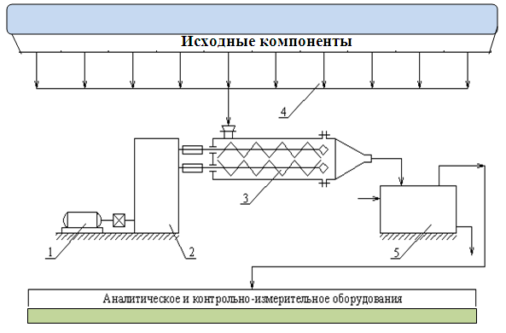
Бастапқы компонеттер

Аналитикалық және бақылау-өлшеуішті жабдықтар

1 - электр қозғалтқышы, 2 - механикалық беріліс, 3 - бұрандалар, 4 - шикізатты жеткізуге арналған тарату механизмі, 5 - композитті салқындату

Сурет 8 - Экструзия әдісімен композиттерді алуға арналған зертханалық қондырғының сызбасы

Қоспаның кері ағыны осы қысымның нәтижесінде екі бұранданың саңылауы арқылы күшейтіледі. Сонымен қатар, сығымдау аймағы газсыздандыру аймағының алдында тығыздау қызметін атқарады. Газсыздандыру аймағының газ тәрізді қосындылар мен басып алынған ауаны пластификацияланған (агломерацияланған) пластикалық материалдан шығарудағы функциясы. Осы мақсатта осы аймақтағы бұрандалы сызықтың қадамы ұлғайтылады, нәтижесінде бұрандалардың бұрылыстары арасындағы кеңістік тек 60-80% - ға толтырылды және газсыздандыру процесі үшін үлкен бет пайда болады. Пластикалық материалдың осы аймақты қажетті агрегаттық күйде өтуі өте маңызды. Газсыздандыру аймағынан кейін шығу аймағындағы пластикалық материал соңғы пластификациядан өтеді және онда фильер арқылы басу үшін жеткілікті қысым жасалады. Бұл ретте мүмкіндігінше энергияны одан әрі жеткізу болмауы тиіс, тек агломератты (пластификацияланатын материалды) біртекті массаға дейін тығыздау жүзеге асырылуы тиіс. Бұл аймақта үйкеліс нәтижесінде балқыманың қызып кетуіне жол бермеу үшін цилиндрді салқындату арқылы энергияны бұру әрдайым қажет. Екі бұрандалы экструдерде материалды жылжыту, илеу және тегістеу процестері тиімді жүзеге асырылады; мәжбүрлеп жылжыту материалдың бұрандаларға аздап жабысуын тудырады, ал материалдың Тоқырауын болдырмайды. Сондықтан, екі бұрандалы экструзиялық машиналарда араластыру, пластиктендіру жұмыстарын біріктіруге болады, егер қажет болса, онда массаны бояу керек.
Сыртқы полиэтилен жабынының сапасын анықтау үшін ТШ 1390-003-11928001-01 «Экструдталған полиэтилен негізінде сыртқы коррозияға қарсы жабыны бар болат құбырлар» ұсынған әдістер қолданылды:
- жабынның қалыңдығын «Константа К5» ферромагнитті төсеміндегі ферромагнитті емес жабындардың қалыңдығын өлшеу үшін қалыңдық өлшегішпен анықтаған;
- жабынның диэлектрлік тұтастығы «КРОН-1рм» тұрақты токтың ұшқын дефектоскопымен анықталды;
- болатқа жабынның адгезиясы МЕСТ 15140-78 бойынша АМЦ 2-20 адгезиметрінің көмегімен анықталды;
- жабынның 20, 40 және 60°С кезінде катодты қабықтауға төзімділігі, соққы кезінде жабынның беріктігі, 20°С кезінде NaCl 3% ерітіндісіндегі жабынның өтпелі кедергісі, пенетрация кедергісі (басу) МЕСТ Р 51164-2005 «Магистральдық болат құбырлар. Коррозиядан қорғауға қойылатын жалпы талаптар» бойынша анықталды;
- әр түрлі температураларда қабатталған жабынның үзілу кезіндегі беріктігі мен салыстырмалы ұзаруы және 100°С кезінде ауада 1000 сағ сынаудан кейін қабатталған жабынның салыстырмалы ұзаруы МЕСТ 11262-2017 «Пластмассалар. Созылу сынағы әдісі» бойынша анықталды;
- жабынның шытынауға төзімділігі МЕСТ 13518-68 «Пластмассалар. Полиэтиленнің кернеудегі шытынауына төзімділігін анықтау әдісі» бойынша анықталды;
-жабынның зеңдіқұлақтарға төзімділігі МЕСТ 9.048-89 «Коррозиядан және қартаюдан қорғаудың бірыңғай жүйесі. Техникалық бұйымдар. Зеңдіқұлақтарының әсеріне төзімділікке зертханалық сынау әдістері» және МЕСТ 9.050-75 «Зең саңырауқұлақтарының әсеріне төзімділікке зертханалық сынау әдістері», МЕСТ 9.049-91 «Коррозиядан және қартаюдан қорғаудың бірыңғай жүйесі. Полимерлі материалдар және олардың компоненттері. Зеңдердің әсеріне төзімділікке зертханалық сынау әдістері» бойынша анықталды.
Композициялардың негізгі қасиеттері МЕСТ бойынша анықталды: МЕСТ 11262-2017 сәйкес созылуға физикалық-механикалық сынау әдістері, Вик әдісі бойынша ыстыққа төзімділік (МЕСТ 15088-83), Шор бойынша қаттылық (МЕСТ 24621-2015), Изод бойынша соққы тұтқырлығы (МЕСТ 19109-84), МЕСТ 11645-73 бойынша термопласт балқымасының аққыштығы, МЕСТ 15140-78 бойынша адгезия, серпімділік модулі, шекті беріктік және салыстырмалы ұзарту кезінде МЕСТ 14236-81 бойынша алшақтық.
160°С температурада және 10МПа қысымда 10 минут бойы престеу әдісімен механикалық сынақтар жүргізу үшін қалыңдығы 1 мм пленкалар дайындалды. Сынақтар жоғарғы траверстің қозғалу жылдамдығы 50 мм/мин және бөлме температурасында созылу режимінде «Инстрон-1122» жару машинасында жүргізілді.
Композициялардың деформациялық және беріктік қасиеттері «Инстрон» қондырғыларында және КМ-1,5 маятник копрінде анықталды.
Термомеханикалық зерттеулер ПТБ-I-III үш арналы автоматты қондырғысында жүргізілді.
Үлгілерді қыздыру кезінде массаның өзгеруі, массаның өзгеру жылдамдығы және жылу әсерінің шамасы Q – 1500D маркалы МОМ фирмасының «Паулк - Паулик – Эрдей» жүйесінің дериватографын пайдалана отырып, термогравиметриялық талдау әдісімен зерттелді. Эксперимент шарттары келесідей болды: ілу – 200 мг; орта – ауа; қыздыру аралығы – 500⁰С дейін; қыздыру жылдамдығы (Vм) – 100^{о}С/мин. Полимерлер мен олардың қоспаларының жылу тұрақтылығын аналитикалық зерттеу STA 449 F3 Jupiter (NETZSEH, Germany) 30-560°C температура диапазонында аргон ортасында минутына 10°C температураның өзгеру жылдамдығымен жүргізілді (үрлеу жылдамдығы 10 мл/мин), үлгілердің массасы шамамен 10 мг құрады.
Полимерлердегі толтырғыш бөлшектердің таралу сапасы мен мөлшері МЕСТ Р ХСТҰ 18553-2013 сәйкес оптикалық микроскоппен анықталды. Ұсақталған толтырғыштардың фракциялық құрамын зерттеу үшін ДЖ-30Т діріл жетегі мен өлшемі 300×50 мм жезден жасалған тор және ұяшық өлшемдері 0,08 мм; 0,14 мм; 0,2 мм; 0,25 мм; 0,5 мм елек анализаторы қолданылды. Волластониттің гранулометриялық құрамын бағалау кезінде елек талдау, тұндыру және оптикалық микроскопия әдістеріне негізделген жеке әдіс қолданылды. Оптикалық микроскоп нақты бөлшектерді, олардың мөлшері мен пішінін байқауға мүмкіндік береді. Кешенді талдау әдістерін қолдану ұзындықтың бөлшектердің диаметріне қатынасын анықтауға мүмкіндік берді (l/d). Коррозияға қарсы жабындар жағылған құбыр бетінің рельефін зерттеу NT MDT компаниясы шығарған Solver P47 PRO зондтық микроскопында компоненттердің әртүрлі қатынасы бар үлгілерді микросканерлеу әдісімен жүргізілді. Микроскопизация оптикалық микроскоптың көмегімен 100х50 үлкейтілген жарықта жүргізілді. Үлгілердің микрофотографиялары микроскоп жинағына енгізілген сандық камера арқылы алынды [75].
Алынған композициялардың құрылымын физика-химиялық зерттеу Фурье - ИК спектроскопиясы әдісімен жүргізілді (Antaris II ф. Thermo Scientific) және орта (Nicolet Avatar 370 ф. Thermo Electron) 400-4000 см-1 аймақтағы толқын ұзындығының диапазоны.
Полимердің коррозияға қарсы композицияларының реологиялық қасиеттері 25°C температурада термостатқа батырылған Убеллодтың капиллярлық вискозиметрінде зерттелді. Балқымалардың аққыштық көрсеткіші МЕСТ 11645-73 сәйкес ИИРТ-5 қондырғысының көмегімен анықталды. Сынақ температурасы 190^{о}С, жүк салмағы-5 кг.
Пленка үлгілерінің тығыздығы гидростатикалық өлшеу әдісімен анықталды (МЕСТ 15139-69), VLR-200 аналитикалық таразысын қолдана отырып.
УК - камерадағы полимерлердің фотоксидті деструкцияға төзімділігін мынадай әдістермен бағалады: 1) көзбен және спектрофотометрдегі түс айырмашылығы бойынша; 2) спектроскопияның ИК - Фурье қолданумен химиялық құрылымын өзгерту бойынша; 3) физикалық-механикалық қасиеттері бойынша. Сынақ үлгілері ISO 4892 - 1 және МЕСТ 9.708 - 83 сәйкес суретке түсірілді.
Алынған композициялық үлгілердің кристалдылығы рентгендік құрылымдық талдау арқылы анықталды. Рефлекстердің қарқындылығын және дифракцияның бұрыштық параметрлерін жазу үшін үлгілерді түсіру cu-kα сәулеленуінде (λ kα = 1,54178 Å), 25 кВ кернеуде, ток күші I = 20 мА рентген дифрактометрінде жүргізілді. Фазалық құрамын анықтау үшін үлгілер 2 град/мин детекторды сканерлеу жылдамдығымен түсірілді, фазаны сәйкестендіру JCPDS (Joint Committeeon Powder Diffractionstandards) картотекасы арқылы жүзеге асырылды.
Волластонитті модификациялау жұмыста келтірілген зертханалық регламентке сәйкес жүргізілді [76].
Жоюдың бастапқы температурасы екі жолмен анықталды: ISO 7111 стандартты әдісіне сәйкес.
Үйлесімділікті анықтау үшін стандартты беттік энергия сынағы қолданылды, ол 30 мл 10 бөтелкеден тұрады. Белгілі бір беттік энергиясы бар арнайы сұйықтығы бар қарындашты пайдаланып, сыналатын материалдың беттік энергиясын таңдау арқылы анықталды. Сонымен қатар, біз жұмыста сипатталған беттің активтену дәрежесін анықтаудың қарапайым әдісін қолдандық[77]. Эксперимент жүргізу беттік энергияны түпкілікті түрде анықтауды емес, негізінен беттік қабат энергиясының мәнін үйлесімділіктің өзіндік көрсеткіші ретінде анықтауға мүмкіндік беретін кейбір энергетикалық тұрақтылардың мәндерін алуды көздеді [78].
Жұқа қабатты жабындардың қорғаныш қасиеттерін бағалау МЕСТ 9.054-75 «Коррозия мен қартаюдың бірыңғай жүйесі. Консервациялық материалдар: майлар, майлар және ингибирленген майда қабыршақты жабындар. Жеделдетілген сынақ әдістері». Бұл стандарт ауаның салыстырмалы ылғалдылығы мен температурасы жоғарылаған кезде, ауадағы күкірт газының құрамында қолданылатын жабын материалдарының қорғаныш қасиеттерінің тиімділігін бағалаудың келесі әдістерін белгілейді; тұзды тұман атмосферасында, агрессивті электролиттің пайда болуы жағдайында, теңіз суымен жанасу жағдайында.
3-кестеде жабын материалдарының қорғаныш қасиеттеріне стандартты әдістермен сынақ жүргізу шарттарының қысқаша сипаттамасы келтірілген.

Кесте 3 - Сынақтар жүргізу шарттарының қысқаша сипаттамасы

Әдісі | Сынақтар жүргізу шарттары
Салыстырмалы ылғалдылық пен ауа температурасының жоғарылауы кезінде:  - конденсациясыз  - үлгілерде ылғалдың мерзімді конденсациясымен  - үлгілерде ылғалдың тұрақты конденсациясымен  - термовлагокамералар (гидростат Г - 4) | Температура 40°C және салыстырмалы ылғалдылық 95% циклдік сынақтар: майлау материалымен қапталған металл плиталар 7 сағат бойы 40°C температурада және салыстырмалы ылғалдылық 95% және 17 сағат, 20°C температураға дейін табиғи салқындату 49°C және салыстырмалы ылғалдылық 100%. Сынақтардың ұзақтығы консервациялық материалға арналған нормативтік-техникалық құжаттамамен белгіленген
Ауаның салыстырмалы ылғалдылығы мен температурасының жоғары мәндерінде және үлгілердегі ылғалдың ауыспалы конденсациясы бар күкіртті ангидридтің әсерінен | Циклдік сынақтар: майлау материалымен қапталған металл пластинкалар 40°С температурада 0,015% концентрацияда күкіртті ангидридтің әсеріне және 7 сағат және 17 сағат ішінде 95% ауаның салыстырмалы ылғалдылығына ұшырады.
Тұз тұманына ұшыраған кезде | Майлау материалымен қапталған металл пластиналар 35°С температурада 5% натрий хлоридінің ерітіндісіне ұшырады
Электролитке тұрақты батыру кезінде | Майлайтын материалмен қапталған металл пластинкалар мынадай құрамдағы электролитте кемінде 20 сағат ұстаған: хлорлы магний - 11 г/л, хлорлы кальций - 1,2 г/л, күкірт қышқылды натрий - 4,0 г/л, хлорлы натрий – 25 г/л

Құбырдың коррозиялық жағдайын бақылау. Көзбен шолып тексеру кезінде коррозиялық бұзылудың орналасқан жері мен түрі (беткі бұзылудың сипаты, мұнай құбырының жалпы ауданы мен орналасуы) анықталады.
Коррозиялық сынауларда агрессивті сұйықтықтар ретінде «Галоген» ААҚ-ның тұз қышқылы (НСl – 20,30 - 22,90% + HF – 0,01 – 0,18%, ТШ 6-01-04689381-85-92) және әртүрлі концентрациядағы тұз және фторсутекті қышқылдардың қоспасы (HCl – 23,00 - 26,86% + HF – 5,37-6,00% ТШ) пайдаланылды 6-02-14-13-91). Ұңғымаларды қышқылмен өңдеуде қолданылатын коррозиялық ортадағы болаттың коррозия жылдамдығын зерттеу үшін бұл қышқылдар сумен 15% концентрацияға дейін сұйылтылды.
Атмосфералық және жер асты жағдайларында мұнай жинау жүйесі құбырларының коррозиялық зақымдану дәрежесін (құбыр қабырғасының металл күйі және ондағы коррозиялық зақымдануларды анықтау) анықтау үшін мынадай әдістер пайдаланылды: магниттік дефектоскопия әдісі; ультрадыбыстық әдіс. Металдардың магниттік дефектоскопиясы әдісі бақыланатын бұйымдарды магниттеу кезінде ақаулар болған жерлерде пайда болатын шашырау өрістерін анықтауға және тіркеуге негізделген. Бұл жағдайда магниттік күш сызықтары құбыр қабырғасының металында, егер онда ақаулар болмаса, бағытын өзгертпестен таралады. Құбырлардың қабырғаларында ақаулар болған кезде магниттік күш сызықтары ауытқып, шашырау өрісі пайда болады. Бұл өрістің мәні құбырдың қабырғасының магниттелуінің белгілі бір мәні бар ақаудың мөлшері мен конфигурациясына байланысты.
Магистральдық құбырларының желілік бөлігін анықтау үшін ультрадыбыстық әдісті қолдану құбыр қабырғасының қалыңдығын өлшеуге, қабатты, түрлі жарықтарды, сондай-ақ дәнекерлеу ақауларын (құбыр емес, кеуектілік, қуыстар, чиптер) анықтауға байланысты[79].
Сынақтың барлық түрлеріне арналған материал ретінде қалыңдығы 10 мм болатын Ст3 қолданылды. үлгілердің бетін дайындау еріткішпен тазартуды және жарылысты өңдеуді қамтыды.
Композициялық композициялардағы судың мөлшері МЕСТ 2477-2014 сәйкес Дин-Старк әдісімен анықталды; механикалық қоспалар - МЕСТ 6370-2018 сәйкес. Алынған композиттердің тұтқырлық қасиеттерін анықтау үшін композициялық материалдардың кинематикалық және шартты тұтқырлығы қолданылды. Композициялардың тұтқырлығы анықталды: кинематикалық - МЕСТ 33-2000 сәйкес, ВПЖ типті вискозиметрді қолдана отырып, термостаттау дәлдігі ± 1°c; шартты - МЕСТ 6258-85 сәйкес, ВУ типті вискозиметрді қолдана отырып. Шартты тұтқырлық ВЗ - 246 вискозиметрімен, 4 мм саптамамен, МЕСТ 8420-74 сәйкес анықталды.
Консервациялық материалдардың адгезиялық-когезиондық өзара әрекеттесуін бағалау тұтқыш түріндегі зертханалық аналитикалық таразылардың көмегімен консервациялық материалдан тегістелген Болат дискінің (диаметрі 16 см, қалыңдығы 4 мм, алдын ала майсыздандырылған ацетон және этил спирті) жыртылу күші бойынша жүргізілді.
Жабындардың кептіру уақыты МЕСТ 19007-73 сәйкес анықталды, соққы кезіндегі беріктік МЕСТ 4765-73 сәйкес анықталды. Иілу кезіндегі жабынның икемділігі МЕСТ 6806-73 сәйкес анықталды. Бояудың тығыздығы МЕСТ 28513-90 сәйкес анықталды. Ұшпайтын заттардың массалық үлесі МЕСТ 17537-72 сәйкес анықталды. Сұйық ортаның статикалық әсеріне жабынның тұрақтылығы МЕСТ 9.403-80 (А әдісі) бойынша бағаланды. Үлгілер күкірт қышқылының 25% ерітінділерінде және МЕСТ 4328-77 сәйкес натрий гидрототығында сыналды. Ыстыққа төзімділік НСТ 6-10-422-78, натрий хлоридінің қатысуымен жоғары температура жағдайында - ИСО 4623 сәйкес анықталды.
Судың масса алмасу кинетикасын ауаның тұрақты берілген салыстырмалы ылғалдылығы бар (Н = 70-100%) герметикалық эксикаторларда, оның ішінде сызбасы 9 - суретте көрсетілген арнайы зертханалық қондырғы арқылы жасалатын күкіртті газ атмосферасында 1-6 сағат бойы зерттеді.

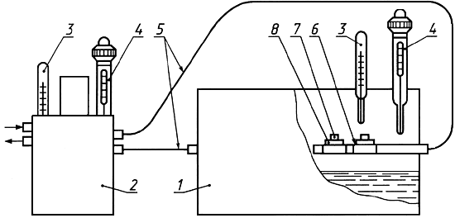

1 - ылғалдылық камерасы; 2 - ультратермостат; 3 - сынапты шыны зертханалық термометрлер; 4 - контактілі термометрлер; 5 - резеңке шлангілер; 6 - шыны ұяшық; 7 - мыс пластинка; 8 - Болат пластинка

Сурет 9– Жабындарға сынақ жүргізуге арналған қондырғының сызбасы

Электрохимиялық зерттеулер әмбебап ПУ-1 полярографының көмегімен анодты және катодты кеңістіктермен бөлінген шлифі бар «Пирекс» шыныдан жасалған үш электродты электрохимиялық ұяшықта жүргізілді. Жұмыс электродтары ретінде полиэтиленполиамин қатайтқышы бар эпоксидті шайыр ЭД-5 мандреліне күшейтілген көміртекті; көмекші электрод - тегіс платина; салыстыру электродтары - қаныққан су хлориді күміс электроды қолданылды.
Консервациялық материалдардың қорғаныш қасиеттерін бағалау үшін жеделдетілген коррозиялық сынақтар МЕСТ 9.054-75 бойынша ылғалдылық пен температура параметрлерін автоматты түрде реттейтін Г-4 гигростатында, үлгілердегі ылғалдың мерзімді конденсациясымен және 0,5 м натрий хлориді ерітіндісінде жүргізілді. Коррозиялық зақымдану ауданын анықтау талаптарға сәйкес жүзеге асырылады.
Су/май жүйесіндегі фазааралық керілу СТ-2 сталагмометріндегі тамшының көлем-салмақ әдісімен өлшенді, ол шекараларда Сығылған тамшылардың көлемін анықтау арқылы беттік – белсенді зат ерітінділерінің беттік керілуін анықтауға арналған: ерітінді – беттік – антиполярлы сұйықтық немесе беттік-ауа ерітіндісі. ББЗ су ерітінділерінің беттік керілуі DSA 20Е KRUSS GmbH (Германия) аспабында ілінетін тамшы әдісімен анықталды. Беттік - белсенді заттардың ерітінділерінің реологиялық қасиеттерін бағалау тұрақты деформация жылдамдығы режимінде жұмыс істейтін RHEOTEST-2 айналмалы вискозиметрінде жүргізілді.

2.4 Құбырлар беттерінің коррозия көрсеткіштерін анықтау
Құбыр металының коррозиялық бұзылуын бағалау үшін құбырдың сыртқы беттерінің коррозия көрсеткіштерін анықтау жүргізілді [80-91].
Тереңдік көрсеткіші (Кп, мм/жыл) уақыт бірлігінде металдың коррозиялық бұзылу тереңдігін бағалайды.
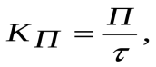
мұндағы: П-коррозия ошағының ену тереңдігі, мм; τ-уақыт.

Коррозияның терең көрсеткіші теріс болуы мүмкін, егер сынақ кезінде металдың массасы τ, коррозия өнімдерін алып тастағаннан кейін азаяды. Егер сынақ кезінде үлгінің массасы жоғарыласа, ол оң болуы мүмкін.
Массалық көрсеткіш бетінің бірлігіне шаққандағы массаның жоғалуын көрсетеді Δm, кг/м², формула бойынша есептеледі:

Δm = $\frac{m0-m1}{S}$
мұндағы m₀ - сынауға дейінгі үлгінің массасы, кг; m₁ - сынаудан және коррозия өнімдерін шығарғаннан кейінгі үлгінің массасы, кг; S - үлгінің беткі ауданы, м².

Газ көрсеткіші қалыпты жағдайға келтірілген және металл бетінің бір бөлігіне және уақыт бірлігіне жатқызылған (мысалы, см³/( см²сағ) металл коррозиясы процесінде сіңірілген немесе бөлініп шыққан газдың (V) көлемін көрсетеді.
Ағымдағы көрсеткіш. Бұл көрсеткіш тек электрохимиялық коррозияны бағалау кезінде қолданылады. Коррозияға ұшырайтын металдың электрохимиялық коррозиясының жылдамдығын анодтық ток тығыздығының (А/м²) шамасы бойынша да бағалауға болады.:
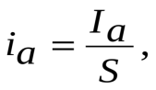
мұндағы I_{а} - анодты токтың күші, А; Іа - анодты токтың тығыздығы, А/м²; S -металл бетінің ауданы, м²

Коррозияға қарсы қорғаудың тиімділігін бағалау үшін келесі критерийлер қолданылады.
Коррозияның тиімділігі екі критерийдің көмегімен бағаланады: қорғаныс әсерінің коэффициенті (қысқа тұйықталу). Қысқа тұйықталу осы қорғаныс әдісін қолдана отырып коррозия жылдамдығының қанша есе өзгергенін көрсетеді.
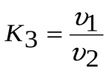

мұндағы: υ₁ - қорғау қолдану дейін коррозия жылдамдығы; υ₂ - қорғау қолдану кейін коррозия жылдамдығы.
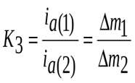
Δm₂ - массаның жоғалуы.

Қорғау дәрежесі (Z,%). Қорғау дәрежесі осы қорғау әдісін қолдану арқасында коррозияны қаншалықты басуға болатындығын көрсетеді

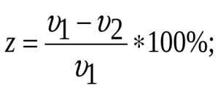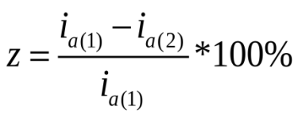

Практикалық мақсаттар үшін құбырлардың коррозиялық бұзылу дәрежесін анықтау кезінде негізінен жаппай және ағымдық көрсеткіштерді, сондай-ақ қорғаныс дәрежесін анықтауға негізделген әдістер қолданылды.

3. МҰНАЙ ЖИНАУ ЖҮЙЕСІНДЕГІ ҚҰБЫРЛАРҒА АРНАЛҒАН КОРРОЗИЯҒА ҚАРСЫ ҚҰРАМДАРДЫ АЛУ

3.1 Полиолефиндер, госсипол, оның туындылары және толықтырғыштар негізінде қоспалар композицияларын алу және қасиеттерін зерттеу
Бұл бөлімде мұнайды жинау және дайындау жүйесінің құбырларының антикоррозиялық жабындары ретінде пайдалану үшін экструзия әдісімен алынған полиэтилен, сэвилен, компатибилизатор - адгезия күшейткіші, өсімдік, сондай-ақ минералды толтырғыштар мен техникалық госсипол негізінде қоспа композицияларының қасиеттерін алу және зерттеу бойынша эксперименттік деректердің нәтижелері келтірілген. 130^{о}С кезінде тұрақтандырғыштары бар тығыздығы төмен полиэтиленнің құрамымен оттегіні сіңірудің кинетикалық қисық сызықтары ұсынылған. Полиэтиленге тұрақтандырғыштарды енгізу полимердің тотығуын тежейді, яғни алынған материал термиялық тұрғыдан тұрақты, бұл полимердің жылу тұрақтылығына техникалық госсипол қоспасының әсерін одан әрі зерттеуді көрсетеді. Ең жоғары тұрақтандыру қабілетін техникалық госсипол көрсетеді, содан кейін тиімділігі бойынша - 6-этокси-2,2,4-триметил-1,2-дигидрохинолин. Алынған нәтижелер негізінде өсімдік және минералды толтырғыштар қосылған полимерлі коррозияға қарсы композициялардың тиімді құрамы таңдалды. Ұсынылған композицияның артықшылығы - оның әр түрлі ортадағы биотұрақтылығы [92].
Бастапқы компоненттер ретінде тығыздығы төмен полиэтилен (ТТПЭ), техникалық госсипол (ТГ), өсімдік және минералды толтырғыштар алынды. Өсімдік толтырғышы ретінде қозапая қолданылды, ол мақтаның кептірілген сабағы болып табылады, толтырғыш ретінде қолданар алдында ұсақталады.
Минералды толтырғыштар - тальк, барий сульфаты, асбест талшықтары, кальций карбонаты, дала шпаты, барит волластониті және техникалық көміртек. Компатибилизатор ретінде винилацетат пен этиленнің сополимері қолданылды (сэвилен 11104-030)[93-97]. Бастапқы материалдардың сипаттамалары диссертацияның 2 - тарауында толығырақ сипатталған.
Техникалық өнімде (госсипол) экстракциялық бензинмен жуғаннан кейін госсипол және оның кейбір туындылары радикалды тотығу және полимерлеу реакцияларының өте белсенді ингибиторлары болып табылады. Госсипол молекуласының ингибиторлық әсері 7,7' және екі гидроксил тобының болуымен байланысты. 1,1' және 6,6' жағдайындағы гидроксил топтары салыстырмалы түрде инертті. 8,8' госсипол молекуласындағы альдегид топтары ингибирлеу әсерін күшейтеді. Госсипол молекуласындағы нафтол гидроксил топтарын этерификациялау арқылы бұғаттау оның еркін радикалды реакциялар ингибиторы ретіндегі қасиеттерін едәуір нашарлатады [98].
Композиция құрамын таңдағанда тығыздығы 2900 г/см³ болатын волластонит минералды толтырғышының минералының формасы ерекше маңызды. Табиғи волластонит кристалдардың ұзартылған құрылымымен сипатталады, олардың бөлінуі кезінде инелер тәрізді дәндер пайда болады. Волластонит дәнінің ине тәрізді формасы құбырларға арналған коррозияға қарсы жабынының композициясын таңдағанда оны микроармирлеуші толтырғыш ретінде пайдаланудың негізгі бағытын анықтайды[100-102].
Полимерлі композициялар зертханалық жұмыс үстеліндегі көп функциялы екі бұрандалы UR-T экструдерінде модульдік бұрандалармен және модульдік цилиндрмен араластыру арқылы алынды, оның жұмыс принципі өндіріс желісіндегі технологиялық процеске толық сәйкес келеді. Коррозияға қарсы композицияны алу әдісі, сыртқы полиэтилен жабынының сапасы, жабынның қалыңдығын және болат құбырға адгезиясын анықтау диссертацияның 2-тарауында сипатталған.
Бұл зерттеулердің мақсаты мұнайды жинау және дайындау жүйесінің құбырларының коррозияға қарсы жабындары ретінде пайдалану үшін экструзия әдісімен алынған полиэтилен, сэвилен, адгезияны күшейтетін компатибилизатор, өсімдік, минералды толтырғыштар және техникалық госсипол негізінде аралас композициялардың қасиеттерін алу және зерттеу болды.
Техникалық госсиполды тығыздығы төмен полиэтиленнің термостабилизаторы (ТТПЭ) ретінде қолданудың тиімділігін зерттеу үшін біз әртүрлі құрылымдағы белгілі тұрақтандырғыштардың салыстырмалы әсерін зерттедік: метилметакрилат; 3,5 ди-трет-бутил-4 – гидроксибензилацетат; фенил-β-нафтил-амин; 2,6-ди-трет-бутил-4-метилфенол; 6-этокси-2,2,4 - триметил-1,2-дигидрохинолин.
Термиялық тотығу эксперименттері полиэтиленнің балқу температурасынан жоғары температурада жүргізілді (110^{о}С -тан астам).
10-суретте 130^{о}С кезінде тұрақтандырғыштары бар ТТПЭ құрамының оттегіні сіңірудің кинетикалық қисық сызықтары көрсетілген. Өсімдік толтырғышы-қозапая барлық қосылыстар үшін 20% мөлшерінде қосылды. Алынған деректер ТТПЭ -ке тұрақтандырғыштардың енгізілуі полимердің тотығуын тежейді, яғни алынған материал термиялық тұрғыдан тұрақты, бұл техникалық госсипол қоспасының полимердің жылу тұрақтылығына әсерін одан әрі зерттеуді көрсетеді. Ең жоғары тұрақтандыру қабілетін техникалық госсипол (4-қисық), содан кейін әсер ету тиімділігі бойынша 2,6-ди-трет-бутил-4-метилфенол (3-қисық) көрсетеді. Осылайша, техникалық өнімнің құрамындағы госсипол және оның туындылары полиэтиленнің тотығу процесінің тиімді ингибиторлары болып табылады[103].
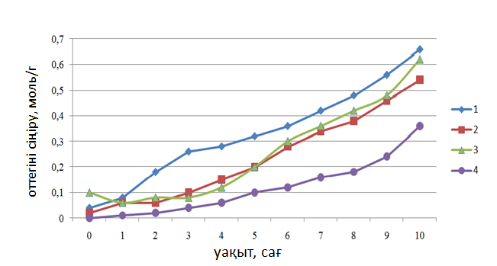

1 –ТТПЭ; 2 – ТТПЭ+фенил-β - нафтил - амин; 3 – ТТПЭ+2,6 - ди - трет - бутил-4 - метилфенол; 4 – ТТПЭ+ТГ. Тұрақтандырғыштың концентрациясы-0,5%.

Сурет 10– 130^{о}С температурадағы толықтырғышы бар ТТПЭ тотығуының және 500 мм с.б. оттегі қысымының кинетикалық тәуелділігі.

Құрамына өсімдік толтырғышы мен госсиполдан басқа тұрақтандырғыштар енгізілген, композиттер үшін басқаша орналасқан тұрақтандырғыштардың әсері байқалады. Бұл жағдайда ең жоғары тұрақтандырушы белсенділікті ТТПЭ + қозапая + ТГ (қисық 4), одан кейін ТТПЭ+ қозапая + 3,5 ди - трет - бутил - 4 - гидроксибензилацетат (қисық 3), ал өсімдік толтырғышы (қозапая) 20 мас % мөлшерінде барлық тұрақтандырғыштар үшін көрсетеді, композитті қосымша тұрақтандыруға ықпал етеді (10-сурет). Іс жүзінде, әсер ету тиімділігі бойынша 10 және 11-суреттерде келтірілген құрам аздап ерекшеленеді, полимердің тотығуында тұрақтандырушы белсенділікті көрсетеді, алайда 10-суреттегі құрамды (қисық 4) жақсырақ деп санау керек.

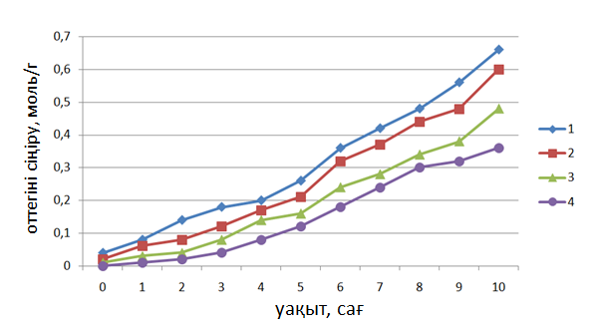

1 – ТТПЭ + қозапая; 2 – ЭҚС + қозапая + метилметакрилат; 3 – ЭҚС + қозапая + 3,5 ди - трет – бутил - 4 - гидроксибензилацетат; 4 – ЭҚС + қозапая + техникалық госсипол. Тұрақтандырғыштардың концентрациясы -0,5%. Шарттары: температурасы 130^{о}С және оттегі қысымы 500 мм с.б.

Сурет 11– Тұрақтандырғыштардың қатысуымен ТТПЭ тотығуының тәуелділік қисықтары

Минералды толтырғыштың табиғатының ПЭ + тұрақтандырғыш + қозапая композиттерінің ыстыққа төзімділігіне әсер етуі және осы жағдайларда композиттің құрамында болатын процестер туралы түсінік үшін бастапқы қосылыстар мен композиттің спектрлік сипаттамалары зерттелді [104].
Тұрақтандырғыштар мен толтырғыштар қосылған бастапқы мөлшер мен алынған полимерлі композитті спектрлік зерттеу деректері 12 және 13 суреттерде көрсетілген.

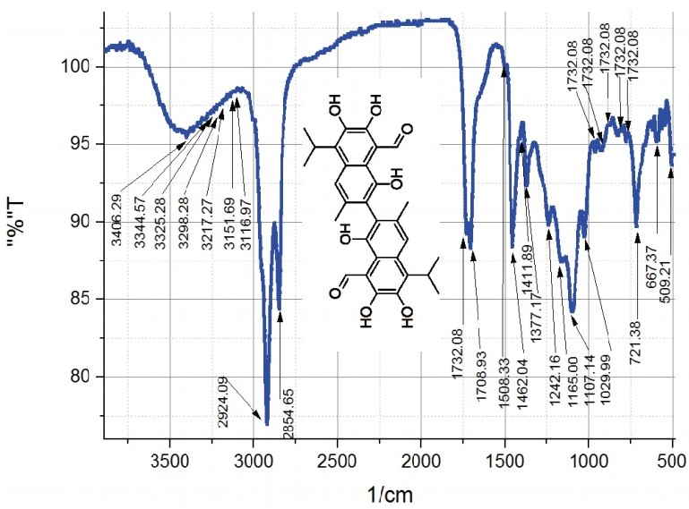

Сурет 12– Госсипол шайырындағы бастапқы госсиполдың ИК спектрлері [104]

Госсипол шайырындағы техникалық госсиполдың хлороформ ерітіндісінің ИК спектрлері көміртегі қаңқасының валенттік тербелісі 1250-1160 см-1 (vC-C) аймағында көрінетінін көрсетеді. Олар сондай-ақ 650 см'1-ден төмен жиілік диапазоны бар әлсіз жолақтар сериясы ретінде кездеседі (6C.C, 12-сурет). 1165-1107 см-1 аймағында пайда болатын тербелістерді госсипол молекулалары мен оның туындыларының изопропил тобына жатқызуға болады.
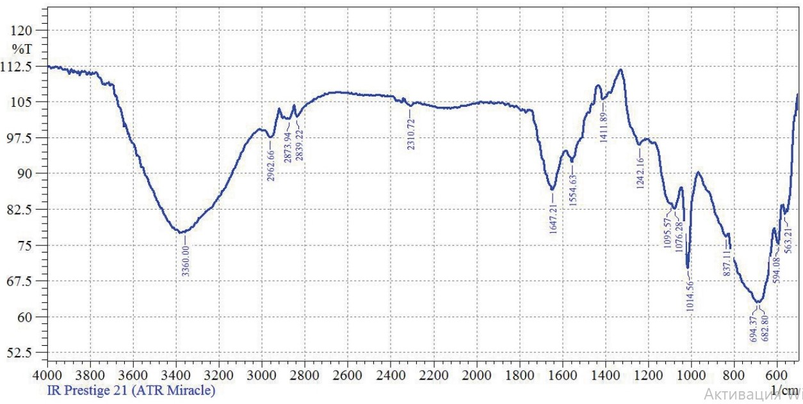
Сурет 13–Алынған композиттің ИК спектрлері [104]
Керісінше, композициялық қосылыстың ИК спектрлері 3,600-3,000 см-1 аймағында 3,360 см-1 сіңіру шыңымен кең жолақты көрсетеді (13-сурет). Сондай-ақ, 800-600 см-1 аймағында күшті сіңіру байқалды. Бұл жолақтарды май қышқылдарының карбоксил тобымен әрекеттесетін метилен тобына жатқызуға болады, оларды госсипол шайырында айтарлықтай мөлшерде (40-60%) табуға болады.
4-кестеде төрт күшейтілген ең тиімді қосылыстардың қасиеттері көрсетілген. Алынған материалдарға минералды толтырғыштарды қосу композиттің жылу тұрақтылығына әртүрлі әсер етеді.
Алынған материалдарға минералды толтырғыштарды қосу композиттің жылу тұрақтылығына әртүрлі әсер етеді (4-кесте). Дисперсті толтырғыштар-органикалық және бейорганикалық сипаттағы әртүрлі заттар ретінде әрекет ететін полимерлі композициялық материалдарды толтырғыштардың ең көп таралған түрі. Дисперсті толтырғыштардың негізгі мақсаттарының бірі-композицияның құнын төмендету. Бұл негізінен бөлшектердің мөлшері әртүрлі 2-10-дан 200-300 мкм-ге дейінгі ұнтақ тәрізді заттар. Әдетте бөлшектердің мөлшері 40 мкм-ден аспайды, бірақ соңғы уақыттары нанокомпозиттер жасау үшін 1 мкм-ден аз бөлшектер қолданылады.
Зерттеулер көрсеткендей (4-кесте) техникалық госсиполдың қатысуымен тальк, барий сульфаты және асбест талшықтары сияқты толтырғыштар композит тұрақтылығының өзгеруіне іс жүзінде әсер етпейді. Минералды толтырғыштар кальций карбонаты, дала шпаты, барит және слюда қабыршақтары полимердің тұрақтылығын нашарлатады және тек Аl₂О₃ алюминий оксиді ұнтағы, волластонит және техникалық көміртек қоспалары ПЭНД + ТГ + өсімдік толтырғышының құрамымен салыстырғанда композиттің тұрақтылығын тиісінше 46, 48% және 59% - ға арттырады, әрі композиттің осы құрамында ТГ әсері басқа зерттелген тұрақтандырғыштардың әсерінен 50-70% - ға артық, бұл жаңа берік байланыстардың пайда болуына және тұтастай алғанда материал құрылымының өзгеруіне байланысты синергетикалық әсердің пайда болуының салдары болуы мүмкін. Полимердің аморфты фазасының бос көлемін ала отырып, ТГ құрамындағы госсипол молекулалары мен оның туындылары полимер матрицасының молекулааралық құрылымының өзгеруіне әкелетінін атап өткен жөн. Бейорганикалық күшейтілген толтырғыштар әдетте матрицадан гөрі қатал және одан аз деформацияланады, бұл матрицаның деформациясының жалпы төмендеуіне әкеледі, әсіресе бөлшек/матрица шекарасының болуына байланысты Қолданыстағы толтырғыштарды ауыстыру немесе өзгерту арқылы қол жеткізілетін жаңа функциялар оларды қолдану ауқымын кеңейтеді.
Айта кету керек, композиттің құрамында техникалық госсипол болмаған кезде бұл әсер байқалмайды. Оң нәтиже берген толтырғыштарға (алюминий оксиді, техникалық көміртек, волластонит) жүргізілген талдау мынаны көрсетті. Дисперсті толтырғыштарға қойылатын маңызды талаптардың қатарына полимермен біріктіру немесе оған диспергирлеу мүмкіндігі, балқымамен немесе полимер ерітіндісімен жақсы сулану, бөлшектердің агломерациясына бейімділіктің болмауы, олардың мөлшерінің біркелкілігі, сондай-ақ төмен ылғалдылық жатады. Сонымен қатар, байланыстырғыш түрі толтырғышқа белгілі бір талаптар қояды. Сонымен реактопластарды толтырған кезде толтырғыштар байланыстырғыштың қатаю процесіне каталитикалық әсер етуі мүмкін, ал термопластиканы толтырған кезде матрицаға жақсы жабысу үшін толтырғыш бөлшектердің беті бұдырлы болған жөн. Ұнтақты металл оксидтері (соның ішінде алюминий оксиді) толтырғыш ретінде кеңінен қолданылады, біз оны толтырғыш ретінде қолдандық.

Кесте 4 – ПЭ+ тұрақтандырғыш+қозапая композиттерінің ыстыққа төзімділігіне минералды толтырғыштың табиғатының әсері

Минералды толтырғыш | Оттегі сіңірілуінің өзгеруі, ПЭ композитінің % +тұрақтандырғыш (сэвилен 0,5 %) + өсімдік толтырғышы (20%).
Минералды толтырғыш | Фенил-β-нафтил-амин | 2,6-ди-трет-бутил-4-метилфенол | 6-этокси-2,2,4-триметил-1,2-дигидрохинолин | ТГ
Тальк | -6 | -8 | +1 | +4
Асбест талшықтары | -11 | +2 | -21 | -1
Кальций карбонаты | -21 | -67 | +6 | -54
Дала шпаты | +4 | +3 | +5 | -32
Барит | +3 | -5 | -6 | -43
Алюминий оксиді | -2 | +21 | +22 | +46
Таурит сланец | +29 | +21 | +15 | +49
Карбонатты таурит | +27 | +22 | +24 | +52
Техникалық көміртек (күйе) | -12 | +25 | +20 | +59

Оттегі – негізгі активті элементтердің бірі болып табылады. Егер полимерге толықтырғышты енгізгенде оттегіні сіңіру жылдамдығы төмендейді, бұл материалдың қорғау қасиеттерін жақсартатындығын көрсетеді. 14 суретте құрамында тоғыз минералды толықтырғыштары және төрт әртүрлі тұрақтандырғышы бар (ПЭ-1 бастапқы матрицамен салыстырғанда, мәндер % көрсетілген) оттегі абсорбциясы бойынша мәліметтер келтірілген. Тальк толтырғыштары, барий сульфаты және асбест талшықтары оттегінің сіңуіне аз әсер ететіні анықталды. Армирлеуші дала шпаты мен бариттің қосылуы сіңірілген оттегінің мөлшерін арттырады, бұл жабындының қасиеттерінің нашарлауына әкеледі.
Оттегі сіңірілуінің барынша төмендеуі (<50%) құрамында госсипол тұрақтандырғышы және төрт минералы бар қосылыстар үшін байқалады: алюминий оксиді, техникалық көміртек және тауриттің екі түрі. Бұл жағдайда осы минералдар мен техникалық госсипол арасында синергетикалық әсер бар деп санаймыз. Сілтемеге сәйкес [105] госсипол молекуласында альдегид және гидроксил топтары бар, олар оның белсенділігін компатибилизатор ретінде анықтайды. Осы эксперименттердің нәтижелері бойынша қосылыстардың жақсы қасиеттерін қамтамасыз ететін госсипол тұрақтандырғышы одан әрі жұмыс істеу үшін таңдалды.
Жалпы, полимердің аморфты фазасының бос көлемін алатын госсипол молекулалары полимер матрицасының молекулааралық құрылымының өзгеруіне әкеледі. Қолданыстағы толтырғыштарды ауыстыру немесе өзгерту арқылы қол жеткізілетін жаңа функциялар оларды қолдану ауқымын кеңейтеді. Композиттің құрамында госсипол болмаған кезде бұл әсер байқалмайтынын атап өткен жөн[105].

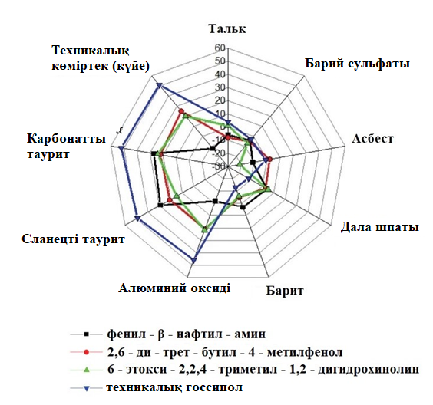

Сурет 14 - ПЭ + тұрақтандырғыш+қозапая композиттерінің ыстыққа төзімділігіне минералды толтырғыш табиғатының әсері [104]

Жабынды ретінде қолданылатын материалдар көбінесе пайдалану кезінде иілу деформацияларына ұшырайды, сондықтан иілу беріктігі жабындылар үшін маңызды параметр болып табылады. Зерттелетін қосылыстар үшін иілу беріктігінің мәндері 14-суретте көрсетілген. Диаграммадан көріп отырғанымыздай, ең үлкен беріктік алюминий оксиді мен екі таурит қосылыстарында байқалады, толтырғыштың массалық құрамы 10% құрайды. Минералды құрамы жоғары қосылыстар үшін иілу кернеуі төмендейді.
Оңтайлы толтырғыштарды таңдау үшін толтырғыш табиғатының ТТПЭ + госсипол (0,5 масса) композитінің иілу кернеуіне әсері де зерттелді. % ) + қозапая (10 масс. % ) + толтырғыш (5-15%). 15-суретте келтірілген нәтижелерден көрініп тұрғандай, иілу кернеуіне алюминий оксиді мен таурит қоспалары олардың концентрациясы 10% болған кезде жақсы әсер етеді. Минералды толтырғыштың концентрациясының жоғарылауымен иілу кернеуінің мәні төмендейді.

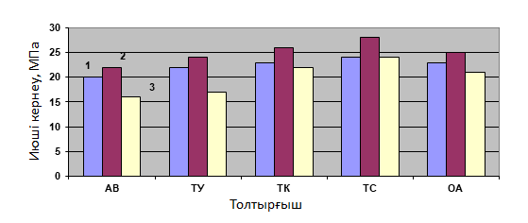
Қоспалар: АT – асбест талшықтары, AT – алюминий тотығы,
ТK – техникалық көміртек, KT – карбонатты таурит, CT – сланецті таурит, масса %: 1 - 5, 2 - 10 , 3 - 15.

Сурет 15 – Tолтырғыштар құрамының композиттің иілу кернеуінің мәніне әсері

Жоғарыда келтірілген мәліметтерге сүйене отырып, таурит осы серияда композит қасиеттерінің ең жақсы үйлесімін қамтамасыз етеді деп қорытынды жасауға болады.
Жабындылардың коррозияға қарсы қасиеттері қолайлы механикалық сипаттамаларға сәйкес келуі өте маңызды, өйткені сыртқы кернеулермен оңай бұзылатын жабындылар құбырды механикалық зақымданудан қорғай алмайды.
Бастапқы полимерлі байланыстырғыш PE 14 МПа созылу беріктігіне ие, максималды ұзаруы 570% және әлсіз мойынмен деформацияланған. Механикалық сынақтар қосылыстардың үзілу кезіндегі кернеуі таурит концентрациясының жоғарылауымен біртіндеп төмендейтінін көрсетті (15 – сурет, қисық 1). Беріктіктің толтырғыштың концентрациясына тәуелділігі минералды қоспалары бар қосылыстарға тән және кеуектердің пайда болуымен және өсуімен байланысты [106].Толтырғыштың бөлшектері созылған кезде матрицадан бөліне бастайды, ал ең үлкен 80-110 мкм бөлшек 30-40% созылған кезде полимерден бөлінеді, ал кіші қосындылар деформацияның қатаю аймағында бөлінуге бейім. Қуыстың пайда болуы үлгі қимасының азаюына әкеледі, ол қолданыстағы күшке қарсыласады, және, демек, созылу кезде кернеу төмендейді.
Шекті ұзарту минералды толтырғыштармен қосылыстарда да азаяды; бұл құбылыс «морт сынғыштық» деп аталады. Деформацияның иілімділік пен сынғыштық арасындағы ауысу критерийі жарияланымдарда сипатталған [107-110]. Егер қосылыстың беріктігі жұқарудың таралу кернеуінен асып кетсе, жұқару пайда болады, ол үлгінің жұмыс аймағында созылады (иілімді типтегі деформация). Әйтпесе, жұқарудың тұрақты таралуы мүмкін болмайды және қосылыс жұқару пайда болуының басында бұзылады (сынғыш бұзылу). 16-суретте кернеу графигі созу және үзу кезінде жұқару толтырғыштың үлесі шамамен 15% болған кезде біріктіріліп, қиылысатындығы көрсетілген.

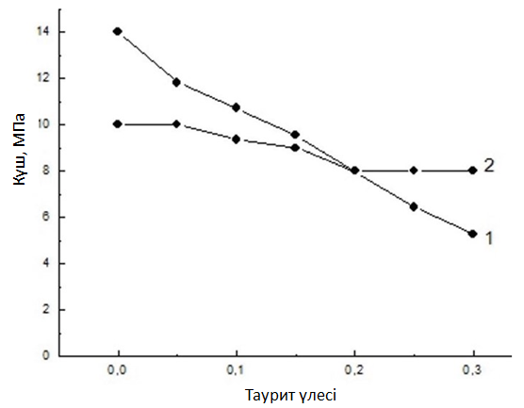

Сурет 16 – Таурит концентрациясына байланысты үзілу кезіндегі кернеу (1) және жұқарудың таралу кернеуі (2)

Шынында да, егер тауриттің концентрациясы 15% - дан аз болса, қосылыстардың сынуы кезіндегі деформация таза полимердің деформациясынан сәл өзгеше болады (сурет 17). Тауриттің жоғары құрамымен шекті ұзарту айтарлықтай төмендейді.

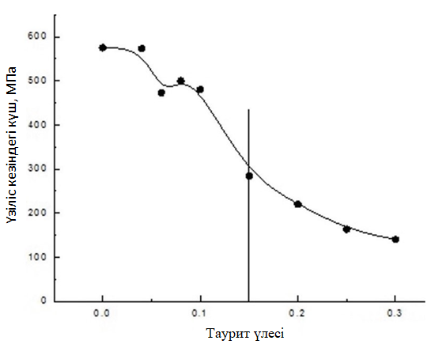

Композит құрамы: ТТПЭ + госсипол (0,5 масс. % ) + қозапая (10 масс. % ) + таурит. 1 – жұқарудың қалыптасуы мен тұрақты өсуі, 2 – жұқарудың тұрақсыз өсуі, 3–квази-сынғыш алшақтық.

Сурет 17 – Композит құрамындағы тақтатас таурит концентрациясына үзілу кезіндегі деформацияның тәуелділігі

Механикалық сипаттамалардан басқа, құбырлардың қорғаныш жабындары үшін маңызды басқа қасиеттер анықталды: соққы тұтқырлығы, температура мен қоршаған ортаның өзгеруіне төзімділік, тозуға төзімділік және коррозияға төзімділік, беріктік. Тауриттік тақтатас мен таурит карбонатымен қосылыстарға арналған бұл параметрлер 4-кестеде келтірілген. Беріктік, тозуға төзімділік және коррозияға төзімділік 2- ден 20% - ға дейін концентрацияның барлық диапазонында жоғарылайды, ал температураның өзгеруіне әсер ету және төзімділік 8% концентрациядағы ең жоғары мәндерге жетеді. Таурит тақтатас пен таурит карбонаты арасында айтарлықтай айырмашылық табылған жоқ. Механикалық қасиеттер туралы деректерді ескере отырып, толтырғыштың оңтайлы концентрациясы 8% мәнін таңдады.
Нәтижелер алынған материалды құбырлардың қорғаныш жабынды ретінде пайдалануға болатындығын көрсетеді. Сонымен қатар, ТТПЭ матрицасынан, госсипол техникалық және минералды толтырғыштан тұратын модификацияланған композициялық материал синергетикалық әсерді, сонымен қатар матрица ретінде таңдалған бастапқы полимермен жоғары бәсекелесіп қана қоймай, қасиеттері бойынша да жоғары болатындығын атап өткен жөн.осы полимер. Біз бұл фактіні тауриттің дамыған бетімен және химиялық табиғаттың госсипол қоспасымен байланысының дамуымен түсіндіре аламыз. 5-кестеде оңтайлы нұсқаны таңдау мақсатында жасалған композициялық композицияның құрамында жоғарыда аталған толтырғыштарды қолданудың салыстырмалы талдауы келтірілген.

Кесте 5 – ПЭ + ТГ + қозапая композиттер толтырғыштарын салыстырмалы талдау
Толтырғыш | Композиттің қасиеттері, толтырғышсыз композиттің % *
Толтырғыш | Серпімділік модулі | Созылу күші | Балқыманың тұтқырлығын арттыру | Қабылдамау процесіне каталитикалық әсер | Ақаулықтың деформациядан төмендеуі | Тозуға төзімділік
Техникалық көміртек | - | - | + | - | өз/сіз | +
Таурит | + | + | + | + | + | +
Волластонит | + | + | + | + | + | +
+ – қасиеттің жақсаруы, - – нашарлау, ө/с – өзгеріссіз.

Алынған деректерді салыстырғаннан және талдағаннан кейін, зерттелгендердің ішінен ең перспективалы минералды толтырғыш ретінде волластонит ұсынылды. Біз волластониттің бірегей қасиеттерінің кешені полиэтиленнен жасалған материалдар мен бұйымдардың тұтынушылық сипаттамаларын едәуір жақсартуға және күшейтуге қабілетті екенін анықтадық. Барлық сипатталған әсерлерден (соққы беріктігі мен қаттылығын арттыру, реологиялық сипаттамаларды жақсарту, қоршаған ортаға төзімділікті арттыру, температураның шектен тыс жоғары төзімділігі, беріктігі, тозуға төзімділігі) біз мұнайды жинау және дайындау жүйесінің құбырлары үшін көп функцияды аз компонентті коррозияға қарсы жабындылар жүйелерінде сыртқы қорғаныс қабатын құру үшін шешуші мәнге ие қасиеттерді зерттедік. Волластонит қоспаларының композиттің кейбір пайдалану қасиеттеріне әсері бойынша алынған нәтижелер 6 - кестеде келтірілген.

Кесте 6 – Волластонит қоспасының композиттің кейбір пайдалану қасиеттеріне әсері
Волластонит концентрациясы, % | Параметрдің өсуі, бастапқы ТТПЭ композитінен % + ТГ(0,5%) + қозапая (10%)
Волластонит концентрациясы, % | 1* | 2 | 3 | 4 | 5 | 6
2 | 3 | 2 | 8 | 3 | 3 | 5
5 | 8 | 3 | 15 | 6 | 7 | 10
8 | 14 | 6 | 23 | 10 | 12 | 15
10 | 12 | 3 | 15 | 12 | 14 | 20
15 | 10 | 3 | 10 | 17 | 18 | 24
20 | 7 | - | 8 | 22 | 26 | 28
* 1 – соққы күші, 2 – сыртқы ортаға төзімділік, 3 – температураның өзгеруіне төзімділік,
4 – беріктік, 5 – тозуға төзімділік, 6 – биокоррозияның төмендеуі.
Алынған мәліметтерден волластонит қоспасы барлық көрсеткіштердің жақсаруына әкелетінін көруге болады, сонымен қатар волластонит қоспаларының концентрациясының зерттелген интервалында беріктік, тозуға төзімділік және биокоррозияның төмендеуі сияқты сипаттамалар неғұрлым жоғары болса, оның концентрациясы соғұрлым жоғары болады, қалған көрсеткіштер 8 массаға % тең волластонит концентрациясында оңтайлы мәнге ие болады. Әдеби деректерді талдау көрсеткендей, табиғи волластонит негізінде полимерлі композициялық материалдарды жасау экономикалық тұрғыдан тиімді, бұл жоғарыда көрсетілгендей оның төмен құнына байланысты.
Мономерлер мен полимерлердің дәстүрлі түрлерін алу үшін жаңартылатын шикізат көздерін пайдалану жаһандық сипаттағы пайдаланылған полимерлерді жою проблемасына байланысты ерекше қызығушылық тудырады. Өсімдік қалдықтарын пайдалану топырақтың микроорганизмдерімен және бактерияларымен байланыста болған кезде біртіндеп ыдырайтын және сіңірілетін биодеструктивті материалдарды алуға мүмкіндік береді. Толтырғышты полиэтиленмен сапалы араластыру үшін араластыру кезінде балқыманың температурасы кемінде 160^{о}С, ал компоненттерді жою температурасы кем дегенде 20 градус жоғары болуы керек. Ол үшін таңдап алынған толтырғыштар 160^{о}С кезінде композицияларды дайындау үшін жарамды. Жоғары сапалы композициялық материалды алу үшін толтырғыш фракциясының мөлшері минималды болуы керек, алайда өте жұқа ұнтақтау экономикалық тұрғыдан тиімсіз. Барлық толтырғыштар 3 сағат ішінде 70^{о}С температурада кептіріліп, електен өткізіліп, електерді таңдау көмегімен талданады. Бастапқы себуді қолдана отырып, бөлшектердің мөлшері 200 мкм-ден аз фракция басым болатындығын анықтауға болады. Ол полимерлі материалдарды өндіру үшін таңдалды. Алынған мәліметтер өндіріс технологиясының тиімділігі мен полимер компонентін үнемдеу тұрғысынан ең перспективалы толтырғыш қозапая екенін көрсетеді. Толтырғыштарды енгізу арқылы TTПЭ механикалық сипаттамаларын жақсарту кезінде туындайтын негізгі мәселе полимер матрицасынан оған енгізілген толтырғыш бөлшектерге беру қажеттілігімен байланысты. Бұл әсерге жету үшін толтырғыш бөлшектер полимер матрицасында біркелкі бөлінуі керек. TTПЭ - ге қосылысты енгізу оның қасиеттерін жақсарту үшін қажет: соққы тұтқырлығы; ыстыққа төзімділік, серпімді модуль, беріктік; беткі жарықтардың пайда болуына төзімділікті арттыру. Алынған композицияда «полимер - толтырғыш» бөлу аралығында берік байланыстарды қалыптастыруға арналған компатибилизатор маңызды рөл атқарады.
Олар полярлы емес полимерлер негізінде алынады - полипропилен, полиэтилен, этилен-винилацетат сополимерлері, оларға белсенді функционалды топтары бар малеин ангидриді (0,5-тен 1,5% - ға дейін) енгізіледі. Компатибилизатордың әсер ету механизмі-полипропилен немесе полиэтилен негізіндегі енгізілген сополимердің сол типтегі толтырылатын полярлы емес полимермен термодинамикалық байланысы бар және онымен жақсы үйлеседі. Сонымен қатар, компатибилизатор белсенді функционалды топтардың арқасында толтырғышпен берік байланыс жасайды, оның құрамында белсенді функционалды топтар бар, бұл материалдың стратификациясына жол бермейді. Ең тиімді компатибилизатор ретінде 11104 - 030 маркалы винилацетаты (сэвилен) бар этилен сополимері қолданылды [111,112].
Композиция құрамына компатибилизатор - сэвилен енгізілген кезде кристалдану дәрежесі жоғарылайды, ал балқу температурасы төмендейді, бұл өзгерістердің сэвилен концентрациясына тәуелділігі байқалады, алайда сэвилен концентрациясының 8% - дан артуымен кері пропорционалды тәуелділік байқалады және толтырғыштың түріне қарамастан дайын материалдың сапасы төмендейді, механикалық көрсеткіштер бойынша нашарлайды. Минералды толтырғыштың табиғаты мен концентрациясы кристалдану дәрежесіне айтарлықтай әсер етпейді, алайда волластонит, алюминий оксиді немесе техникалық көміртек концентрациясының 10% - дан жоғары жоғарылауымен кристалдану процесі өзінің сипатын өзгертеді, бұл теңдесі жоқ нәтижелер береді. Техникалық госсипол қоспасының құрамына енгізу балқу температурасы мен кристалдану дәрежесін біршама арттырады, тек техникалық госсипол құрамына дейін 1,5% дейін, содан кейін зерттелген параметрлердің өзгеру сипатында күрт секіріс болады.
Осылайша, алынған нәтижелер негізінде полимерлі композициялардың алдын - ала тиімді құрамы таңдалды: өсімдік толтырғышы - қозапая; минералды толтырғыш-волластонит, таурит немесе техникалық көміртек. Толтырғыштардың мазмұны: өсімдік - 20-35 масса.% ; минералды – 7-9 масс.% ; сэвилен-8 масс.%; техникалық госсипол – 1-1,5 масс.% ; ТТПЭ -қалғаны.
Ұсынылған композицияның артықшылығы-оның әр түрлі ортадағы биотұрақтылығы. Ұсынылатын коррозияға қарсы құрамға техникалық госсиполды қосу мұнай құбыры құбырларының бетінде де саңырауқұлақтардың толық болмауын, сондай-ақ оларды бактериялардан барынша қорғауды қамтамасыз етеді, яғни бактериялардың көбеюіне және нәтижесінде оларды толығымен жоюға кедергі келтіретін жағдайлар жасалады. Дезинфекцияның жалпы химиялық әдістерінен айырмашылығы, бұл полимерлі құрамның микробқа қарсы қасиеттері микроорганизмдердің қозғалғыштығын тоқтатудың физикалық принципіне негізделген, бұл қолайлы жағдайлар (қоректік орта, ылғал, температура) болған кезде де олардың көбеюін болдырмайды.

3.2 Tұрақтандырғыш ретінде техникалық госсиполды пайдалана отырып бактерияға қарсы композициялар алу
Осы бөлімде жүргізілген зерттеулердің мақсаты коррозияға қарсы композициялық қосылыстарды алу кезінде биохимиялық тұрақтандырғыш ретінде техникалық госсиполды қолдану арқылы бактерияға қарсы композициялар алу болып табылады. Бұл композиция мұнай тасымалдау және жинау жүйесінің құбырларының коррозияға қарсы жабындары үшін композициялар алу үшін пайдаланылуы мүмкін. Техникалық госсипол негізінде бактерияға қарсы құраммен жабылған поливинилхлоридтің (ПВХ) бетінде микроорганизмдер концентрациясының уақыт бойынша өзгеруі жөніндегі деректер ұсынылған. Құрамында бактерияға қарсы қоспа ретінде техникалық госсипол, сондай-ақ иондық емес беттік-белсенді зат, комплексті түзгіш және су бар дезинфекциялық құралдың құрамы жасалды. Техникалық госсипол еркін түрде де, ұсынылған дезинфекциялық құралдың құрамында да сульфатты тотықсыздандырғыш бактериялардың тіршілігінің белсенділігін едәуір тежейтіні көрсетілген. Осылайша, зерттеулер техникалық госсиполды биохимиялық тұрақтандырғыш ретінде қолдану кең спектрлі бактерияға қарсы жаңа перспективті композициялар жасауға мүмкіндік беретінін көрсетті[113].
Госсипол және оның туындылары әртүрлі органикалық заттардың тотығуының белсенді ингибиторлары екендігі белгілі, госсипол поливинилхлоридті, поливинилфторидті және басқа полимерлерді тұрақтандырғыш ретінде қолданылады, техникалық госсиполды поливалентті металл қосылыстарының дезактиваторы ретінде қолдануға болады. Ол координациялық-қанықпаған металдардың иондарымен тұрақты кешендерді қалыптастыру қабілетіне ие, биохимиялық тұрақтандырғыш ретінде госсиполды қолдану кезінде қызықты перспективалар ашылады. Госсипол молекуласының полифункционалдылығы (екі альдегид және алты гидроксил тобы, екі бинафтилдік сақина) және оның таутомерлік қайта құру қабілеті оның негізінде көптеген туындыларды алуға мүмкіндік береді және оның жеке затты да, техникалық өнімнің құрамындағы оның туындыларын да пайдалану мүмкіндігінің едәуір кеңеюін болжайды [114].
Бұл бөлімде тоттануға қарсы композициялық құрамдарды алу кезінде биохимиялық тұрақтандырғыш ретінде техникалық госсиполды пайдалана отырып, бактерияға қарсы композициялар алу процесін алу және зерттеу бойынша жұмыстар жүргізілді. Әзірленген композиция мұнай тасымалдау және жинау жүйесінің құбырларының коррозияға қарсы жабындары үшін композициялар алу үшін пайдаланылуы мүмкін. Нормативтік құжаттама [115] таза бөлме беттерінің жағдайын реттейді, ол онда өндірілетін өнімдер мен өнімдердің тазалығына айтарлықтай әсер етуі мүмкін. Сондықтан, таза бөлмелердің конструкцияларында қолданылатын материалдар өнімді ластайтын бөлшектер немесе басқа да ластаушы заттар тудырмайтындығын ескере отырып таңдалуы керек. Осы мақсаттарға жету үшін материалдар мен олардың жабындылары нақты физикалық және химиялық қасиеттерге ие болуы керек. Жоғары сапалы қорғаныс жабындылары жоғары техникалық сипаттамаларды (арнайы қасиеттерді) қамтамасыз ете алады, сонымен қатар олардың салыстырмалы түрде арзан құны болуы керек.
Поливинилхлорид (ПВХ) материалдарының тұрақтылығы кейбір жағдайларда олардың жеке компоненттерінің микробқа төзімділігіне байланысты. Пластификацияланған материалдар микроорганизмдердің тұрақсыздығына байланысты ең аз тұрақты. Кейбір термостабилизаторлар, толтырғыштар (мысалы, монорицинолеат және глицерин триацетаты, метилацетилицинолеат этиленгликоль және т.б.) полимерлі материалдардың, соның ішінде ПВХ-ның микробиологиялық коррозиясын едәуір күшейте алады. Техникалық госсипол полимерлерге, соның ішінде ПВХ-ға биохимиялық тұрақтандырғыш ретінде іс жүзінде зерттелмегенімен, оның тиімділігін күтуге болады және осыған байланысты госсиполдың өзі және оның кейбір туындылары антисептиктер болып табылады, атап айтқанда материалдарды үй саңырауқұлақтарынан қорғауға қабілетті. Сондықтан ТГ микробқа қарсы әрекетіне зерттеулер келесі бағыттар бойынша жүргізілді.
Бактерияға қарсы композициялар алу. Ылғалды немесе сулы ортаға ұшырайтын заттардың беттерін микроорганизмдер колониялары және кейде ұлулар мен шаян тәрізділер сияқты дамудың жоғары сатысындағы басқа организмдер оңай жабады. Бұл организмдер көрсетілген беттерге қонған немесе бекітілген кезде, әсер ететін заттардың мәні төмендейді.Нысанның сыртқы бөлігі және ішкі бөлігі нашарлауы мүмкін, беті өзгереді (мысалы, тегіс, таза және жетілдірілген, өрескел, лас және ағып кетпейтін), организмдердің және олардың қалдықтарының тұндырылуына байланысты объектінің салмағы артады, ал объектінің ортасы қиын және қол жетімсіз болуы мүмкін. Нысанның және тиісті жүйенің жұмыс істеуі төмендейді, су ортасының сапасы нашарлайды. Ұқсас мәселелер өнеркәсіпте жабындылар, майлау материалдары және т.б. сияқты композицияларды қолдану арқылы шешуге тырысады. Біз бактериялар мен ластаушы организмдерге осы бактериялар мен ластаушы организмдерге немесе олардың тіршілік ету ортасына техникалық госсипол негізінде тиімді бактерияға қарсы қосылыс жағу арқылы күресу әдісін ұсынамыз. Біз кейбір материалдардың кең ауқымы үшін ТГ қорғаныс әсерін тексердік - пластик, мысалы, ПВХ (поливинилхлорид). 7-кестеде техникалық госсипол негізінде бактерияға қарсы композициямен жабылған поливинилхлоридтің металл құбырының бетіндегі микроорганизмдер концентрациясының уақыт бойынша өзгеруі туралы мәліметтер келтірілген. Кейбір микроорганизмдер үшін бактерияға қарсы композиция қосылған кезде концентрация 40 еседен астам төмендейді (Chlamydomonas, Chlorella).

Кесте 7 – Госсиполмен бактерияға қарсы композициямен жабылған поливинилхлоридтің бетіндегі микроорганизмдер концентрациясының уақыт бойынша азаюы (1 рет)

Микроорганизмдер | Байланыс уақыты, сағат
Микроорганизмдер | 1 | 2 | 15 | 24 | 48
Melosira | 2 | 9 | 22 | 38 | 45
Cocconeus | 3 | 5 | 15 | 39 | 48
Chlamydomonas | 5 | 10 | 23 | 44 | 53
Chlorella | 2 | 8 | 15 | 46 | 57
Ulothrix | 6 | 9 | 17 | 38 | 46
Anabaena | 2 | 10 | 15 | 42 | 52
Phaeodactylum | 3 | 6 | 20 | 40 | 54
Porphyridium | 2 | 9 | 19 | 41 | 58

ТГ болжамды мақсаттарға байланысты әртүрлі тәсілдермен пайдалануға болады. Бактерияға қарсы және ластануға қарсы композициялардың құрамында композицияның жалпы салмағы бойынша 0,01% - дан 3% - ға дейін белсенді ингредиент болуы мүмкін. Оңтайлы композицияларда келесі компоненттерді құрайды,%. Дуст: ТГ: 0,1-ден 3% - ға дейін, қатты тасымалдаушы: 99,9-дан 90% - ға дейін. Эмульгирлеуге қабілетті концентраттар: ТГ: 1-ден 3% - ға дейін, беттік-белсенді агент: 1-ден 40% - ға дейін, сұйық тасымалдаушы: 60-тан 94% - ға дейін. Түйіршіктер: ТГ: 0,5-тен 3% - ға дейін, қатты тасымалдаушы: 99,5-тен 80% - ға дейін.
Сульфатты тотықсыздандырғыш бактерияларға (СТБ) қатысты бактерияға қарсы жабындыларды алу. Әзірленген құрамның сульфатты тотықсыздандырғыш бактерияларға әсері оны мұнай кәсіпшілігі суларының микробиологиялық инфекциясын азайту үшін қолдануға мүмкіндік береді. Сульфатты тотықсыздандырғыш бактериялар, көптеген зерттеушілердің пікірінше, мұнай өндіру процесіне ең зиянды. Мұнай қабатына бейімделе отырып, СТБ күкіртсутектің пайда болуының қарқынды процестерін тудырады. Күкіртсутек мұнай жабдығының коррозиясын күшейтеді, өндірілетін мұнай мен газдың тауарлық сапасын нашарлатады және осы өнімдерді тазарту мен өңдеуде қосымша технологиялық қиындықтар туғызады. Бұл бактериялар қабаттың тесіктерін тек шырыш арқылы ғана емес, сонымен қатар бактериялар шығаратын күкіртсутектің резервуардағы су құрамындағы темір иондарымен әрекеттесуі нәтижесінде пайда болатын темір сульфитінің тұндыруымен де бітеп тастай алады, бұл мұнай өндіруді күрт төмендетеді. СТБ мұнаймен әрекеттесіп, ерімейтін қосылыстар шығарады. Сульфат редукциясы мұнаймен байланысқан судың физика-химиялық қасиеттерінің өзгеруіне әкеледі. Резервуар суы сульфат ионын жоғалтады және күкіртсутегі мен көмірқышқыл газымен байытылады, нәтижесінде сульфат-натрийден бикарбонат-натрийге айналады. Темір иондарымен әрекеттесетін күкіртсутек ерімейтін темір сульфитін құрайды және сонымен бірге тотығу режимі бар аймақтарға көшіп, қарапайым күкіртке дейін тотығады. Парафиндердің тотығуы және сульфаттардың азаюы кезінде бөлінетін көмірқышқыл газы қайталама кальциттің жоғалуына ықпал етеді. Мұның бәрі шынымен резервуардың өткізгіштігінің төмендеуіне әкеледі. Микроорганизмдер резервуар тесіктері арқылы сүзу кезінде оның арналарының бетіне адсорбцияланады, әр түрлі бактериялардың колонияларын және олардың метаболизм өнімдерін (шырыш, биофильм, суда ерімейтін жауын-шашын, микробтық денелер) құрайды. Бұл тау жыныстарының диаметрінің төмендеуіне әкеледі, бұл резервуардың өткізгіштігінің төмендеуіне әкеледі. Эксперименттік зерттеулер бактериялардың негізгі бөлігі төменгі шұңқыр аймағында кешіктірілсе де, олардың бір бөлігі сумен резервуарға терең енетіні анықталды. Жылжу жылдамдығы тәулігіне 58 мм құрайды. Сондықтан тау жыныстарының бітелуі тек түптік аймағында ғана емес, сонымен қатар су басқан қабаттың тереңдігінде де мүмкін [116].

Биоценоздың салдарын жою үшін қазіргі тәжірибеде СТБ - ның тіршілігін басудың әртүрлі әдістері қолданылады, олардың негізгілері физикалық және химиялық әдістер болып табылады. Іске асыру технологиясы мен тиімділігі бойынша ең қарапайым құрал - жұқтырған ортаны химиялық реагенттермен өңдеу. Алайда, бактериялардың тіршілік белсенділігіне әсер ететін химиялық реагенттер көбінесе жасушаларда мутация процесінің себебі болып табылады және жаңа ерекше қасиеттердің пайда болуымен олардың құрылымдарының өзгеруіне әкеледі, яғни бактериялардың бұл түрін қолданылатын химиялық реагентке бейімдеу процесі жүреді. Осыған байланысты сульфат редукциясымен күресте қолданылатын әдістер мен бактерицидтердің ассортиментін кеңейту, олардың құнын төмендету және тиімділігін арттыру қажет. Жақында резервуарлар мен мұнай жабдықтарын сульфатты тотықсыздандырғыш бактериялар мен басқа микроорганизмдердің әсерінен қорғау үшін бактерицидтер – коррозияның мамандандырылған ингибиторлары мұнай өнеркәсібінде кеңінен таралды.
Бактерицидтердің қорғаныс әрекеттері СТБ биоценоз процесін басумен, сондай-ақ қабаттарды СТБ бітелуінен және олардың метаболизм өнімдерімен тазартумен байланысты. Бактерицидтер тек ғана мұнай кәсіпшілігінің жабдықтарын қорғап қоймайды, сонымен қатар қабаттың мұнай бергіштігін арттырады, олардың өткізгіштік қабілетін жақсартады. Бактерицидтерді қолданудың әсері енді дәлелдеудің қажеті жоқ. Мұндай реагенттерді мұнай кәсіпшіліктерінде қолдану өндірістік жабдықтарда коррозиялық жүктемені айтарлықтай төмендетеді [117,118].
Құрамында бактерияға қарсы қоспа ретінде техникалық госсипол, сондай-ақ иондық емес беттік-белсенді зат, комплексті түзгіш және су бар дезинфекциялық құралдың құрамы жасалды. Иондық емес беттік белсенді зат ретінде полиэтиленгликольдің оксиэтилденген туындыларын, ал кешенді түзуші ретінде этилендиамиттетрацет қышқылының натрий тұзын пайдалану болжанады. СТБ басу дәрежесі РД 39-3-973-83 «Мұнай кәсіпшілігі суларының микробиологиялық залалдануын бақылау әдістемесі және реагенттердің қорғаныш және бактерицидтік әсерін бағалау» сәйкес анықталды. Зерттеу барысында Ащысай кен орнының мұнай кәсіпшілігі ортасынан бөлінген жинақтаушы бактериялар өсіндісі пайдаланылды. Препараттардың бактерияға қарсы белсенділігін анықтау сандық суспензия әдісімен жүргізілді[119].
Сульфатты тотықсыздандырғыш бактерияларды техникалық госсиполмен басу үшін келесі құрам қолданылды: өсімдік толтырғышы – қозапая 20-35 масса.% ; минералды толтырғышы - таурит-7-9 масса.% ; сэвилен-8 масса.% ; ТТПЭ-қалғаны.
18-суретте келтірілген деректер техникалық госсипол еркін түрде де, ұсынылған дезинфекциялық құралдың құрамында да сульфатты тотықсыздандырғыш бактериялардың тіршілік белсенділігін едәуір дәрежеде тежейді.
Сульфатты тотықсыздандырғыш бактериялардың (Z) басу дәрежесі мына формула бойынша анықталды:

$Z= \frac{С1-С2}{С1} ⋅100\%$ ,
мұндағы: С₁–СВБ бастапқы концентрациясы; С₂–СВБ соңғы концентрациясы

Сурет 18 – Сульфатты тотықсыздандырғыш бактериялардың жолын кесу дәрежесінің техникалық госсипол концентрациясына тәуелділігі

Сонымен қатар, дезинфекциялық құрамды қолдану композиция құрамындағы госсиполдың концентрациясына байланысты. Техникалық госсипол және оның туындылары негізіндегі бактерияға қарсы композициямен қорғаныс әсері 25-30% концентрациясында сульфатты тотықсыздандырғыш бактериялардың өмірлік белсенділігін едәуір дәрежеде тежейтіні анықталды. Мұнай құбырының коррозиясы кезінде СТБ басу дәрежесі 10 сағат әсер ету уақыты кезінде 50-60% және 20 сағат әсер ету уақыты кезінде тиісінше 65-80% құрайды.
Осылайша, зерттеулер техникалық госсиполды биохимиялық тұрақтандырғыш ретінде қолдану кең спектрлі бактерияға қарсы жаңа перспективті композициялар жасауға мүмкіндік беретінін көрсетті. Бұл композиция мұнай жинау және тасымалдау жүйесінің құбырларының коррозияға қарсы жабындары үшін композициялар алу үшін пайдаланылуы мүмкін. Алдын ала ПВХ-мен жабылған мұнай құбырының бетінде техникалық госсипол негізіндегі бактерияға қарсы композициямен микроағзалар концентрациясының уақыт бойынша өзгеруі жөніндегі деректер ұсынылған. Құрамында бактерияға қарсы қоспа ретінде техникалық госсипол, сондай-ақ иондық емес беттік-белсенді зат, комплексті түзгіш және су бар дезинфекциялық құралдың құрамы жасалды. Техникалық госсипол еркін түрде де, ұсынылған дезинфекциялық құралдың құрамында да сульфатты төмендететін бактериялардың тіршілік белсенділігін едәуір тежейтіні көрсетілген. Осылайша, зерттеулер техникалық госсиполды биохимиялық тұрақтандырғыш ретінде қолдану кең спектрлі бактерияға қарсы жаңа перспективті композициялар жасауға мүмкіндік беретінін көрсетті.

3.3 Полиэтилентерефталат, соапсток және толтырғыштар негізінде тоттануға қарсы құрам алу технологиясын әзірлеу
Бұл бөлімде мұнай жинау жүйесінің құбырлары үшін жаңа коррозияға қарсы материалдарды алу технологиясын әзірлеу мәселелері қарастырылған. Коррозияға қарсы қорғаныс материалдарын өндіруге арналған отандық материалдар осы уақытқа дейін жауапты құбырларды коррозиядан қорғау кезінде әлі де кең таралмаған. Бұл міндетті шешу жолдарының бірі отандық шикізат базасында коррозияға қарсы мақсаттағы жаңа материалдарды әзірлеу болып табылады. Жергілікті шикізат, атап айтқанда мақта соапстокының, сондай-ақ минералды және өсімдік толтырғыштарының негізінде композициялар модульдік бұрандалармен және цилиндрмен зертханалық көп функциялы экструдерде балқымада араластыру арқылы алынды.
Құрама материалдарды ұсақталған пластиктің құрамына енгізу оның қасиеттерін жақсарту үшін қажет. Ең тиімді компатибилизатор ретінде винилацетаты бар этилен сополимері (сэвилен) қолданылды. Композицияны дайындау кезінде толтырғыштар қолданылды: қозапая; техникалық көміртек; тұтқыр қоспа - мақта соапсток.
Толтырғыштары бар композиттердің термиялық тотығу процесі және қатты күйдегі соапсток, яғни полиэтилентерефталаттың балқу температурасынан төмен температурада зерттелді. Композиция қоспасындағы толтырғыштың концентрациясы тотығу процесіне әсер ететіні анықталды. Қатты фазадағы тотығу нәтижелеріне сүйене отырып, толтырғыштың тығыздығы неғұрлым аз болса, композициялардың тотығуы соғұрлым қарқынды болатындығы анықталды.
Түрлі үйлесімде және вариацияларда алынған тоттануға қарсы жабынның адгезиясы зерттелді, алынған деректер сэвилен концентрациясының 15% - ға дейін артуымен адгезияның артуын айғақтайды. Соапсток пен қозапая қоспасы металл бетіне адгезияны арттырады [120].
Мұнайды ұңғымалардан өңдеу кәсіпорындарына жеткізу негізінен құбыр арқылы жүзеге асырылады, өйткені бұл әдіс айтарлықтай қашықтыққа тасымалдаудың ең тиімді және қауіпсіз әдісі болып табылады. Құбырлар мұнай-газ жабдығы құрылымындағы негізгі құраушылардың бірі болып табылады, олар технологиялық тізбектің жекелеген компоненттерін бірыңғай өндірістік кешенге біріктіреді [121-123]. Көмірсутектерді өндіру көлемін ұлғайту көмірсутектер көлігі инфрақұрылымын одан әрі дамытуды талап етеді. Құбыр көлігі жүйелерінің сенімділігі ел экономикасының тұрақтылығының факторы болып табылатыны даусыз, өйткені ол мемлекетке сыртқы және ішкі нарыққа энергия ресурстарын жеткізуді реттеуге мүмкіндік береді. Өнеркәсіп алдында тұрған негізгі проблемалардың бірі табиғи ресурстарды үнемдеу, оларды алмастырғыштарды іздеу екені белгілі. Сондықтан көмірсутектерді құбыр көлігімен жыл сайын коррозияға ұшырататын шығындар әсіресе өткір. Барлық индустриалды дамыған елдерде олар елдің ұлттық табысының 5-10% құрайды. Коррозиядан болатын негізгі шығындар-металл конструкцияларының мерзімінен бұрын істен шығуы, олардың құны пайдаланылған металдың құнынан едәуір көп. Тоттануға қарсы күрес жөніндегі іс-шаралар кешенін жүргізу де маңызды әрі шығынды болып табылады. Құбырлардың ұзақ мерзімділігі мен апатсыз жұмыс істеуін қамтамасыз ету үшін оларды коррозияға қарсы қорғау жүйесі әзірленді және енгізілді [124]. Қолда бар құбырлардың жай-күйін талдау көрсеткендей, мұнай тасымалдауға арналған құбырлардың басты проблемаларының бірі пайдаланылатын оқшаулау материалдарының құбырдың қызмет ету мерзімімен салыстырғанда салыстырмалы түрде қысқа қызмет ету мерзімі болып табылады. Коррозияға қарсы күресте ғалымдардың айтарлықтай күш - жігеріне қарамастан, қолданыстағы магистральдық құбырларды коррозиялық бұзылудан қорғаудың тиімді әдістерін жасау құбыр көлігінің басты міндеттерінің бірі болып қала береді [125,126].
Бүгінгі таңда инновацияның қарқындылығы көбінесе экономикалық даму деңгейінде көрінеді: жаһандық бәсекелестікте инновациялар үшін қолайлы жағдайларды қамтамасыз ететін елдер жеңіске жетеді. Жүргізілген талдау нәтижелері «Орнықты инновациялық дамуға» көшу үшін Қазақстан серпінді технологиялар әзірлеуді күш-жігерді «Индустриялық-инновациялық дамуға» шоғырландырумен ұштастыруы қажет екенін айғақтайды. Дәл осы серпінді технологиялар Қазақстанның технологиялық көшбасшылар тобына кіруінің негізгі факторы болады. Басым технологиялар арасында машина жасаудың прогрессивті технологиялары, оның ішінде жаңа материалдарды пайдалану, атап айтқанда, материалдарды механикалық әсерлерден (балқыту, тозаңдату, қорғаныш қабатын футерлеу) және химиялық әсерлерден (тоттануға қарсы жабындар, оның ішінде лак-бояу және оксидті жабындар) қорғау технологиялары, сондай-ақ полимерлер мен эластомерлер (полиэтилен, полипропилен, синтетикалық каучук) алудың мұнай-химия процестерінің перспективалық технологиялары белгіленді. Мұнай құбырларын коррозиядан қорғауға арналған коррозияға қарсы жабындардың әртүрлі нұсқаларының ішінде полимерлі материалдармен оқшаулау үлкен орын алады. Сенімділік тұрғысынан ең тиімдісі оқшаулау болып табылады, ол әдетте полиолефиндер мен полиэоксидтерге негізделген екі қабатты немесе үш қабатты полимерлі құрылымдар болып табылады. Коррозияға қарсы қорғаныс материалдарын өндіруге арналған отандық материалдар осы уақытқа дейін жауапты құбырларды коррозиядан қорғау кезінде әлі де кең таралмаған. Бұл мәселені шешудің бір жолы-отандық шикізат негізінде коррозияға қарсы жаңа материалдарды әзірлеу[127,128].
Толтырғыштарды енгізу арқылы полиолефиндердің механикалық сипаттамаларын жақсарту кезінде туындайтын негізгі мәселе полимер матрицасынан оған енгізілген толтырғыш бөлшектерге беру қажеттілігімен байланысты. Бұл әсерге жету үшін толтырғыш бөлшектер полимер матрицасында біркелкі бөлінуі керек. Барлық толтырғыштар материалдағы бөлшектердің біркелкі таралуы бар жеткілікті біртекті жүйені алуға мүмкіндік бермейді. Бұл толтырғыш бөлшектердің полимермен үйлесімділігін және олардың матрицада біркелкі таралуын жақсарту үшін арнайы өңдеуді қажет етеді [129]. Бұл жұмыста құрама материалдарды енгізу қатты тұрмыстық қалдықтардың құрамында үлкен көлемде жиналатын ұсақталған пластик – полиэтилентерефталат (ПЭТ) құрамына жүзеге асырылды. Ұсақталған пластиктің құрамына компаундирлеуші материалдарды енгізу оның қасиеттерін: соққы тұтқырлығын; жылуға төзімділігін, серпімділік модулін, беріктігін; беткі жарықтардың пайда болуына төзімділігін арттыру үшін қажет. Ең тиімді компатибилизатор ретінде 11104-030 маркалы винилацетаты (сэвилен) бар этилен сополимері пайдаланылды [130,131].
Тоттануға қарсы құрамның құрамында толтырғыштар пайдаланылды: қозапая; техникалық көміртек; тұтқыр қоспа – мақта соапсток, қалғаны - ұсақталған пластик (полиэтилентерефталат).
Полиэтилентерефталат (ПЭТ) - термопластика, полиэстер класының ең көп таралған өкілі, әртүрлі фирмалық атаулармен танымал. Полиэтилентерефталат - терефталь қышқылымен этиленгликольді поликонденсациялау өнімі: қатты, түссіз, аморфты күйдегі мөлдір зат және кристалды күйдегі ақ, мөлдір емес. ПЭТ формуласы [ - CH2-CH2OC (O) C6H4OC (O)-]n, кристалды күйде - қатты мөлдір емес және түссіз материал, балқу температурасы - 260°C, тығыздығы - 1,38 г/см3, суда ерімейді [132]. Айта кету керек, бұрынғы полиэтилентерефталатты қайта өңдеу, яғни пластикалық контейнерлер де үлкен шығындармен байланысты, өйткені бұл материалдың жинақталуы қоршаған ортаның ластануына әкеледі, суда ерімейді [132]. Айта кету керек, бұрынғы полиэтилентерефталатты қайта өңдеу, яғни пластикалық контейнерлер де үлкен шығындармен байланысты, өйткені бұл материалдың жинақталуы қоршаған ортаның ластануына әкеледі. Біз композициялық жабынның құрамын алу үшін толтырғыш ретінде пластикалық ұсақталған ПЭТ қолдандық. Композицияда қолданылатын соапсток-құрамында 30-дан 60% - ға дейін глицеридтер, бос май қышқылдары, ақуыз заттар, шырышты қабаттар мен бояғыштар, соның ішінде госсипол және оның туындылары бар мақта майының сілтілі тазартылуының жанама өнімі. Айта кету керек, ірі кәсіпорындарда өндірілген соапстоктың негізгі бөлігі алынған шикі май қышқылдарын вакуумдық дистилляциялаумен майларды ыдырату арқылы жеңілдетіледі. Алайда, көбінесе мұнай өңдейтін кәсіпорындар соапстокты шикі күйінде жөнелтеді, мұндай соапстокты ағызу кезінде елеулі қиындықтар туындайды [133,134].
Коррозияға қарсы құрамды алу кезінде, сондай - ақ техникалық көміртек (күйе) - көмірсутектердің толық емес жануының жоғары дисперсті өнімі, негізінен көміртектен тұрады (90% - дан астам). Бөлшектердің орташа диаметрі (сфералық пішін) 10-40 нм, тығыздығы 1,80-1,95 г/см3. Ол резеңке және пластмасса толтырғыш ретінде қолданылады [135].
Композиттің бастапқы қоспасын рецепт бойынша өзгерту. Полимерлі композициялар зертханалық көп функциялы экструдерде балқымада араластыру арқылы алынды (19-сурет).
Экструдердің қуат аймағының өнімділігі екі айналым арасындағы бос көлемге және материалды жеткізудің біркелкілігіне байланысты. Экструдерде процестер жүреді: материалды түсіру және алдын-ала қыздыру; пластификация (қыздыру және агломерация); балқыманы газсыздандыру; толық балқыту, гомогенизация және массаны шығару. Осылайша, экструдерде материалды кесу, илеу және ұнтақтау процестері тиімді жүзеге асырылады.
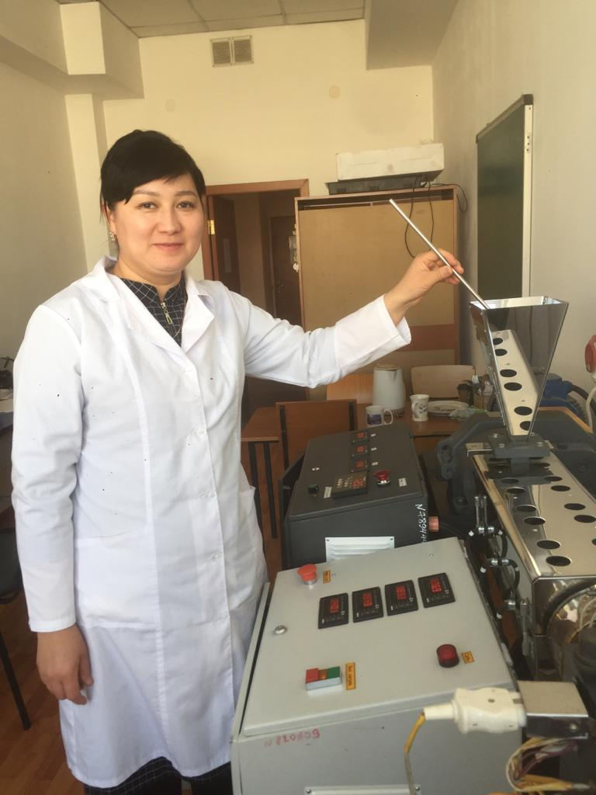

Сурет 19 – Экструдерде композиция алу.
Сыртқы жабынның сапасын анықтау үшін ТУ 1390-003-11928001-01 «Экструдталған полиэтилен негізіндегі сыртқы коррозияға қарсы жабыны бар болат құбырлар» ұсынған әдістер қолданылды: жабындының қалыңдығы «Константа К5» ферромагниттік субстратындағы ферромагниттік емес жабындардың қалыңдығын өлшеуге арналған қалыңдық өлшегішпен анықталды.
Зертханалық экструдердегі барлық компоненттерді араластырып, композитті салқындағаннан кейін алынған материалдың үлгілері пышақ диірменімен ұсақталды. Ұсақталған материал плиталарды жылыту үшін электронды блокпен қолмен гидравликалық пресс арқылы басылды. Басу 150^{о}С температурада және 7 кН жүктеме кезінде 3 минут ішінде жылдам салқындатумен жүргізілді. Нәтижесінде диаметрі 10 см, қалыңдығы шамамен 100 мкм болатын дөңгелек пішінді пленка үлгілері алынды.
Полиэтилен матрицасының термофизикалық қасиеттеріне әртүрлі толтырғыштардың әсері дифференциалды сканерлеу калориметриясымен бағаланды.
Физикалық ауысулармен байланысты процестерді зерттеу үшін үлгілер балқытылды. Қабықшалы үлгілері жылдам салқындату арқылы термиялық сығымдау арқылы алынды. Жылдам салқындату кезінде негізінен ұсақ кристаллиттер пайда болады. Осыған байланысты, алғашқы балқытудан кейін материалдарда баяу салқындату кезінде үлкен және жетілдірілген кристаллиттер пайда болды, олардың балқу температурасы кішкентай кристаллиттерге қарағанда жоғары. Алынған мәліметтер пайдаланылған толтырғыштардың кристалдану процесіне белгілі бір әсер ететіндігін көрсетеді. Шамасы, енгізілген толтырғыштар кристалдану эмбриондары ретінде әрекет етеді, сондықтан толтырғыштары бар материалдардың кристалдану дәрежесі таза полимерге қарағанда жоғары, ал толтырғыш концентрациясы мен өлшенетін параметр арасында тікелей пропорционалды байланыс бар. Өсімдік толтырғышының концентрациясы 20 масс.% - дан жоғары болған кезде белгіленген тәуелділіктер сақталады, бірақ алынған материалдың икемділігі және оның беріктігі айтарлықтай төмендейді. Толтырылған композиттердің кристалдану дәрежесі өсімдік толтырғыштарының дисперсиясының әртүрлі деңгейіне байланысты әр түрлі екендігі анықталды. Толтырылған композиттердің кристалдану дәрежесі өсімдік толтырғыштарының дисперсиясының әртүрлі деңгейіне байланысты әр түрлі екендігі анықталды. Композиция құрамына сэвилен енгізілген кезде кристалдану дәрежесі жоғарылайды, ал балқу температурасы төмендейді, бұл өзгерістердің сэвилен концентрациясына тәуелділігі байқалады, алайда сэвилен концентрациясы 8 масс. % - дан жоғары болған кезде, толтырғыштың түріне қарамастан, дайын материалдың кері пропорционалды тәуелділігі мен сапасы механикалық көрсеткіштер бойынша нашарлайды. Минералды толтырғыштың табиғаты мен концентрациясы кристалдану дәрежесіне айтарлықтай әсер етпейді, алайда волластонит пен техникалық көміртегі концентрациясы 10 масс. % - дан жоғары болған кезде, кристалдану процесі өзінің сипатын өзгертеді, бұл теңдесі жоқ нәтиже береді. Қоспа құрамына мақта соапстокын енгізу балқу температурасын және кристалдылық дәрежесін біршама арттырады, тек гудрон құрамына дейін 15 масс. % - ға дейін, содан кейін зерттелетін параметрлердің өзгеру сипатында күрт секіріс болады.
Алынған нәтижелер негізінде полимерлі композициялардың, масс.% тиімді құрамы жасалды: сэвилен; соапсток; қозапая; техникалық көміртек; ұсақталған ПЭТ – қалғаны.
ПЭТ рецептуралық модификация өнімдерін сәйкестендіру PikeTechnologies фирмасының Miracle толық ішкі шағылысуының префиксі бар 4000 – 500 см⁻¹ толқындық сандар интервалында ShimadzuIRPrestige - 21 ИК - Фурье-спектрометрінде ИК-спектроскопияның көмегімен жүргізілді.
Күкірт қышқылының 5% ерітіндісімен, сондай - ақ хлороформдағы техникалық госсиполмен бейтараптандырылғаннан кейін мақта қосылысының ИК спектрлері сәйкесінше 20 және 21 суреттерде ұсынылған.
Сурет 20– Күкірт қышқылының 5% ерітіндісімен бейтараптандырылғаннан кейінгі соапсток спектрлері

Мақта соапстокының ИК - спектрлерінде (20 - сурет) 2800-3000 см-¹ аралығындағы қарқынды сіңу жолақтары байқалады, оларды CH3(2954cm-1)және - CH2 - Group (2924 және 2854cm-1) тобындағы валенттік (v) тербелістерге жатқызуға болады. Бұл топтар негізінен госсипол молекулаларында және оның туындыларында, сондай-ақ бос май қышқылдарында болады.
Алынған полимерлі композицияның, келесі құрамның, масс.% спектрлік сипаттамасы зерттелді: сэвилен; соапсток; қозапая; техникалық көміртек; ұсақталған ПЭТ – қалғаны.
Алынған композициялық құрамның ИК - спектрінде (21 - сурет) 180^{о}С температурада осы топтардың С–Н байланысының деформациялық (δ) ауытқуларына 1454 см-¹ (δ_{ассим.} СН₃), сондай-ақ 1373 см-1 (δ_{симм.} СН₃ ж/е СН₂). Қос байланыс α және β позицияларында болмайтын май қышқылына жататын 1725 – 1705 см⁻¹ шарықтау шыңы аймағындағы синтез өнімінің үлгісінде айтарлықтай төмендейді. Госсиполдың нафталиндік ядроларына және оның туындыларына жататын 1300 – 2800 см⁻¹ жолақтар аумағында сіңіру қарқындылығының 78-ден 54% - ға дейін артуы оның осы қоспада ішінара конверсияланғанын айғақтайды. Компоненттерді термиялық өңдеу нәтижесінде 700-ден 1750см⁻¹ -ге дейінгі сіңіру жолақтарының интервалында қарқындылықтың өзгеруі байқалады. Модификацияланған өнімде 1800-1900см⁻¹ кезінде қосымша шыңдар пайда болатыны байқалады.

Сурет 21– Зертханалық экструдерде алынған композициялық құрамның спектрі.

Сэвилен-химиялық табиғаты бойынша полиолефиндерге жататын жоғары молекулалық қосылыс. Басқа сөзбен айтқанда, сэвилен бұл винилацетаты бар этиленнің термоплимері [136].
Мұнай жинау жүйесінің құбырларының тоттануға қарсы жабындыларын алу үшін техникалық госсиполды пайдалану техникалық және экономикалық негізделген болып табылады. Техникалық госсипол құрамында 20% - ға дейін жанама қосылыстар бар, олар химиялық табиғаты бойынша қышқылдар мен полифенолдар болып табылады, сондықтан композиттердің құрамында теріс жанама әсерлері жоқ. Сонымен қатар, техникалық госсипол таза өнімге қарағанда бірнеше есе арзан, техникалық өнімнен сірке қышқылын тұндыру арқылы алынады. Күрделі полифенолды қосылыс бола отырып, госсипол мақта майының токсинділігіне ықпал етеді, сондықтан бұл зат сілтілік тазарту арқылы майдан шығарылады. Жоғарыда айтылғандай, госсипол құрамында бірқатар полярлы және полярлы емес топтар бар, майда жоғары ерігіштігі бар, сонымен қатар реактивті зат. Бұл жағдайда біз сополимер сэвиленнің құрамы госсиполмен бірге бастапқы сополимермен салыстырғанда бірқатар көрсеткіштер бойынша айқын қасиеттерге ие болады деген болжам жасадық. Госсипол да, сополимер де (сэвилен) қалыпты жағдайда қатты заттар болғандықтан, олар композиттер жасау үшін шар диірменінде бірге ұсақталды.
Мақта майын тазарту қондырғысынан госсиполды бөлу келесідей жүргізілді. Соапсток-Шымкент қаласынан мақта майын сілтілі рафинадтау өнімі алынды. Соапсток құрамы, масс. % : май қышқылдары – 47.4, бейтарап майлар – 11.2, ылғал – 39.5, басқалары – 1.9.Соапстоктың берілген мөлшері көлемі 500 мл ыстыққа төзімді колбаға тиелді, содан кейін рН=4,5-5,0 мәніне жеткенге дейін күкірт қышқылының 5% ерітіндісі қосылды. Алынған суспензия 4500 айн/мин кезінде HettichMikro 220 R центрифугасында центрифугаланған; қатты бөлік 1: 1 (мас.) қатты және сұйық бөліктердің қатынасы кезінде авиациялық керосинмен магниттік араластырғыштың көмегімен 30 мин өңдейді. Алынған қоспасы сұйық бөлік үш қабатқа нақты бөлінгенге дейін 2 сағат бойы қорғалды. Қоңыр қабыршақтары бар ортаңғы қабат жоғарғы және төменгі қабаттардан мұқият бөлінген. Ортаңғы қабаттың қатты бөлігі сұйықтықтан фильтрация арқылы бөлініп, екі рет экстракциялық бензинмен жуылады және вакуумда кептіріледі (100 - 150 мм рт.ст.) 60-65 °C кезінде алынған өнім бұдан әрі техникалық госсипол (ТГ) деп аталды.
«Сополимер этилен-винилацетат / техникалық госсипол» композитін депрессант ретінде дайындау (СЭВ/ТГ). Композитті СЭВ / ТГ HT Machinery IBM-30 зертханалық шарлы диірменінде (ҚазҰУ) бастапқы компоненттердің алдын ала анықталған санын бірге ұсақтау арқылы дайындады. 0,5 л керамикалық барабаны және диаметрі 8 мм керамикалық шарлары бар, шарлардың шихтаға массалық қатынасы 6:1 кезінде 70 минут ішінде дайындалды. Алынған композиттер құрамы мұнай құбырының бетін жабу кезінде үздіксіз болу үшін одан әрі сыналды.
УК спектроскопиясы Shimadzu UV 2600 спектрофотометрінің көмегімен жүзеге асырылды.
Толуолдағы бастапқы заттардың, сополимердің (СЭВ), госсиполдың (ТГ), сондай-ақ композиттің (СЭВ/ТГ) УК спектрлері 22-суретте көрсетілген.

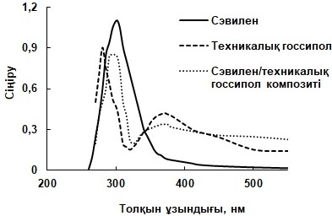

Сурет 22 – Cэвиленнің УК-спектрлері, ТГ, және толуолда 65:35 масc.% концентрациясы кезіндегі СЭВ / ТГ композиті

22 - суреттен госсипол спектрінің 283 нм - де тар шыңы және 376 нм-де кең шыңы бар екенін көруге болады; сополимерде 310 нм-де шыңы бар. Композит спектрінде 290 нм салыстырмалы түрде тар шың және госсипол спектріндегі шың сияқты толқын ұзындығымен кең шың бар. Композиттің УК спектріндегі адсорбция максимумының жылжуын реактанттардың функционалды топтары арасында сутектік байланыстардың пайда болуына байланысты молекулалық диспергирленген госсиполды сополимерге қосу арқылы түсіндіруге болады [137-139].
Біз болжаған СЭВ/ТГ композитінің әсер ету механизмін коррозияға қарсы жабынның комозициясы ретінде түсіндіру үшін екі бастапқы заттың құрылымын қарастырыңыз.
Сэвилен молекуласы (этиленвинилацетат) винилацетат қаңқасы бойындағы кристалды полиэтилен сегментінен тұрады. Сэвиленнің (этиленвинилацетат сополимерінің) химиялық құрылымы 23-суретте көрсетілген.

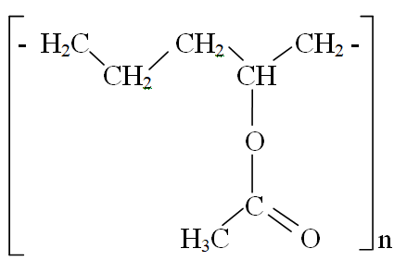

Сурет 23 – Сэвилен молекуласының химиялық құрылымы

Жоғарыда айтылғандай, госсипол соапстоктан оқшауланған техникалық өнімнің қоспасында таутомерлік формаларға ие. Госсиполдың таутомерлі формаларының бірінің химиялық құрылымы 24-суретте көрсетілген.

Сурет 24- Госсиполдың химиялық құрылысы

24-суретте көрсетілгендей, госсиполдың құрылымы 2 және 2'көміртегі атомдары арасындағы бір байланыс арқылы байланысқан екі нафталин сақинасынан тұрады. Госсиполдың құрамында 6 гидроксил тобы бар, олардың 2 - уі (7- және 7'- позицияларда) барынша реактивті болып табылады. Гидроксил топтары, сондай - ақ екі альдегид тобы (8- және 8' позициялар) молекуланың липофобты аймағын білдіреді, ал екі метил (3-және 3'- позициялар) және екі изопропил (5-және 5' позициялар) топтары госсипол молекуласының липофильді бөлігін білдіреді [140].
«Сополимер сэвилен/техникалық госсипол» композитінде молекулааралық сутектік байланыстардың пайда болуы туралы болжамды гипотезаны растау үшін ¹H спектрометрия ЯМР негізінде зерттеулер жүргізілді.
Біз болжаған гипотеза келесідей болды. Егер протон сигналдары композиттің спектрінде бастапқы компоненттердегідей сақталса, онда молекулааралық байланыстар пайда болмайды. Жаңа сигналдардың пайда болуы (немесе бар сигналдардың күшті немесе әлсіз өріске ауысуы) жаңа байланыстардың пайда болуын көрсетеді. Композиттің ЯМР ¹H спектрлері 8-кестеде келтірілген.

Кесте 8– "СЭВ/ТГ" (60:40 мас. %)

Шыңның нөмірі | М.д. (ppm) | ¹H сигналдарын тағайындау
Шыңның нөмірі | М.д. (ppm) | Техникалық госсипол | Сэвилен
1 | 2 | 3 | 4
1 | 1,19 (квинтет) | - | CH₂-CH₂-CH₂-
2 | 1,41 (квартет) | - | -CH-OCOCH₃-CH₂-CH₂-
3 | 1,55 (дуплет) | (CH₃)₂C | -
4 | 1,76 (триплет) | - | -CH-OCOCH₃-CH₂-OCOCH₃-
5 | 1,93 (синглет) | - | -OCOCH₃-
6 | 2,16 (синглет) | CH₃ | -
7 | 3,90 (септет) | H-C(CH₃)₂ | -
8 | 5,24 (квинтет) | - | -CHOCOCH₃-
9 | 5,73 (синглет) | H-O₁ | -
10 | 6,46 (синглет) | H-O₆ | -
11 | 7,79 (синглет) | H-C₄ | -
12 | 11,13 (синглет) | CHO | -
13 | 14,95 (синглет) | - | -

ЯМР спектрінде С₇ көміртегі атомындағы протон сигналын қоспағанда, бастапқы компоненттердегі барлық протон сигналдары өз мәндерін сақтайды. Сонымен қатар, жаңа сигнал пайда болды, 14,95 ppm (8-кестедегі №13). Сутегі байланысының пайда болуы протон сигналын әлсіз өріс аймағына жылжытатыны белгілі. Госсипол молекуласындағы (13-кестеде көрсетілмеген) 15,19 ppm аймағында С₇ және С₇' кезінде протон сигналдарының болуын және олардың композит спектрінде болмауын ескере отырып, 14,95 ppm кезінде сигнал С₇ және С₇'кезінде протондарға жатады деп болжауға болады. Әлсіз өріс аймағына сигналдардың ауысуы С₇ және С₇'позицияларындағы альдегидті сэвилен топтары мен госсипол гидроксил топтары арасында сутегі байланысының пайда болуымен байланысты.
Жоғары реактивтілігіне байланысты госсипол сополимермен әрекеттескенде УК спектроскопиясында көрсетілгендей онымен сутектік байланыс түзеді. Шарлы диірменде бірге ұсақтау кезінде реактивтер арасында сутекті байланыстардың түзілу мүмкіндігі [141-143] еңбектерінде көрсетілді.
Егер сополимердегі сэвилен (винилацетат) мөлшері 25 мас. % болса, демек, бұл винилацетат топтары әрбір бесінші -CH₂тобы сополимерінде орналасқан деп болжауға болады. Госсипол гидроксил топтарының екі протонының біреуінің сигналы ЯМР спектріндегі 1- және 1' позицияларында сақталатындықтан, тек бір протон сополимермен сутегі байланысын құрайды деп болжауға болады. Композиттің болжамды құрылымы 25-суретте көрсетілген.

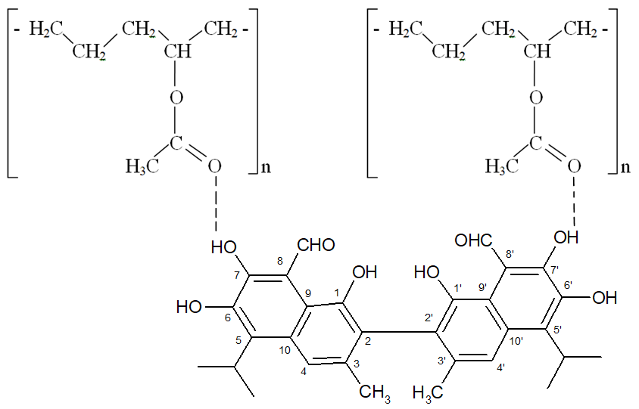

Сурет 25 – «Сэвилен/госсипол» композитінің болжамды құрылымы

Алынған композиттің полярлы емес (алкил) және полярлы (винилацетат, гидроксил және альдегид) топтары бар, олар көмірқышқыл газы мен күкіртсутек коррозиясының тежелуіне оң әсер етеді. Айта кету керек, тізбектің алкилді бөлігі мұнай құбырының металл бетін қорғауда композиттің тиімділігіне әсер ететін маңызды фактор болып табылады. Яғни, алкил топтарын бастапқы сополимерге енгізу антикоррозиялық құрамның қорғаныс әсерін арттыру мүмкіндігін арттыруы мүмкін.
Осылайша, композиттің пайда болуына ықпал ететін сутегі байланыстары атмосфералық жағдайда да, жер асты учаскелеріндегі құбырдың коррозия ингибиторы ретінде алынған сополимердің тиімділігін арттыруға ықпал етеді.
Әрі қарай, толтырғыштары бар композиттердің термиялық тотығу процесі және қатты күйдегі соапсток, яғни полиэтилентерефталаттың балқу температурасынан төмен температурада зерттелді. Тотығу кинетикасын зерттеу 110^{о}С және оттегі қысымы 500 мм.сын.бағ. калий гидроксидімен тотығудың ұшпа өнімдерін сіңірумен манометрлік қондырғыда [144]. Композиция қоспасындағы толтырғыштың концентрациясы тотығу процесіне әсер ететіні анықталды. Қатты фазадағы тотығу нәтижелері (25 - сурет) толтырғыштың тығыздығы неғұрлым аз болса, композициялардың тотығуы соғұрлым қарқынды болатындығын көрсетеді. Шамасы, тотығу жылдамдығы мен қарқындылығы композиттің құрылымымен байланысты, борпылдақ толтырғыш материалдың жақсы өткізгіштігіне әкеледі, бұл тотығу жойылу жылдамдығының артуына әкеледі. Толтырғыш концентрациясының үлкен мәні тотығу жойылу жылдамдығының артуына ықпал етеді. Осыдан сұйық фазада тотығу кезінде процестің жылдамдығы композициялардың химиялық құрамымен анықталады, ал қатты фазалық тотығу кезінде барлық зерттелген материалдардың морфологиясы (құрылымы) басты рөл атқарады деп қорытынды жасауға болады. Осылайша, 26-суретте келтірілген тәуелділіктерден ұсақталған полиэтилентерефталат бар құрамдағы өсімдік толтырғышы композиттің жылу кедергісіне тұтастай алғанда төмен қысымды полиэтиленге қарағанда сәл өзгеше әсер ететінін көруге болады.

Уақыт, сағат
Композиция, масса.%: сэвилен-8; соапсток – 20; ұсақталған ПЭТ – қалғаны. Өсімдік толтырғышының құрамы (қозапая),%: 1-15(көк); 2 – 25(қызыл); 3-35 (жасыл).

Сурет 26 – 110^{о}С температурада композиттердің тотығу жылдамдығының тәуелділігі және оттегі қысымы 500 мм с.б. өсімдік толтырғышының құрамына байланысты.

Алынған тәуелділіктер сэвиленді енгізген кезде аздап өзгереді, композиттің термиялық тұрақтылығы толтырғыштарды енгізген кезде аздап артады. Сонымен қатар, таза толтырғыштарды термогравиметриялық талдау олардың жоғары температураға аз төзімділігін көрсетеді және 400 ° C-тан жоғары температурада олар толығымен ыдырайды. Пластикалық композиттің құрамында жылу тұрақтылығы жаңа берік байланыстардың пайда болуына және тұтастай алғанда материал құрылымының өзгеруіне байланысты жоғарылайды деп айтуға болады, ал композиттің құрамында соапсток болмаған кезде бұл әсер байқалмайды.
Осы 27-суреттен көріп отырғанымыздай, толтырғыштар концентрациясының жоғарылауымен Вик әдісі бойынша композиттің жылу кедергісі артады. Ыстыққа төзімділік полимер тізбегінің икемділігіне байланысты екені белгілі, полиэтилен матрицасына жұқа толтырғыш бөлшектерді енгізген кезде полимер макромолекулаларының тізбегінің икемділігі төмендейді, бұл композиттердің жылу кедергісінің жоғарылауына әкеледі. Толтырғыштарды енгізу кезінде полимерлердің жылу кедергісінің жоғарылауы қоспалардың өздері зерттелген температураға өте төзімді екендігіне байланысты. Минералды толтырғыштың табиғаты жылуға төзімділікке айтарлықтай әсер етеді. Өсімдік толтырғышы- қозапая (3 – қисық), жылуға төзімділікті арттырады, содан кейін 40% - дан жоғары мәндерде жылуға төзімділіктің айтарлықтай төмендеуі байқалады, бұл біздің ойымызша, 140^{о}С -тан жоғары температурада толтырғыш құрылымында болатын өзгерістермен байланысты волластонит бұл көрсеткішті 17-21% - ға(2), алюминий оксиді-тек 5-7% - ға (1) арттырады.

Толықтырғыш концентрациясы, %

Сурет 27– Композиция құрамының жылуға төзімділігіне толтырғыштар концентрациясының әсері: Композит, масса.% құрамы: СЭВА – 8-12; соапсток – 15 -20; ұсақталған ПЭТ - қалғаны: 1 - алюминий оксиді; 2 - техникалық көміртек; 3-қозапая.

Композиттерде гидрофильді өсімдіктер мен минералды толтырғыштардың болуы бастапқы материалмен салыстырғанда ылғал мен судың сіңуінің жоғарылауына әкеледі. Қабықша үлгілерінің ылғал сіңірілуі стандартты жағдайларда құрғақ үлгінің массасының ауадағы үлгінің массасына қатынасы ретінде анықталды. МЕСТ 4650-80 суды сіңіру әдісінің негізі ретінде қабылданды, бірақ су ортасында үлгілерді ұстау уақыты артты. Тәжірибе 60 күн ішінде жүргізілді, бұл барлық материалдардың тепе-теңдікті сіңіруіне қол жеткізуге сәйкес келді. Ауадағы барлық үлгілер шамамен 0,8 -1,1 мас сіңіреді. Ылғалдың % - ы сумен тікелей байланыссыз, оның үлгілері ауадан жиналады, бірақ материалдардағы ылғалдың бұл мөлшері белсенді биодеградация үшін жеткіліксіз. Композиттердің су сіңуі екі фактормен анықталады: толтырғыштардың су сіңуі және композит құрылымының икемділігі, бұл толтырғыш бөлшектердің мөлшері мен формасына байланысты. Алайда, қозапая бар материалдар суды белсенді сіңіреді, бұл оның гидрофильділігінің жоғарылауымен және бастапқы ылғалдылық басқа толтырғыштарға қарағанда төмен болғандығымен байланысты. Минералды толтырғыштың табиғаты судың сіңуіне әсер етпейді.
«Толтырғыштар-сэвилен-соапсток» типті жүйелер үшін әртүрлі комбинациялар мен вариацияларда адгезия зерттелді, алынған деректер сэвилен концентрациясының 15% - ға дейін артуымен адгезияның артуын айғақтайды. Өсімдік толтырғышының концентрациясының жоғарылауы адгезияны арттырады, бірақ тек 30-35% толтырғыш құрамына дейін. Техникалық көміртек 8-10 масса % концентрациясында адгезияның жоғарылауын тудырады. Соапсток қоспасы адгезияны қосымша 10-15% - ға арттырады. Жоғарыда көрсетілгендей, толтырғыштар, компатибилизатор және тұрақтандырғыш санының өзгеруі молекулааралық өзара әрекеттесу сипатының өзгеруіне әкеледі. Зерттелген жүйелерде құрылымдық тор тораптары көлемінің өзгеруімен байланысты ішкі пластификация және түйіндер арасындағы қашықтықтың ұлғаюымен тікелей байланысты сыртқы пластификация аймақтары байқалады (9-кесте).

Кесте 9 – Композиция құрамының болатқа адгезия шамасына әсері

Композиция құрамы |  |  |  |  | Адгезия, Н/м²
Компоненттің мазмұны, масса.% |  |  |  |  | Адгезия, Н/м²
Толтырғыш |  |  | Сэвилен | Соапсток | Адгезия, Н/м²
ПЭТ | қозапая | Техникалық көміртек | Сэвилен | Соапсток | Адгезия, Н/м²
+ | - |  | - | - | 1427
+ | - | - | 2 | - | 1496
+ | - | - | 4 | - | 1546
+ | - | - | 8 | - | 1880
+ | - | - | 12 | - | 1890
+ | - | - | 15 | - | 1985
+ | 10 | - | 8 | - | 1809
+ | 20 | - | 8 | - | 1895
+ | 30 | - | 8 | - | 1904
+ | 40 | - | 8 | - | 1900
+ | 50 | - | 8 | - | 1678
+ | 35 | - | 8 | 1 | 1909
+ |  | - | 8 | 5 | 1935
+ |  | - | 8 | 10 | 1940
+ |  | - | 8 | 15 | 2014
+ |  | - | 8 | 20 | 2020
+ | 35 | 5 | 8 | 1,5 | 1950
+ | 35 | 8 | 8 | 1,5 | 2242
+ | 35 | 10 | 8 | 1,5 | 2135

Алынған нәтижелер негізінде полимерлі композициялардың, массалардың % тиімді құрамы жасалды: сэвилен – 8-12; соапсток - 15 -20; қозапая – 30-35; техникалық көміртек – 8-10; ұсақталған ПЭТ-қалғаны.
Минералды қоспалардың табиғаты мен зерттелген концентрациясы (волластанит және алюминий оксиді) болатқа адгезия мөлшеріне іс жүзінде әсер етпейді. Композициялық материалдардың тығыздығы толтырғыштың түріне байланысты шамамен 1,02-1,11 г/см³ құрайды, бұл таза полиэтиленнің тығыздығынан жоғары (0,95 г/см³). Әлбетте, бұл әсер толтырғышты қамтитын композиттің аморфты фазасының ықшам құрылымымен түсіндіріледі. Композицияға СЭВ енгізу тығыздыққа айтарлықтай әсер етпейді.
Алынған композит негізінде жабынның сапасы туралы ақпарат алу үшін композиттің морфологиясы зерттелді. 28 және 29-суреттерде минералды, өсімдік толтырғыштары мен ұсақталған полиэтилентерефталат қосылған композиттің морфологиясы көрсетілген: бастапқы қоспасы (28-сурет) және температуралық модификациядан кейін (29-сурет). Температуралық модификациядан кейін бастапқы композицияның құрылымы өзгереді, өсімдік толтырғышына және полиэтилентерефталатқа жататын талшықтар едәуір кішірейіп, жабын тығыздалады, бұл құбыр бетінің жақсы жабылуын қамтамасыз етеді.

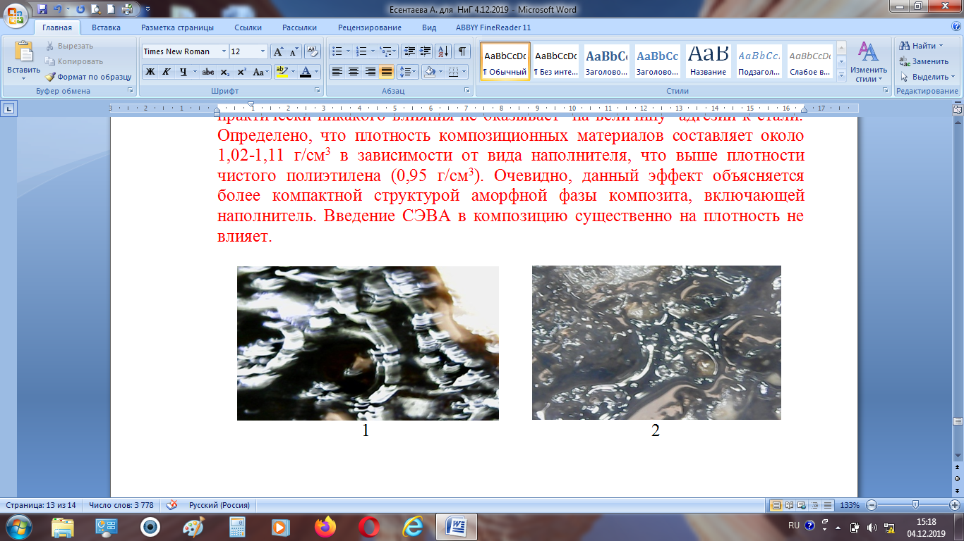

Сурет 28 – Модификацияға дейін бастапқы қоспаның алынған композитінің морфологиясы.

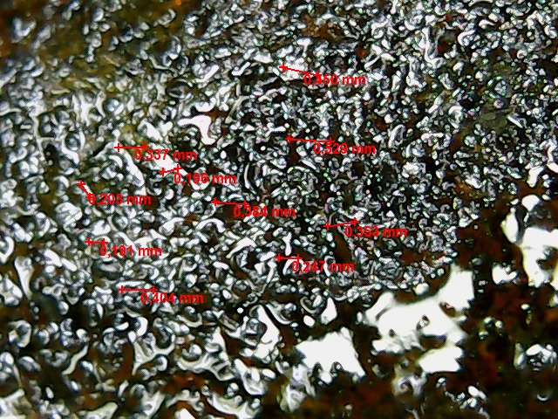

Сурет 29 – Модификациядан кейін минералды және өсімдік толтырғыштары қосылған композиттің морфологиясы.

Осылайша, жүргізілген зерттеулер негізінде мұнайды жинау және дайындау жүйесінің құбырларын коррозиядан қорғау үшін жаңа композициялық материал алу технологиясы жасалды. Полимерлі композициялар модульдік бұрандалармен және модульдік цилиндрмен зертханалық көп функциялы қос бұрандалы экструдерде балқымаға араластыру арқылы алынды. Ең тиімді компатибилизатор ретінде 11104-030 маркалы винилацетаты (сэвилен) бар этилен сополимері қолданылды. Композицияны дайындау кезінде: қозапая; техникалық көміртек; сэвилен; мақта соапсток; ұсақталған пластик-полиэтилентерефталат.
Толтырылған композиттердің кристалдану дәрежесі өсімдік толтырғыштарының дисперсиясының әртүрлі деңгейіне байланысты әр түрлі екендігі көрсетілген. Толтырғыштар алынған композициялардың жылу қарсылығын арттыратыны анықталды. Алынған коррозияға қарсы жабынның адгезиясы әртүрлі комбинацияларда және вариацияларда зерттелген, алынған деректер сэвилен концентрациясының 15% - ға дейін артуымен адгезияның артуын көрсетеді. Өсімдік толтырғышының концентрациясының жоғарылауы адгезияны арттырады, бірақ тек 30-35% толтырғыш құрамына дейін. Техникалық көміртек 8-10 масса. %. концентрациясында адгезияның жоғарылауын тудырады. Композицияға соапсток қосу адгезияны 10-15% - ға арттырады.

3.3.1 Коррозияға қарсы жабынды алу процесінің негізгі параметрлерін математикалық оңтайландыру
Негізгі параметрлерді оңтайландыру үшін және жоғарыда келтірілген зерттеулердің нәтижелерін, сондай - ақ қойылған мақсатты ескере отырып, келесі композиция негізге алынды, масс %: СЭВ - 10; ТГ - 1, соапсток-15, ТТПЭ -қалғаны.
Композиттік материалдарды оңтайлы жобалау есептерін рационализациялау принциптері қосымша өзгермелі параметрлері бар анық емес субоптималды құрылымдар мен құрылымдарды алып тастау және есептеу жылдамдығы мен ықшамдылығын есептеу дәлдігімен үйлестіретін оңтайландыру есептері үшін математикалық модельдер мен есептеу алгоритмдерін ұтымды таңдау арқылы іздеу кеңістігін саналы түрде азайту мен тарылтуды қамтитынын ескере отырып жобалау процесі туралы бастапқы ақпаратты орнатудың дәлдігі. Қол жеткізілген нәтижелерді ескере отырып, коррозияға қарсы құрамды оңтайландыру міндеті тұжырымдалды.
Оңтайландыру параметрлері мен негізгі факторларды таңдау үшін бастапқыда композицияның әртүрлі компоненттерінің құрамының үш қабатты жабындының құрамындағы композицияны жасау және пайдалану технологиясы тұрғысынан маңызды мәндерге әсері зерттелді: соққы беріктігі, қоршаған ортаға төзімділік, температураның өзгеруіне төзімділік, беріктік және тозуға төзімділік. Алынған мәліметтер таңдалған факторлардың әсер ету күші мен сипаты бойынша күрделі тәуелділікті көрсетеді, сондықтан жоғарыда айтылғандай, ұсынылған құрамды таңдау үшін математикалық статистика әдістерімен нәтижелерді өңдеумен экспериментті математикалық модельдеу әдісі қолданылды.
Тәжірибелер жүргізу кезінде барлық факторлар үш деңгейде болды – негізгі (0), жоғарғы (+1) және төменгі (-1). Іске асыру үшін үш деңгейлі үшфакторлы жоспар қабылданды (11-кесте). Алдын – ала эксперименттік мәліметтер негізінде ауыспалы факторлар ретінде қабылданды: Х₁– МҚ концентрациясы, массалар. % ; Х₂ – СЭВ концентрациясы, масса.% ; Х₃ – масса.% ТГ концентрациясы. Композицияны оңтайландыру критерийлері ретінде таңдалды:
АПС - 40°С температура (Y₁), кезінде болатқа жабындының адгезиясы (Н/см ені)
ПО - 40 ° C - (Y2) сынақ температурасында 1,5 вольт (V) поляризациялау потенциалы кезінде 3% NaCl ерітіндісінде 30 күн тексеруден кейін катодтық поляризация кезіндегі жабындының (см2) қабықтану аймағы.
ПУ - 20°С кезінде соққы кезіндегі беріктік (Дж/мм жабынды қалыңдығы) - (Y₃),
ПР - 40°С температурада (Y₄), қабықтанған жабындының үзілу кезіндегі беріктігі (МПа)
СР - 50°С температурада - (Y₅) жарықтануға жабындының тұрақтылығы (сағат).
Факторлардың өзгеру интервалдарының мәні 10-кестеде келтірілген.
Кесте 10 – Факторлардың түрлену аралықтарының мәндері

Код | Код мәні | Факторлардың мәні
Код | Код мәні | Х₁ | Х₂ | Х₃
Негізгі деңгей | 0 | 15 | 10 | 1
Түрлену аралығы | - Хi | 5 | 3 | 0,5
Жоғарғы деңгей | + | 20 | 13 | 1,5
Төменгі деңгей | _ | 10 | 7 | 0,5

Математикалық жоспарлау нәтижелерін өңдегеннен кейін композиттің зерттелген қасиеттерінің бастапқы факторларға тәуелділігін білдіретін екінші дәрежелі көпмүшелер түрінде регрессия теңдеулері есептелді:

y = b₀± Σb_{i}x_{i} ± Σb_{ii} x_{i}²± Σb_{ij} x_{i} x_{j} , (3.3.1.1)

мұндағы b₀,b_{i},b_{ii}, b_{ij}– регрессия коэффициенттері; x_{i}, x_{j}– тәжірибедегі фактордың мәні.
Берілген жоспарлау матрицасына сәйкес регрессия коэффициенттерінің есебі компьютердің көмегімен жүргізілді, регрессия коэффициенттерінің маңыздылығы критерий бойынша тексерілді, ал алынған теңдеулердің сәйкестігі Фишер критерийі бойынша тексерілді.
Өңдеуден кейін келесі регрессия теңдеулері алынды:

АПС = 18,9 + 1,5х₁ – 1,2х₃ - 1,7х₁ х₂+ 1,2x₃² + 1,3x₁x₂ + 0,7x₂x₃(3.3.1.2)
ПО = 8,9 + 1,0х₁ - 0,7x₂ – 1,3x₂² – 0,6x₃² – 0,7х₁х₂ +0,6x₁x₃(3.3.1.3)
ПУ = 5,4 + 0,3x₁ - 0,3x₃ + 0,2x₂² - 0,05х₃² + 0,02x₂x₃ +0,5x₁x₃(3.3.1.4)
ПР = 10,4+ 1,3х₁ – 1,1х₃ + 1,4 х₂– 1,0x₃² + 1,5x₁x₃ + 0,7x₂x₃ (3.3.1.5)
СР = 980+11,1x₁+10,7x₂-10,8x₃+20,1x₂²-10,5х₃²+12,1x₂x₃ (3.3.1.6)

Салынған модельдер екі жақты критерийі бойынша екі бақылау нүктелерінде адекваттылыққа тексерілді және олардың барлығы барабар болды, ал барлық теңдеулер үшін жуықтау қателігі 10-11% аспайды. Алынған регрессия теңдеулері таңдалған факторлардың композицияның қасиеттерін сипаттайтын шамаларға әсерінің күші мен сипатына күрделі тәуелділікті көрсетеді. Түсінікті болу үшін жұмыста регрессия теңдеулерін талдауда «Фактордың әсер ету коэффициенті» ұғымы қолданылды, ол регрессия теңдеуінің ағымдағы коэффициентінің модулінің формула бойынша b₀ коэффициентіне қатынасы ретінде анықталды:

k_{ij}$\frac{ABS(bij)}{bij}$(3.3.1.7)

мұндағы k_{ij} -і фактордың J оңтайландыру параметріне әсер ету күшінің коэффициенті;b_{ij} -j регрессия теңдеуіндегі I регрессия коэффициентінің мәні; b_{0j} – j регрессия теңдеуіндегі b₀ регрессия коэффициентінің мәні. Факторлардың әсер ету күшінің есептелген коэффициенттерін салыстыру математикалық оңтайландыру мәселесін тұжырымдау үшін маңызды қорытынды жасауға мүмкіндік береді. Сонымен қатар, композиттердің қасиеттерінің өзгеруінің анықталған заңдылықтары және алынған математикалық тәуелділіктер әр фактордың жеке - жеке әсерін, сондай-ақ олардың жиынтығын «Композиция-қасиеттер» жүйесінің өзгеруіне сандық және сапалық бағалауға мүмкіндік береді және оларды толық композициялардың өндірістік формулалары үшін және олардың физикалық және механикалық қасиеттерін болжау үшін пайдалануға болады. [145].
Композицияларды оңтайландыру және ұсынылған композициялардың құрылымын зерттеу кезінде көптеген қатынастарды талдау, жеке компоненттер мен бүтіннің өзара әрекеттесуін бағалау, сонымен қатар көптеген шикізат, рецепт, технологиялық және пайдалану факторларының материалға әсерін ескеру қажет. Жалпы жағдайда оңтайландырудың көп өлшемді мәселесін шешу үлкен математикалық қиындықтарға әкеледі, өйткені, әдетте, қоспаның компоненттік құрамы таңдалатын қоспаның қасиеттері қайшылықты. Оңтайландырудың көп өлшемді есебін шешу әдісін таңдау және пайда болатын математикалық мәселелерді жеңу көп компонентті қоспалардың оңтайлы құрамының қасиетін анықтау есебінің математикалық моделін құрғаннан кейін ғана жүзеге асырылуы мүмкін. Оңтайландыру мәселесінде, жоғарыда келтірілген деректерден көрініп тұрғандай, сызықты емес дөңес емес функциялар бар. Оны шешу үшін градиент әдістерін қолдану оң нәтиже бермеді. Сондықтан мәселені шешу үшін «ψ-түрлендіру» әдісі таңдалды [146]. Бұл әдістің мәні мынада: зерттеу және талдау объектісі L (z) мақсатты функциясының өзі емес , L(z) түрлендіру нәтижесінде пайда болатын кейбір ψ (ς) функциясы. Бұл түрлендіру әдісінің негізі-Лебег интегралын құру үшін қолданылатын бөлу ұғымы. Сонымен қатар, егер түпнұсқа L (z) RN кеңістігіндегі Е жиынында анықталған және бірінші типтегі симметриялы үзілістерге шыдамайтын функция болса, онда түрлендірілетін функция ψ(ς) монотонды түрде төмендейді және бұл функцияның нөлі мақсатты функцияның ғаламдық экстремумының (max) мәніне сәйкес келеді. «ψ-түрлендіру» әдісінің артықшылығы - бұл көп мақсатты функциялары бар оңтайландыру тапсырмаларында ғаламдық экстремумды табуға мүмкіндік береді.
Есептеулерде жұмыста ұсынылған есепті шешу алгоритмі [147] және Казан мемлекеттік сәулет-құрылыс университетінде әзірленген, бұл тапсырма үшін көп компонентті қоспалардың оңтайлы құрамын таңдауға ұсынылған тәсіл алгоритмін сандық түрде жүзеге асыруға мүмкіндік беретін бағдарламалар пакеті қолданылды. Бұл тәсіл n ≥ 4компоненттер саны бар қоспалар үшін де жүзеге асырылуы мүмкін. бірақ біздің жағдайда үш компоненттің мазмұны ғана өзгерді: СЭВ, ТГ және соапсток.
Алдын - ала сандық есептеулер нәтижесінде есепті шешу алгоритмін алғашқы іске асыруда алынған нүктенің айналасындағы тарылған аймақ үшін оларды қайталау және Нелдер - Мид әдісімен осы мәліметтерді нақтылау нәтижесінде келесі нәтиже алынды:

optim L(z) = 7,04 при х₁ =17,8; х₂=11,7; х₃= 1,3 (3.3.1.8)

мұндағы L (z ) (нысаналы функция) үшін 40°С температурада 1,5 поляризация потенциалы кезінде NaCl 3% ерітіндісінде сынаудан кейін 30 тәуліктен кейін катодты поляризация кезінде жабынның қабыршақтану ауданы (см2 ) қабылданған, бұл ретте х 1-3 оңтайлы мәндері кезінде құрамды оңтайландырудың қалған өлшемдерінің мәндері

Y₁ = 23,8; Y₃ = 6,33 ; Y₄ = 12,6; Y₅= 1190, (3.3.1.9)

бұл ТШ 1390-003-11928001-01 бойынша сыртқы екі қабатты полиэтилен жабындарға арналған композицияларға қойылатын технологиялық талаптарды толығымен қанағаттандырады және құрамды математикалық оңтайландырудың іске асырылған әдісінің жоғары тиімділігін куәландырады. Сонымен қатар, өндіріс жағдайында оңтайлы компонент құрамы үшін қоспаның физика-механикалық көрсеткіштерінің мәндері алынды, олар есептелген мәндерге жақсы сәйкес келеді.

3.4 Мұнай құбырларын коррозиядан қорғауға арналған композициялық құрамдар
Бұл бөлімдегі міндет температураға төзімділігін, тоттануға төзімділігін, адгезиялық қабілетін бір мезгілде арттыра отырып, қолжетімді жергілікті шикізатты (оның ішінде техногендік қалдықтарды) пайдалана отырып, тоттануға қарсы құрамды алу болып табылады, бұл мұнай құбырына жағу кезінде біркелкі жабынды алуға мүмкіндік береді.
Мұнай жинау жүйесінің мұнай құбырларын коррозиядан қорғау үшін композициялық құрам жасалды. Ұсынылған композиция құрамында тотыққан мұнай битумы, госсипол шайыры сабынсыз фракциясы, волластонит және уайт спирт бар. Алынған нәтижелер негізінде «Мұнай құбырларын коррозиядан қорғауға арналған құрам» пайдалы моделіне патент алынды. «Мұнай құбырларын коррозиядан қорғайтын композиция». Пайдалы модель коррозиялық металдың бетіне коррозияға қарсы қорғаныс қосылыстарын қолдану арқылы мұнай құбырларын коррозиядан қорғау саласына жатады және оны жоғары ылғалдылық пен қышқыл ортада жұмыс істейтін мұнай құбырларын қорғау үшін пайдалануға болады[148].
Пайдалы модельдің міндеті температураға төзімділігін, тоттануға төзімділігін, адгезиялық қабілетін бір мезгілде арттыра отырып, қолжетімді жергілікті шикізатты (оның ішінде техногендік қалдықтарды) пайдалана отырып, тоттануға қарсы құрамды алу болып табылады, бұл мұнай құбырына жағу кезінде біркелкі жабын алуға мүмкіндік береді. Қойылған міндет мұнай құбырларын коррозиядан қорғауға арналған құрам құрамында тотыққан мұнай битумы, госсипол шайырының шаңдалмайтын фракциясы, волластонит және уайт - спирт, компоненттердің келесі қатынасы, массасы %: тотыққан мұнай битумы - 35-40, госсипол шайырының шаңдалмайтын фракциясы – 25-30, волластонит 4-6, қалғаны – уайт - спирт.
Госсипол шайыры - мақта соапстокынан бөлінген май қышқылдарын дистилляциялау кезінде кубтық қалдық (гудрон) түрінде алынатын өнім. Ұсынылған өнертабыста ол натрий гидроксидінің 10% ерітіндісімен жуылады, су-тұз бөлігі бөлінеді, ал тозаңданбайтын фракцияны пластификатор және органикалық байланыстырғыш ретінде пайдалану ұсынылады, бұл гидрофобильді қасиеттерді арттыру арқылы алынған құрамның температуралық тұрақтылығы мен коррозияға төзімділігін арттыруға мүмкіндік береді.
Волластанит-бұл кальций силикатының табиғи қосындысы (CaSiO3). Волластаниттің химиялық құрамы-CaO – 48,41%, SiO-36,51%. Кейде Fe₂O₃ (3,62 %), аз мөлшерде қоспалар Na₂O, MgO және Al₂O₃ болады.Ол негізінен қышқыл магмаға ұшыраған мәрмәр әктастарда немесе магмалық тау жыныстарындағы қайта кристалданған әктастардың ксенолиттерінде кездеседі.
Минералды толтырғыш - волластонитті пайдалану қосымша сутегі байланыстарын қалыптастыру арқылы матрицаның металдармен және төмен беттік энергиясы бар композиция компоненттерімен өзара әрекеттесуін күшейтуге мүмкіндік береді.
Уайт - спирит (нефрас-С4 – 155/200) немесе Стоддард еріткіші-бензин-еріткіш, сұйық алифатты және ароматты көмірсутектер қоспасы. Мұнайды тікелей айдау арқылы, кейде қосымша гидротазалаумен алынады. Тығыздығы - 790 кг/м3, қайнау температурасы - 130°C. Уайт - спирит негізінен бояу өнеркәсібінде еріткіш ретінде, майлы бояуларды, алкидті эмальдар мен лактарды, битум мен резеңке негізіндегі мастиканы сұйылту үшін қолданылады. Ол барлық мұнай фракцияларын, өсімдік майларын, сондай-ақ май қышқылдарының (госсипол шайыры) дистилляциясын жақсы ерітеді.
Мұнай құбырын коррозиядан қорғау үшін ұсынылған композицияда прототиптен айырмашылығы, пайдаланылған автотрактор майы мен жұқа сапалы жабындыны жеткілікті қамтамасыз етпейтін резеңке ұнтақтарының орнына госсипол шайырының сабынданбайтын фракциясын және уайт спирт еріткішін қолдану ұсынылады. Бұл техникалық шешім көрсетілген компоненттерді тиісті реттеумен, сондай-ақ волластанит қоспасының оптималды құрамымен біркелкі және сапалы жабындыны қамтамасыз ететін праймерді алдын-ала қолданған кезде мұнай құбырын коррозиядан қорғауға арналған композицияны алуға мүмкіндік береді.
Коррозиядан қорғауға арналған композиция келесідей дайындалады: госсипол шайыры механикалық араластырғышы бар үш бұрышты ыстыққа төзімді колбаға салынады, ол 120^{о}С дейін қызады, содан кейін 10% натрий гидроксиді ерітіндісі 1: 4 қатынасында қосылады. Сабындау 1 сағат ішінде жүргізіледі. Содан кейін сабындалған бөлік (май қышқылдарының тұздары) бөлінеді, 140^{о}С дейін қыздырылған тотыққан мұнай битумы және уайт спирт сабынсыз фракцияға қосылады. Бұл компоненттер біртекті масса пайда болғанға дейін 20 минут араластырылады, содан кейін араластыру кезінде қоспаға волластонит қосылады. 11-кестеде коррозиядан қорғау үшін композицияны дайындаудың сандық мысалдары келтірілген.

Кесте11 – Дайындалған құрамның рецептурасы

Композиция компоненттері | Мысал нөмірі және құрамы, масса %
Композиция компоненттері | 1 | 2 | 3 | 4 | 5 | 6
Тотыққан мұнай битумы | 40 | 20 | 40 | 40 | 40 | 30
Госсипол шайырының шаңдалмайтын фракциясы | - | 25 | 30 | 30 | 40 | 30
Волластонит | 5 | 5 | - | 5 | 5 | 5
Уайт спирт | 55 | 70 | 70 | 30 | 20 | 35

12-кестеде жоғары ылғалдылық (90-100%) және қышқыл ортада (рН 3-4) сыналған болат құбырларға қолданылатын алынған қосылыстардың қасиеттері көрсетілген.

Кесте 12 – Алынған коррозияға қарсы құрамдардың қасиеттері

Құрамның сипаттамасы | Мысал нөмірі
Құрамның сипаттамасы | Прототип | 1 | 2 | 3 | 4 | 5 | 6
Металға адгезия, 60 тәуліктен кейін бастапқы МПа | 0,90  0,91 | 0,75  0,80 | 0,85  0,83 | 0,75  0,80 | 0,90  0,92 | 0,88  0,90 | 0,80  0,78
Тоттануға төзімділік( жер асты суларындағы ісіну), 60 тәуліктен кейін бастапқы % | 0,07  0,08 | 0,20  0,22 | 0,15  0,20 | 0,12  0,10 | 0,06  0,07 | 0,07  0,08 | 0,20  0,21
Сынғыштық температурасы, бастапқы ^{о}С 60 тәуліктен кейін | -35  -30 | -25  -30 | -30  -35 | -36  -32 | -40  -35 | -40  -30 | -38  -36
Үзілу кезіндегі салыстырмалы ұзаруы, 60 тәуліктен кейін бастапқы % | 145  145 | 140  130 | 130  135 | 135  130 | 145  145 | 145  140 | 135  130
Созылу кезіндегі үзілуге беріктік, 60 тәуліктен кейін бастапқы МПа | 0,90  0,86 | 0,76  0,60 | 0,75  0,60 | 0,90  0,84 | 0,95  0,95 | 0,90  0,80 | 0,74  0,70
Компоненттердің оптималды қатынасы №4 құрам үшін байқалады, бұл ретте концентрациялардың масс % шегінде өзгеруіне жол беріледі: мұнай тотыққан битум - 35-40, госсипол шайырының шаңдалмайтын фракциясы– 25-30, волластонит 4-6. Битум мөлшері 40 массадан % жоғары болған кезде үзіліс кезіндегі салыстырмалы ұзарудан басқа барлық көрсеткіштер төмендейді, ал 30% - дан аз төмендеген кезде сынғыштық температурасынан басқа барлық көрсеткіштер төмендейді. Құрамында госсипол шайырының шаңдалмайтын фракциясы болмауы барлық көрсеткіштердің төмендеуіне алып келеді. Құрамы 35% - дан жоғары госсипол шайырының шаңдалмайтын фракциясы құрамы композицияның барлық беріктік қасиеттерін төмендетеді, ал 25% - дан аз төмендеуі сынғыштық температурасын айтарлықтай төмендетеді. Волластонит мөлшерінің 6% - дан жоғары болуы сынғыштық температурасын төмендетеді, ал 4% - дан аз концентрацияның төмендеуі металға адгезияны және коррозияға төзімділікті төмендетеді. Ұсынылған құрамда волластониттің болмауы металға адгезияны және коррозияға төзімділікті тиісінше 16-18 және 43-50% төмендетеді.
Осылайша, ұсынылған техникалық шешім қышқыл ортада жоғары ылғалдылық болған кезде пайдаланылатын мұнай құбырларын коррозиядан қорғау үшін композицияны алуға мүмкіндік береді, ал әзірленген құрам температураның тұрақтылығын, коррозияға төзімділігін және алынған жабындының адгезиялық қабілетін бір мезгілде арттыра отырып, арзан жергілікті шикізатты (оның ішінде техногендік қалдықтарды) пайдалануды қамтамасыз етеді.
Мұнай құбырларын коррозиядан қорғайтын композиция. Пайдалы модель металл бетіне коррозияға қарсы қорғаныс қосылыстарын қолдану арқылы композициялық материалдар саласына жатады және жоғары ылғалдылық болған кезде және агрессивті ортада жұмыс істейтін мұнай құбырларын коррозиядан қорғау үшін пайдаланылуы мүмкін[149].
Белгілі полимерлі композиция [150] компоненттердің келесі қатынасы, мас.%: сэвилен (винилацетаты бар этиленнің сополимері) – 20 - 60, бейорганикалық толтырғыш – 30-70, алкилфеноламин немесе инден-кумарон шайыры - 2-15 , парафин - 1 – 10. Композицияны дайындау үшін 11306-075 немесе 1150-375 маркалы 12-20% винилацетат топтары бар, балқыманың аққыштық көрсеткіші 7,0 - 40 Г/10 мин, балқу температурасы 80 - 100ºc сэвилен қолданылады.
Алайда, бұл композиция металға адгезияның төмен мөлшеріне (0,3-3,2 кг/см) және жабынды адгезиясының суға төзімділігі төмен. 20ºС кезінде суда 500 сағат ұстағаннан кейін адгезия 0,5 - 1,0 кг/см мәніне дейін төмендейді, бұдан басқа, сэвилен композицияларының негізінде жабынды адгезиясының суға төзімділігі металда катодты поляризация (потенциал) болған кезде су ортасында күрт төмендейді. Дәл осындай жағдайларда барлық құбырлар жер асты төсеу және пайдалану кезінде болады.
Мәлімделген пайдалы модельге құрамы, мақсаты және белгілер жиынтығы бойынша ең жақын мұнай құбырларын коррозиядан қорғауға арналған құрам болып табылады [147]. Мұнай құбырларын коррозиядан қорғау үшін композиция ұсынылады, оның ішінде тотыққан мұнай битумы, волластанит, госсипол шайырының сабынсыз фракциясы және уайт спирт, компоненттердің келесі қатынасында, массасы %: тотыққан мұнай битумы-30-40, госсипол шайырының сабынсыз бөлігі – 25-35, волластонит – 4-6, уайт спирт – қалғаны.
Ұсынылған композицияның кемшілігі-тотыққан битумды қолдану, ол болатқа жабынның жеткілікті адгезиясын қамтамасыз етпейді. Бұл композиция бетіне қолданған кезде біркелкі жабуды қамтамасыз етпейді, бұл ылғалды топырақ жағдайында коррозияға төзімділіктің төмендеуіне әкеледі.
Ұсынылатын пайдалы модельдің мақсаты композицияның механикалық сипаттамаларын, жабындының болатқа адгезиялық қабілетін арттыру, коррозияға қарсы композициялар алу үшін қолданылатын құрамдар спектрін кеңейту, қымбат компоненттердің шығынын азайту, композицияны дайындау кезінде полиэтилентерефталат (ПЭТ) негізінде пластикалық қалдықтарды жоюға байланысты экологиялық ластану деңгейін төмендету болып табылады.
Композиция келесі компоненттерден тұрады, мас.% : сэвилен (СЭВ) – 8-10; мақта соапсток – 10 -12; қозапая – 14-16; техникалық көміртек - 8-10; ұсақталған полиэтилентерефталат (ПЭТ) – 18-20; уайт - спирит - қалғаны.
Композициядағы жаңашылдық-май қышқылдарының, госсиполдың және оның туындыларының құрамына байланысты компоненттердің тұрақтануы мен металл бетіне адгезияны қамтамасыз ететін мақта соапстокын, ды қолдану. Ұсақталған полиэтилентерефталат (ПЭТ) толтырғыш ретінде қосылады, пластикалық ыдысты ұсақтау арқылы алынып, осылайша жойылады.
Осы шешімді жүзеге асыру кезінде қол жеткізілетін техникалық нәтиже композицияның механикалық сипаттамаларын, жабындының болатқа адгезиялық қабілетін арттырудан, сондай-ақ коррозияға қарсы жабынды алу үшін қолданылатын құрамның спектрін кеңейтуден тұрады. Ұсынылатын пайдалы модельді коррозияға қарсы жабындыларда қолдану композицияның металл бетіне жоғары адгезиялық қасиеттерінің арқасында оқшауланатын металл материалының сенімділігін арттыруға мүмкіндік береді.
Мақта соапсток - бұл мақта майын сілтілі тазарту кезінде алынған жанама өнім, құрамында 40-тан 60% - ға дейін май қышқылдары, сонымен қатар композицияның тұтқыр қасиеттерін қамтамасыз ететін триглицеридтер бар. Сонымен қатар, соапсток құрамында госсипол және оның туындылары бар, олар бактерияға қарсы қасиеттерге ие, құбырдың бетінде сульфатты төмендететін бактериялар тудыратын коррозияға қарсы процестерге жол бермейді.
Композицияны дайындау келесідей жүзеге асырылады. Араластыру экструдерде 110-120ºC дейін қызған кезде жүзеге асырылады, онда алдымен сэвилен (80 г) беріледі, содан кейін 100 г мақта қосылысы, 140 г , 80 г техникалық көміртек және 200 г ұсақталған полиэтилентерефталат қосылады.
Композиция экструдердің түсіру аймағына қарай жылжып келе жатқанда, ол араласады және гомогенизацияланады. Біртекті қоспаны алғаннан кейін ол экструдерден алынады. Содан кейін алынған біртекті массаға 400 мл уайт спирит қосылады.
13-кестеде композицияны дайындаудың сандық мысалдары келтірілген, 1-3-мысалдар мәлімделген оңтайлы шарттарға сәйкес келеді, 4 және 5-мысалдар шектен тыс жағдайларды сипаттайды. Металл бетіне қолданар алдында дайындалған композиция жоғарыда көрсетілген уайт спирит мөлшерінде ерітілді.

Кесте13 – Композицияның мысалдары

Компонентті композициялар | Мысал нөмірі және құрамы, масса %
Компонентті композициялар | 1 | 2 | 3 | 4 | 5
Сэвилен | 6 | 8 | 8 | 11 | 5
Мақта соапсток | 8 | 10 | 12 | 15 | 22
Қозапая | 12 | 14 | 16 | 20 | 28
Техникалық көміртек | 6 | 8 | 10 | 12 | 16
Полиэтилентерефталат | 16 | 18 | 18 | 26 | 28

Компоненттердің оптималды қатынасы №3 құрам үшін байқалады, бұл ретте концентрациялардың мәлімделген шектерде өзгеруіне жол беріледі (№1 және №2 мысал). Сэвиленнің мөлшері 9% массадан жоғары болған кезде және 7% массадан аз болғанда барлық көрсеткіштер төмендейді. Мақта сабағының құрамы 15% - дан жоғарылаған кезде композицияның барлық беріктік қасиеттері төмендейді, сонымен қатар композиция ұзақ уақыт қатаймайды, ал оның құрамы 10% - дан аз болса, адгезияны айтарлықтай азайтады. Қозапая құрамының 20% - дан жоғары болуы соққы беріктігін төмендетеді, ал концентрацияның 12% - дан аз төмендеуі металға адгезияны және коррозияға төзімділікті төмендетеді. Полиэтилентерефталат қоспасының оптималды құрамы барлық жағдайларда 18-20% құрады.
Талдау нәтижесінде мәлімделген техникалық шешім өнертабыстың маңызды айырмашылықтар өлшеміне сәйкес келеді деп қорытынды жасауға болады, өйткені мәлімделген техникалық шешімнің белгілі белгілерден басқа жаңа маңызды белгілері бар, бұл ұсынылған құрамда белгілі техникалық шешімдермен салыстырғанда ең жақсы сипаттамалардың көрінісін қамтамасыз етеді. Құрамында май қышқылдары, госсипол және оның туындылары, сондай-ақ сэвилен бар мақта сығындысы композицияда синергетикалық әсер көрсетеді. Композицияның ұқсас композицияларының қасиеттерін жақсарту үшін аталған қоспаларды қолдану бұрын әдебиетте сипатталмаған.
14-кестеде агрессивті (қышқыл) ортадағы жоғары ылғалдылық жағдайында тексерілген диаметрі 150 мм болат құбырларға (СТ17Г1С (К-52), МЕСТ 20295-85 болат маркасы салынған композициялардың қасиеттері көрсетілген.
Кесте 14 –Алынған композицияны сынау нәтижелері

Жабындар қасиеттерінің негізгі көрсеткіштері | Мысал нөмірі |  |  |  |  |  | Техникалық талаптар бойынша Норма (МЕСТ Р 51 164)
Жабындар қасиеттерінің негізгі көрсеткіштері | Прототип | 1 | 2 | 3 | 4 | 5 | Техникалық талаптар бойынша Норма (МЕСТ Р 51 164)
1. Сынақ температуралары кезінде болатқа бастапқы адгезия, кг/см:  20±5 °С  60±3 °С | 5,0  1,0 | 6,0  1,0 | 6,9  1,2 | 6,7  1,2 | 3,0  0,5 | 2,5  0,6 | От 3,5 до 5,0  От 0,9 до 2,0
2. Жабынның болатқа адгезиясы, кг / см, температура кезінде суда 1000 сағ. сынаудан кейін:  20±5 °С  40±3 °С  60±3 °С | 3,5  3,4  3,3 | 3,6  3,5  3,2 | 3,7  3,5  3,3 | 3,8  3,6  3,4 | 2,6  2,0  1,6 | 2,1  2,0  1,4 | От 3,0 до 3,5  От 3,0 до 3,5  От 3,0 до 3,5
3. Катодты қабықтану ауданы, см², температура кезінде сынаудан кейін:  20±5 °С  40±3 °С  60±3 °С | 3,0  4,0  6,5 | 2,0  3,5  5,5 | 2,0  2,5  4,5 | 3,0  3,5  5,5 | 9,0  12,5  13,5 | 6,0  8,5  13,5 | Менее 5,0  Менее 10,0  Менее 15,0
4. Соққы беріктігі,  Дж / мм жабынды қалыңдығы, 20 °С кезінде | 4,0 | 5,2 | 5,8 | 5,4 | 4,0 | 3,1 | 5,0
5. Тоттануға төзімділік (жер асты суларындағы ісіну), 60 тәуліктен кейін бастапқы % | 0,21  0,29 | 0,16  0,18 | 0,09  0,12 | 0,14  0,10 | 0,21  0,22 | 0,19  0,22 | -

Осылайша, ұсынылып отырған тәсіл жоғары ылғалдылық жағдайында пайдаланылатын мұнай құбырларын тиімді қорғауды жүзеге асыруға мүмкіндік береді, бұл ретте әзірленген композиция алынған жабынның механикалық сипаттамаларын, коррозияға төзімділігін және адгезиялық қабілетін бір мезгілде арттыра отырып, арзан жергілікті шикізатты (оның ішінде мақта майы мен ұсақталған пластик өндірісінің қалдықтарын) пайдалануды қамтамасыз етеді. Технология қатты тұрмыстық қалдықтардың құрамында қоршаған ортаның негізгі ластаушысы болып табылатын полиэтилентерефталатты (ұсақталған пластик) пайдалануға және жоюға негізделген.

3.5 Мұнайды жинау жүйелерінің құбыржолдарын коррозиядан қорғауға арналған құрамның технологиялық сызба нұсқасын әзірлеу
Полимерлер мен композициялық материалдарды олардың негізінде қайта өңдеу – бұл бастапқы материалдарды қажетті өнімдерге айналдыруға байланысты инженерлік қызмет. Өндірістің технологиялық сызбасын әзірлеу кезінде өңдеу процесінде дайын өнімнің сапасын анықтайтын композиттердің қасиеттерін, атап айтқанда: реологиялық; пластикалық деформацияның дамуымен тұтқыр ағым процесін анықтайтын тұтқырлық; қалыптау кезінде қайтымды жоғары серпімді деформацияның дамуы мен жинақталу процесін анықтайтын жоғары серпімді; жанама және қалыпты кернеулердің, жоғары серпімді деформацияның және бағдарланған макромолекулалық тізбектердің релаксациясын (азаюын) анықтайтын релаксациялық; температураның, оттегінің, ылғалдың, механикалық кернеулердің әсерінен қалыптау процесінде полимерлердің термо-тотықтырғыш, гидролитикалық және механикалық деструкцияға төзімділігі; қалыптар мен өлшемдерді қалыптау және бекіту процесінде бұйымның көлемінің өзгеруін, қызуын және салқындауын айқындайтын жылу физикалық; қалыптау кезінде материалдың аққыштығын және бұйымның сапасын анықтайтын ылғалдылық (қалыптау кезінде гидролитикалық бұзылуды тудырады); қатты күйдегі сусымалы материалдардың көлемдік сипаттамалары (себілу салмағы, сусымалы, гранулометриялық құрам) [151-155].
Пластмассаларды қайта өңдеу процестерінің негізінде құрылымды қалыптастыру мен қалыптаудың физикалық және физикалық-химиялық процестері: қыздыру, балқыту, шынылау және салқындату; температура мен қысымның әсерінен көлем мен мөлшердің өзгеруі; пластикалық (қайтымсыз) және жоғары серпімді деформацияның дамуымен және макромолекулалық тізбектердің бағдарымен қатар жүретін деформация; релаксация процестері; молекулааралық құрылымның қалыптасуы, полимерлердің кристалдануы (кристалдану); полимерлердің деструкциясы. Бұл процестер бір уақытта және өзара байланысты болуы мүмкін. Белгілі бір кезеңде тек бір процесс басым болады [156-161]. Бұл процестердің толықтығы, жойылудан басқа, дайын өнімнің сапасын едәуір анықтайды, ал бұл процестердің жылдамдығы өңдеу әдісінің өнімділігін анықтайды, өңдеу әдісін таңдау полимерлер мен композиттердің технологиялық қасиеттеріне байланысты болады.
Композицияны қайта өңдеу әдісі балқыманың аққыштық көрсеткішімен анықталды. Әдеби деректерді талдағаннан кейін және жоғарыда аталған көптеген қолданыстағы композиттердің физика-химиялық, технологиялық және пайдалану қасиеттерін зерттеуді аяқтағаннан кейін, біз экструзия әдісін талаптарға сай деп таңдадық. Экструзия-пленкалар, талшықтар, құбырлар, парақтар, шыбықтар, шлангтар мен белдіктер сияқты кең таралған полимерлі өнімдерді өндірудің ең арзан және тиімді әдістерінің бірі, бұл өнімдердің профилі экструдер басының шығу формасымен берілген. Балқытылған пластик белгілі бір жағдайларда экструдер басының саңылау арқылы сығылады, бұл экструдатқа қажетті профиль береді. Алайда, дайын композиттерді түйіршіктер түрінде өңдеу үшін дайын өнімнің түріне байланысты үрлеу, айналмалы қалыптау және құю әдістерін қолдануға болады. Экструзия негізінен бұрандалы престерде жүзеге асырылады. Сонымен қатар, машина салқындату, тарту, кесу және басқа құрылғыларды қамтиды. Экструдер ұнтақ немесе түйіршікті қоспаны балқымаға айналдыруға, оны араластыруға және балқыманы гомогенизациялауға, сонымен қатар балқыманы қалыптау басы арқылы сығуды қамтамасыз ететін қысым жасауға арналған.Қоспаны балқыту цилиндр бетінде орналасқан электр жылытқыштардан келетін жылу есебінен, сондай-ақ шнектің механикалық жұмысының бір бөлігінің жылуына өту есебінен жүзеге асырылады. Цилиндрдің ұзындығы 9 аймаққа бөлінеді, олардың әрқайсысында белгілі бір температура сақталады.Цилиндр аймағындағы, жүктеме аймағындағы және қалыптау басындағы қажетті температура басқару шкафындағы панельге орнатылады және басқару жүйесінің көмегімен автоматты түрде ұсталады.
Полимерлі материалдарды қайта өңдеу - бұл конфигурациясы, дәлдігі және пайдалану қасиеттері бар өнімдер-бөлшектерді алуды қамтамасыз ететін технологиялық процестердің жиынтығы. Егер таңдалған материал мен технологиялық процесс өнімнің берілген пайдалану талаптарына сәйкес келсе, өнімнің жоғары сапасына қол жеткізіледі: электрлік, механикалық беріктік, химиялық төзімділік, тығыздық, мөлдірлік және т. б. Композициялық материалдардан жасалған бұйымдар өндірісінің өсіп келе жатқан көлемі полимерлерді қайта өңдеудің қолданыстағы және жаңа жоғары өнімді технологиялық процестерін одан әрі жетілдіруді талап етеді. Пластикалық массаларды қайта өңдеу саласындағы одан әрі ілгерілеу қайта өңдеу жабдықтарының өнімділігінің күрт артуымен, өнім өндірудегі еңбек сыйымдылығының төмендеуімен және олардың сапасының артуымен байланысты.
Қазіргі уақытта полимерлі материалдың түйіршікті формасы ең танымал және әмбебап болып табылады. Полимерлерді өңдеуге арналған барлық жабдықтар түйіршіктермен жұмыс істеуге бағытталған. Композитті өндіруге арналған желінің ұсынылған құрамына келесі жабдықтар кіреді: 1. Түрлі полимерлер мен толтырғыштарды ұнтақтауға арналған роторлы-құйынды диірмен. 2. Араластырғыш, таразы-мөлшерлегіш. 3. Полимермен толтырылған композицияны өндіруге арналған екі бұрандалы экструдер. 4. Салқындату ваннасы. 5. Ауа бұрауларын құрғатқыш. 6. Қабылдау-түйіршіктеу құрылғысы. 7. Алынған түйіршікті буып-түюге арналған ыдыс (көлемі 25 кг қаптар).
Композициялық жабынды алудың технологиялық процесі жұмыста келтірілген мәліметтер негізінде жасалған [148]. Бастапқы компоненттер деректерге сәйкес алынды: сэвилен (СЭВ) – 8-10; мақта соапсток – 10 -12; қозапая – 14-16; техникалық көміртек - 8-10; ұсақталған полиэтилентерефталат (ПЭТ) – 18-20. Жүйеге қосымша таурит енгізіледі. Уайт спирт еріткіш ретінде тікелей құбырға жабу процесінде қолданылады.
Технология келесі кезеңдерден тұрады (30-сурет). 1. Шикізатты дайындау және араластыру (ПЭТ), СЭВ, өсімдік және минералды толтырғыштар, госсипол). Дайындау бастапқы материалдардың біркелкілігіне және оларды экструдерге біркелкі жеткізуге қол жеткізу үшін полимерлерді, қоспалар мен толтырғыштарды алдын-ала ұнтақтаудан тұрады. 2. Экструдердің температуралық режимге шығуы. 3. Салқындату ваннасын хладоагентпен толтыру және ағыс режимін белгілеу. 4. Бастапқы өнімдерді өлшеу-ПЭТ, толтырғыш. 5. Салмақты компоненттерді араластыру. 6. Бұраулар түрінде балқыманы қалыптастыра отырып, рецептура компоненттерінің қоспасын экструзиялау. 8. Бұралған түйіршіктерге кептіру және кесу. 9. Түйіршіктерді дайын өнімнің сыйымдылығына тасымалдау. 10. Түйіршіктің бастапқы физика-химиялық қасиеттерін талдау. 11. Композитті өлшеу және қаптарға өлшеп орау.
Технологиялық процестің сипаттамасы. Полимерлі композициялық материалдардан бұйымдар жасау технологиясының міндеті болашақ композиттің барлық ингредиенттерін біртекті материалға біріктіру және одан қажетті пішінді өнім қалыптастыру болып табылады. Бұл жұмыс тікелей экструзияға негізделген технологияны әзірледі.
Негізгі шикізат пен қоспалар (1-5) полимерлер мен толтырғыштарды ұнтақтауға арналған роторлы-құйынды диірменге (6) салынады, содан кейін композиттің қажетті құрамына сәйкес мөлшерлегіш таразыда (7) өлшенеді және көлденең таспалы араластырғышқа (8) жүктеледі, онда компоненттер алдын-ала араластырылады. Содан кейін қоспасы спиральды тиегіштің бункеріне құйылады (9), ол жерден шнек бергіштің көмегімен экструдер цилиндріне (10) беріледі, онда оны цилиндр бойымен жылжытатын бұрандалармен ұстайды.

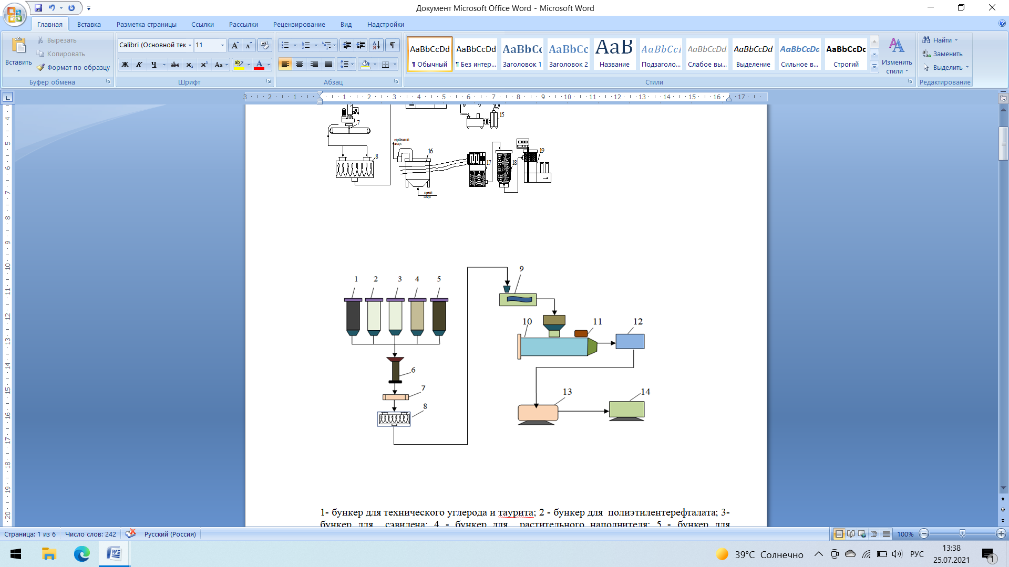

1 - техникалық көміртегі мен тауритке арналған бункер; 2 - полиэтилентерефталатқа арналған бункер; 3 - сэвиленге арналған бункер; 4 - өсімдік толтырғышына арналған бункер; 5 - соапстокқа арналған бункер; 6 - роторлы-құйынды диірмен; 7 - таразы диспенсері; 8 - көлденең таспа араластырғыш; 9 - спиральды тиегіш; 10 - екі қабатты экструдер; 11 - вакуумдық сорғы; 12 - салқындатқыш ванна; 13 – кептіру аппараты; 14 - сыйымдылық дайын өнім үшін.

Сурет 30 – Мұнай жинау жүйесінің мұнай құбырлары үшін композициялық жабынды алудың технологиялық сызбасы

Технологиялық процестің температурасы негізгі шартқа сәйкес келеді – термопласт жоғары температураның ұзақ әсеріне ұшырамауы керек. Егер материал цилиндр бойымен бірінші аймақтан соңғы аймаққа жылжыған сайын біртіндеп қыздырылса, бұл шарт орындалады. Материал цилиндрге шұңқыр арқылы жүктеледі, бұранданың бұрандалы кесуімен ұсталады және экструзиялық қалыптау басына ауысады.
Бұл жағдайда бұранданың қоректену аймағындағы полимерлі масса жұмсарады және тығынға тығыздалады, қысу аймағында ериді, ал мөлшерлеу аймағында гомогенизацияланады және қалыптау басына жеткізуге дайындалады. Қалыптау басының саңылауы бар, ол арқылы материал сығылып, берілген пішінді-парақты, қабықты, профильді жолақты алады.Экструдердің аймақтары бойынша температура 12-13⁰С айырмашылығымен белгіленеді, ол материалдың тауарлық формасына, материалдың табиғатына, экструдталған өнімнің пішіні мен мөлшеріне, экструзия жылдамдығына, бұранданың параметрлеріне, қалыптау құралының дизайнына байланысты. ПЭТ негізіндегі композиттерді өндіру және қайта өңдеу үшін температура: 1 аймақ – 105-107^{о}С, 2 аймақ 117-119^{о}С, 3 аймақ – 130-132^{о}С, ПВХ негізіндегі композиттер үшін: 1 аймақ – 166-168^{о}С, 2 аймақ 178-180^{о}С, 3 аймақ – 190-192^{о}С. Шикізат құрамындағы ылғал, сондай-ақ деструктивті Ұшпа өнімдер цилиндр қуысынан желдеткіш тесік арқылы вакуум-сорғының көмегімен сорылады (11). Суды алып тастағаннан кейін қоспасы гомогенизацияланады және цилиндрдің шығысына орнатылған сүзгі тақталары қалыптау басына түседі, онда ол турникеттерде қалыптасады.Бұл әдіс дайындаманы дөңгелек бұралған (стренги) түрінде алуға негізделген, ол кейіннен арнайы құралмен кесіледі. Түйіршіктеу үшін ыстық немесе суық кесуді қолдануға болады. Ыстық кесу кезінде балқыма экструзия басы арқылы беріледі және қатайғанға дейін кесіледі.Содан кейін түйіршіктер су ваннасына түседі, онда олар салқындатылады (12). Әрі қарай, түйіршік центрифугаға беріледі, онда ол центрифугалық күштердің әсерінен сығылады. Неғұрлым технологиялық болып суық кесу –табылады, бұл ваннада салқындатылып, үрленіп, содан кейін түйіршіктерге кесіледі. Сондықтан, бұл сызбада суық кесу қолданылады: шығатын ваннаға салқындауға түседі, онда олар қатаяды. Ваннаның ұзындығы Профильді қатайту температурасына дейін жеткілікті салқындату жағдайынан анықталады. Өнімді салқындату уақыты дайындаманың температурасы мен қалыңдығына, пішіннің температурасына, полимердің түріне, өнімнің түрі мен мөлшеріне байланысты.Өнімді салқындату уақытының артуы өнімнің шөгуін азайтады, бірақ сонымен бірге қондырғының өнімділігі төмендейді, осыған байланысты сіз өнімді салқындату уақытын көбейте аласыз, бірақ бұл өнімділікке айтарлықтай әсер етпейді. Түйіршіктерді өндіру үшін бұл уақыт 20-25 минутты құрайды. Суды дайындауға арналған құрылғыдағы технологиялық су сүзіледі, қажетті температураға дейін жеткізіледі және салқындату ваннасына циркуляциялық тұйық контур арқылы кері жіберіледі. Ваннадан шыққаннан кейін бұраулар бағыттаушы бойынша кептіруге арналған құрылғыға түседі (13). Экструдердің шығысында ыстық композит төмен беріктікке ие және оны оңай деформациялауға болады, ванна мен кептіргіш арқылы оның қозғалысын жеңілдету үшін тартқыш типті құрылғы қолданылады. Профильді қажетті ұзындықтағы сегменттерге бөлу үшін жылжымалы дискілі маятник аралары қолданылады, олар аралау кезінде профильмен бірге қозғалады, содан кейін бастапқы күйіне оралады. Осылайша, тарту құрылғысының көмегімен кептірілген турникеттер қабылдау-түйіршіктеу құрылғысына түседі, онда оған айналатын маятникті аралардың көмегімен олар 3х5 мм түйіршіктерге кесіледі.Бұдан әрі түйіршіктер ауа ағынының көмегімен дайын өнімнің сыйымдылығына жіберіледі (14). Стренгті түйіршіктеу кезінде алынған түйіршіктер цилиндр пішінді болады. Түйіршіктердің диаметрі полимер материалының қасиеттеріне, филе плитасының диаметріне, сондай-ақ стренг сығындысының дәрежесіне байланысты. Түйіршіктердің ұзындығы кесу құрылғысының сипаттамасымен анықталады. Алынған түйіршіктің біртектілігі технологиялық процестің тұрақтылығына байланысты. Бункерден композит түйіршіктері өлшеп-орау агрегатына түседі, онда электронды таразыларға орнатылған қағаз қаптарға құйылады.

3.6 Атмосфералық және жер асты жағдайларында мұнай жинау жүйесінің айдау құбырының коррозиясы
Ұңғымалық өнімді мұнай ұңғымаларынан мұнайды кешенді дайындау қондырғысына дейін жеткізу мұнайды жинау және дайындау жүйесінің құбырлары арқылы жүзеге асырылады. Құбырлар мұнай-газ жабдықтары құрылымындағы негізгі құрамдастардың бірі болып табылады, олар технологиялық тізбектің жекелеген құрамдастарын бірыңғай өндірістік кешенге біріктіреді [162]. Әдетте ұңғыманың өнімі автоматты топтық өлшеу қондырғысына жеткізілетін лақтыру желілері жер астына салынады. Жер бедеріне байланысты бірқатар жерлерде лақтыру сызықтары жер үстінен де өтеді. Бұл жағдайда құбырлардың коррозиясы химиялық және электрохимиялық механизм арқылы жүреді.
31 және 32-суреттерде атмосфералық және жер асты жағдайларында мұнайды жинау және дайындау жүйесінің шығару құбырының коррозия өнімдерінің микроскопиялық суреттерінің үлгілері келтірілген. Ылғалдылық атмосфералық жағдайда 30-дан 80% - ға дейін болды. Сынақтар жабынсыз жүргізілді. Микроскопиялық суреттерде сынақ уақытында (10 ай) коррозия өнімдері пайда болады, олар негізінен карбонаттар мен темір гидроксидтерінен тұрады.
Коррозия процесінде сутегі иондарының бөлінуімен ыдырайтын көмір қышқылы қатысады. Темір карбонаты дәстүрлі түрде қорғаныс типіндегі шөгінділер деп аталады, алайда FeCO₃ жауын-шашыны міндетті түрде металл бетінде қорғаныс қабатының пайда болуына әкелмейді деп саналады.
Бұл кезеңде алдын-ала мәліметтер шығаратын құбырдың микроскопиялық суреттерінде ойық жаралы коррозия бар (дамудың әртүрлі кезеңдерінде), ену тереңдігі жылына 5-7 мм болады деп айтуға мүмкіндік береді.

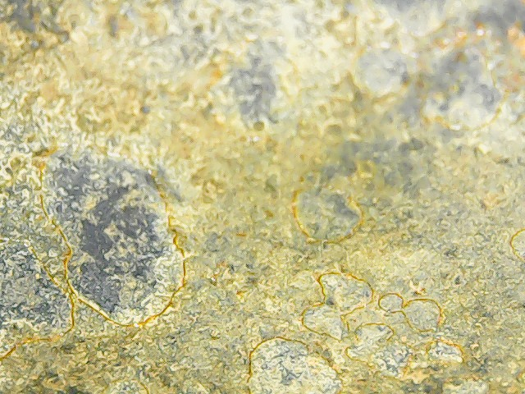

Сурет 31 – Ащысай кен орнының атмосфералық жағдайында жабындысыз айдау бөлігінің мұнай кәсіпшілігі құбырының коррозиясы (6 ай)

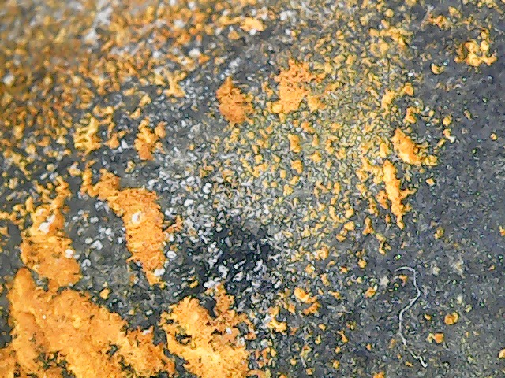

Сурет 32– Ащысай кен орнының жабындысыз жер асты жағдайларында айдау бөлігінің мұнай кәсіпшілігі құбырының коррозиясы (10 ай)

Коррозияға қарсы жабынның жоғары сапалы қорғаныс қабілетінің өлшемі-бұл катод тогының мәні. Катод тогының төмен мәні, сондай-ақ уақыт өте келе оның баяу өзгеруі жабынды пленкасының шамалы өткізгіштігін көрсетеді. Коррозияға қарсы жабынның қорғаныс қабілетін тең уақыт өткеннен кейін қалыңдық бірлігіне ток мөлшері арқылы немесе "таза" (жабынсыз) катодтың ток күшін 100% қабылдау арқылы көрсетуге болады, жабынды сипаттайтын коэффициентті есептеңіз.
33-суретте жұмыста келтірілген [148] (1-қисық) және жабындысыз (2-қисық) композицияның лақтырылатын металл жабыны бар электродтардағы уақыт бойынша ток күшінің өзгеруі туралы мәліметтер келтірілген. Жабынды бар металда электролиттегі коррозия процесінде ион-дероляризаторлардың диффузиясы баяулайды және ток күші азаяды. Металда ток күшінің төмендеуі жабындыны төсемеген кезде нашарлайды, бұл коррозия өнімдерінен қорғаныс қабықшасының пайда болуымен байланысты (қисық 2).

Сурет 33– Айдау бөлігінің мұнай кәсіпшілігі құбырының коррозиясы кезіндегі катод тогының мәні

Коррозияға қарсы жабынды батыру, щетка, май бүріккіші немесе электростатикалық бүрку арқылы, сондай-ақ дайындалған немесе тот басқан және майлы бетке шашыратудың басқа әдісімен қолдануға болады. Жағылатын үлдірдің қалыңдығы атмосфералық жағдайларда қорғау үшін 25-тен 50 мкм-ге дейін, жер асты жағдайларында мұнай құбырын қорғау үшін 50-ден 100 мкм-ге дейін және ерекше агрессивті ортада 150 мкм-ге дейін ұсынылады. Қаптау кептіру кезінде қызуды немесе жоғары температураны қажет етпейді. Қажет болса, композицияға бояғыштарды енгізуге болады.
Жабынның артықшылықтары келесідей: ашық агрессивті атмосферада 2 жылдан (жабынның қалыңдығы 75 мкм) 5 жылға дейін (жабынның қалыңдығы 150 мкм) коррозияға қарсы қорғауды қамтамасыз етеді; диэлектрлік қабықша әр түрлі металдармен байланысқан кезде қорғалған құрылымды электрохимиялық коррозиядан қорғайды; бетті минималды дайындау қажет, өйткені композиция тіпті дайындалмаған температураға - 40С-тан 85^{о}С-қа дейін қолданылуы мүмкін; ультракүлгін қорғаныс пен күн сәулесінде коррозияға қарсы пленканы жармастан ұзақ уақыт жұмыс істеуді қамтамасыз етеді.
34-суретте коррозияға қарсы жабынды төселген мұнай құбырының рельефі көрсетілген. Микроскопиялық зерттеулер бұл кезеңде сапалы біркелкі жабынды алу мүмкін еместігін көрсетті. Алайда, сынақтар көрсеткендей, ұқсас уақыт кезеңінде, яғни 10 ай ішінде коррозияға қарсы жабынды бар шығарылатын желінің мұнай құбырының жер асты учаскесі іс жүзінде коррозияға ұшырамаған.

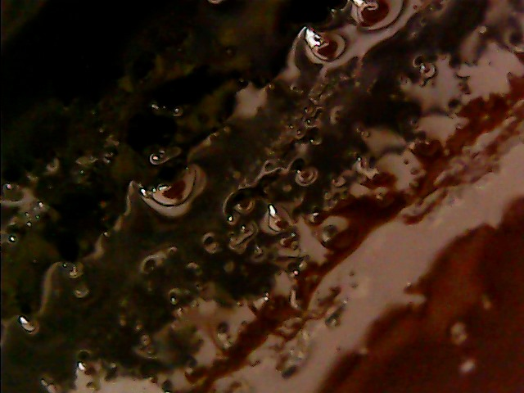

Сурет 34 - Жабынды төселген айдау бөлігі құбырының сыртқы көрінісі

Ащысай кен орнының жер асты жағдайларында жабындысыз (10 ай) айдау желілерінің коррозияға қарсы жабындыны төсегенге дейін және одан кейін жер асты жағдайларында құбырдың коррозиясынан қорғау әсері 8-85% құрады.
Отандық шикізат негізінде жаңа материалдар алу технологиясы әзірленді. Толтырылған композиттердің кристалдану дәрежесі өсімдік толтырғыштарының дисперсиясының әртүрлі деңгейіне байланысты әр түрлі екендігі көрсетілген. Композиция құрамына сэвилен енгізілген кезде кристалдану дәрежесі жоғарылайды, ал балқу температурасы төмендейді, бұл өзгерістердің сэвилен концентрациясына тәуелділігі байқалады, алайда сэвилен концентрациясы 8 массадан % жоғары болған кезде кері пропорционалды тәуелділік және толтырғыштың түріне қарамастан дайын материалдың сапасы механикалық көрсеткіштер бойынша нашарлайды.
Өсімдік толтырғышының концентрациясының артуымен композиттің Вик әдісі бойынша жылуға төзімділігі артады. Минералды толтырғыштың табиғаты Вик әдісі бойынша жылу кедергісіне айтарлықтай әсер етеді: волластонит бұл көрсеткішті 17-21% – ға, алюминий оксиді-тек 5-7% - ға арттырады, ал техникалық көміртек зерттелетін көрсеткішке теріс әсер етеді, оны 7-8% - ға төмендетеді.
Осылайша, отандық шикізат базасында мұнай жинау жүйесінің құбырлары үшін жаңа коррозияға қарсы материалдарды алу технологиясы әзірленді.
Композиттің тотығуынан алынған нәтижелер толтырғыштың тығыздығы неғұрлым аз болса, композициялардың тотығуы соғұрлым қарқынды болатындығын көрсетеді.
Төмен тығыздықтағы полиэтилен негізінде алынған коррозияға қарсы жабындар, сондай-ақ толтырғыштар қосылған полиэтилентерефталат олардың жылу қарсылығын арттырады.
Толтырылған композиттердің кристалдану дәрежесі өсімдік толтырғыштарының дисперсиясының әртүрлі деңгейіне байланысты әр түрлі екендігі көрсетілген. Композиция құрамына сэвилен енгізілген кезде кристалдану дәрежесі жоғарылайды, ал балқу температурасы төмендейді.
Өсімдік толтырғыштың концентрациясының артуымен композиттің Вика бойынша жылуға төзімділігі артады. Минералды толтырғыштың табиғаты жылуға төзімділікке айтарлықтай әсер етеді: волластонит бұл көрсеткішті 17-21% - ға арттырады, ал техникалық көміртек зерттелетін көрсеткішке теріс әсер етеді, оны 7-8% - ға төмендетеді.
Алдын-ала мәліметтер шығаратын құбырдың жер асты учаскесінде ойық жаралы коррозия бар (дамудың әртүрлі кезеңдерінде), ену тереңдігі жылына 5-7 мм болады деп айтуға мүмкіндік береді. Коррозияның ұқсас сипаты атмосфералық жағдайда, яғни құбырдың жер үсті бөліктерінде шығарылатын желінің құбырында жүреді.
Қапталған мұнай құбыры құбырының алынған рельефі осы кезеңде сапалы біркелкі жабынды алу мүмкін еместігін көрсетті, бірақ бұл жабын жүйенің құбырларын коррозиядан қорғауды қамтамасыз етеді[163].

3.7 Мұнай жинау жүйесінің құбырлары үшін коррозияға қарсы жабындының экономикалық тиімділігі
Құбырларды коррозиядан қорғау үшін белсенді емес және белсенді құралдар мен әдістер қолданылады. Оқшаулағыш жабындар белсенді емес құрал ретінде қолданылады, ал белсенді әдістерге құбырларды электрохимиялық қорғау жатады. Бұл жағдайда диссертациялық жұмыста орындалған мақсаттар мен міндеттерге сүйене отырып, біз 29-суретке сәйкес келтірілген композиция негізінде жасалған жабындарды (пассивті) қарастырамыз.
Қазіргі уақытта Шымкент қаласында орналасқан «Шымкентмай» АҚ, сондай-ақ Түркістан облысында орналасқан мақта тұқымының шағын өңдеу зауыттары 10 мың тоннадан астам мақта гудронын сатуға ұсынады, оның қорлары мақта майын өндіруге байланысты жыл сайын толықтырылып отырады. Сондай-ақ, шамамен 80 мың тонна соапсток өндіріледі, оны біз одан техникалық госсипол алу үшін пайдаланамыз.
Соапсток пен толтырғыштарды қайта өңдеу кезінде коррозияға қарсы жабынды өндірісінің экономикалық әсерін есептеу үшін калькуляцияның негізгі баптарының стандартты номенклатурасы қолданылды: шикізат пен материалдар; технологиялық мақсаттарға арналған отын мен энергия; өндірістік жұмысшылардың жалақысы; өндірістік жұмысшылардың жалақысына есептеулер; жалпы өндірістік шығыстар; жалпы шаруашылық шығыстар; өзге өндірістік шығыстар; коммерциялық шығыстар [164,165].
Экономикалық тиімділік 1 тауар өніміне арналған шығындар көрсеткіші бойынша есептелген. Жоспарланған кезеңде тауарлық өнімнің өзіндік құнын төмендетуден абсолютті үнемдеу мына формула бойынша есептеледі:

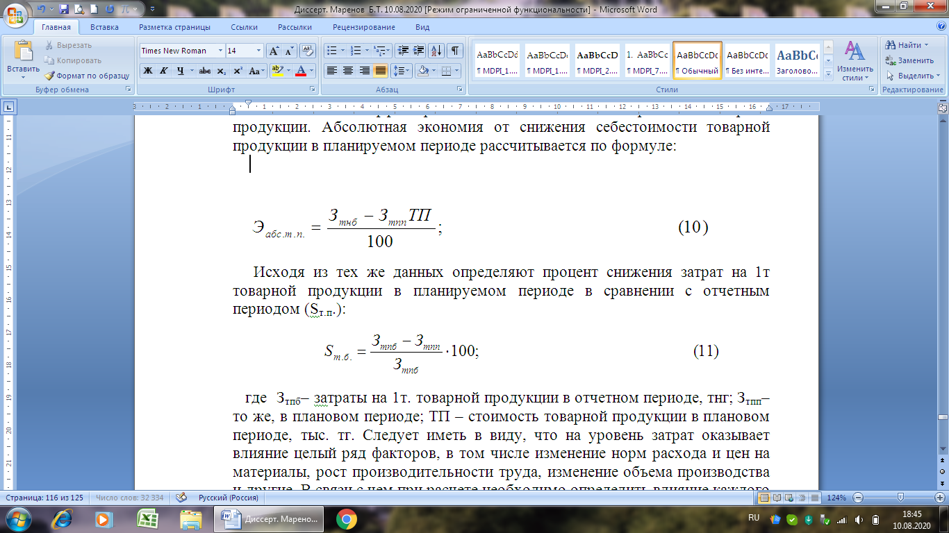 (3.6)

Дәл сол деректерге сүйене отырып, есепті кезеңмен салыстырғанда жоспарланатын кезеңде тауарлық өнімнің 1 т шығындарын төмендету пайызы айқындалады (Ѕт.п.):
(3.7)
мұндағы З_{тпб} – есепті кезеңдегі 1т. тауар өніміне арналған шығындар, тг; З_{тпп}– жоспарланған кезеңде; ТП – жоспарланған кезеңдегі тауар өнімінің құны, мың. тг.

Шығындар деңгейіне бірқатар факторлар, соның ішінде шығын нормалары мен материалдар бағасының өзгеруі, еңбек өнімділігінің өсуі, өндіріс көлемінің өзгеруі және басқалар әсер ететінін есте ұстаған жөн. Осыған байланысты, есептеу кезінде жоғарыда аталған факторлардың әрқайсысының жалпы экономикалық әсерге әсерін анықтау қажет.
Цехтық, жалпы зауыттық, өндірістік емес шығындарға персоналды ұстауға, өнімдер мен шикізатты жеткізуге жұмсалатын шығындар да енгізілді [166,167].
Мұнай жинау жүйесінің мұнай құбырының тоттануға қарсы жабынының сыртқы қабатының әзірленген құрамының экономикалық тиімділігі жөніндегі деректер 15 және 16-кестелерде ұсынылған.

Кесте15 - Ұсынылатын технология бойынша шығындар көлемі және шикізат пен қаражат шығысының нормалары

Шикізат түрі | Өлшем бірлігі, кг | 1 кг құны,тенге | Жалпы сомасы, тенге
қозапая | 160 | 100 | 16000
Техникалық көміртек | 80 | 670 | 53600
Cэвилен | 90 | 1300 | 117000
Техникалық госсипол | 10 | 520 | 5200
Соапсток | 120 | 160 | 104000
Полиэтилентерефталат | 200 | 450 | 90000
Уайт-спирит | 340 | 750 | 255000
Барлығы | 1000 |  | 629100

Кесте 16 - Жабындының 1 тоннасын өндірудің экономикалық тиімділігі

Аталуы | Өлшем бірлігі | Өнім көлемі | бағасы | құны
1 Өткізілетін өнімнің жылдық көлемі | тонна | 1000 |  | 128
2 Сатылатын өнімнен түсетін пайда | теңге | 357696 |  | 357696
3 Өнімнің жылдық шығарылымының өзіндік құны, оның ішінде | теңге | 942304 |  | 942304
3.1 Шикізат және материалдар | теңге | 629100 |  | 629100
3.2 Әлеуметтік қажеттіліктерге аударымдары бар өндірістік жұмысшылардың жалақысы | теңге | 1 | 180000 | 180000
3.3 Электр энергиясының құны | кВт.сағ/теңге | 800 | 14,55 | 11640
3.4 Жылу буы | МПа | 1,2 | 4 385 | 5262
3.5 Су | м³ | 60 | 31,37 | 11640
3.6 Үй-жайды жалға алу | теңге /м₂ | (керек 100 м²) | 5000 | 500 000
3.7 Бір жылдағы жабдықтарға арналған амортизациялық шығындар | жыл/ теңге | 300 000 |  | 300 000
3.8 Жылына шикізат пен материалдарды тасымалдауға арналған шығындар | жыл/ теңге | 250 000 |  | 250 000

Қазіргі уақытта мұнай құбырының жер асты бөлігін жабу үшін шетелден сатып алынатын полиэлен - тоттануға қарсы қоспа пайдаланылады.
П = Б – Қ, (3.7.1)
мұндағы: П – пайда;
Б– бағасы;
Қ - құны.

П = 1 300 000-942304=357696.

R = П/Қ×100, (3.7.2)
мұндағы: R – табыстылық.

R = 357696/942304×100=0.37×100=37%.

Диаметрі 150 мм, ұзындығы 1000 метр мұнай құбырын жабу (полилен40-ЛИ-63) нормасы 6,272 тоннаны құрайды.
Тонна полиэленнің бағасы шамамен 1000000 – 1500000 теңге. Жабындының тоннасына шамамен 1300000 теңге бағасын аламыз.
Шикізаттың орташа бағасы: техникалық госсипол – 520 теңге/кг; қозапая - 100 теңге/кг; уайт-спирит - 750 теңге/кг; техникалық көміртек - 670 теңге/кг; ПЭТ - 450 теңге/кг; сэвилен – 1300 т/кг.
Осылайша, 15-кестеде келтірілген бастапқы компоненттердің саны ұсынылған коррозияға қарсы құрамның, массалардың арақатынасына сүйене отырып алынды. % : сэвилен – 8-10; мақта соапсток – 10 -12; қозапая - 14-16; техникалық көміртек – 8-10; ұсақталған полиэтилентерефталат (ПЭТ) - 18-20; уайт - спирит-қалғаны.

ҚОРЫТЫНДЫ

1 Мұнай кәсіпшілігі жабдықтарының, оның ішінде мұнай жинау жүйесінің құбырларының коррозиясы мәселесін талдау бүгінгі күні қорғаныш жабындарын жағу үшін жаңа материалдар мен технологиялар ұсынылатынына қарамастан, коррозия мұнай құбырларын пайдалану кезінде елеулі асқынулар тудыратынын көрсетеді. Тиімді және қол жетімді коррозияға қарсы жабындарды алу үшін мақта қосылыстарымен және толтырғыштармен полимерлі қосылыстарды қолдану. Бұл технологиялар түпкілікті өнімнің өзіндік құнын төмендетуді қамтамасыз ететін болады.
2 Полиолефиндер, госсипол, оның туындылары мен толтырғыштар негізінде аралас композициялардың қасиеттері алынды және зерттелді.
130⁰С кезінде тұрақтандырғыштары бар тығыздығы төмен полиэтиленнің құрамымен оттегінің сіңірілуінің кинетикалық тәуелділігіне сүйене отырып, полиэтиленге тұрақтандырғыштарды енгізу полимердің тотығуын тежейді, яғни алынған материал техникалық госсипол мен болған кезде термиялық тұрғыдан тұрақты болады.
3 Антибактериалды қоспа ретінде техникалық госсипол бар антикоррозиялық құрам әзірленді. Сонымен қатар, дезинфекциялық құрамды қолдану 5,0% және әсер ету уақыты 10 сағатты қосқанда тиімді. Микроорганизмдердің концентрациясы 400 еседен астам төмендейді. Бұл композиция мұнай жинау жүйесінің құбырларының коррозияға қарсы жабындарында қолданылуы мүмкін.
4 Полимерлі композициялардың тиімді құрамы алынды: савилен; соапсток; қозапая; техникалық көміртек; ұсақталған полиэтилентерефталат. ИҚ, УК және ЯМР (ПМР) әдістері негізінде алынған коррозияға қарсы композиттің құрылымы белгіленді. Композитті алу кезінде химиялық өзара әрекеттесу 7,7 ' позициядағы көміртегі атомдарының орнына савиленнің карбонилді топтары мен госсипол молекулаларының гидроксил топтарының орнында сутегі байланыстарының арқасында жүретіні көрсетілген.
5 Мұнай құбырларын коррозиядан қорғау үшін композициялық композициялар алынды (05.09.2019 ж. №4570 және 16.10.2020 ж. №5449 пайдалы модельге патенттер). Мұнай жинау жүйесінің мұнай құбырлары үшін композициялық жабынды алудың технологиялық сызбасы әзірленді. Технология қатты тұрмыстық қалдықтардың құрамында қоршаған ортаның негізгі ластаушысы болып табылатын полиэтилентерефталатты (ұсақталған пластик) пайдалануға және жоюға негізделген. Атмосфералық (6 ай) және жер асты (10 ай) мұнай жинау жүйесінің шығару құбырының коррозиясы зерттелді. Бұл жабынды жүйенің құбырларын коррозиядан қорғауды қамтамасыз етеді
6 Жұмыс нәтижелері бойынша «Нефтехимстрой-ЮГ» ЖШС-де өнеркәсіптік сынақтар жүргізілді. Сынақ нәтижелері әзірленген жабынды жер асты және атмосфералық жағдайларда жоғары ылғалдылық жағдайында пайдаланылатын мұнай жинау жүйесінің мұнай құбырларын тиімді қорғауды жүзеге асыруға мүмкіндік беретінін көрсетті. Әзірленген композициялық жабынды ТШ 1390-003-11928001-01 «Экструдталған полиэтилен негізінде сыртқы коррозияға қарсы жабынды бар болат құбырлар» қойылатын талаптарға жауап береді (А қосымшасы).
Алынған коррозияға қарсы жабындының бір тоннасын өндірудің экономикалық тиімділігі анықталды.
Диссертациялық жұмыстың құндылығы мұнай, газ, мұнай-газ өңдеу салаларын қамтитын жаңа өнімді сатудың үлкен әлеуетті нарығында жатыр.

Пайдаланылған әдебиеттер тізімі

1 Концепция инновационного развития Республики Казахстан до 2030 года – Астана. - 2012.
2 Куандыков Т.С. Развитие инновационных процессов в нефтегазовом комплексе Казахстана. Автореферат .канд. эконом.наук. – Алматы. – 2010.
3 Гусейнов И. М. Совершенствование инновационной деятельности в нефтегазовом комплексе Республики Казахстан.. Автореферат канд. эконом.наук. – Москва. – 2010.
4 Басарыгин Ю. М., Будников В. Ф., Булатов А.И. Коррозия оборудования и трубопроводов и способы защиты от нее: в 2-х т. Т. 1 / Под общ.ред. А. И. Булатова. - Краснодар: Просвещение-Юг. - 2002. - 394 с.
5 Противокоррозионная защита магистральных трубопроводов и промысловых объектов: Учебно-практическое пособие по вопросам теории и расчета. /Конев А.В., Маркова Л.М., Иванов В.А. и др. – Тюмень: ТюмГНГУ. - 2003. – 211с.
6 Мустафин Ф.М. Защита трубопроводов от коррозии /М.Ф.Мустафин, Л.И.Быков, А.Г.Гумеров и др. //Том 2: Учебное пособие. СПб.: ООО «Недра». - 2007. - 708с.
7 Безопасность трубопроводов при длительной эксплуатации / К.М. Гумеров, И.Ф. Гладких, Н.М. Черкасов и др. - Челябинск: ЦНТИ. - 2003. -327 с.
8 Мэттьюз Ф., РолинХГ Р. Композитные материалы. Механика и технология. - М.: Техносфера. - 2004. - 408с.
9 Сафин В. Н. Композиционные материалы: текст лекций / В.Н. Сафин. – Челябинск: ЮУрГУ. - 2010. – 136 с.
10 Коршак А.А., Шаммазов А.М. Основы нефтегазового дела. Учебник для ВУЗов
11 Маркин А.Н., Низамов Р.Э., Суховерхов С.В. Нефтепромысловая химия: практическое руководство. Владивосток: Дальнаука, 2011. – 288 с.
12 Саакиян Л.С., Ефремов А.П., Соболева И.А. Повышение коррозионной стойкости нефтегазопромыслового оборудования. – М.: Недра, 1988.- 209с.
13 Саакиян Л.С., Ефремов А.П. Защита нефтегазопромыслового оборудования от коррозии. – М.: Недра, 1982.-231с.
14 Маркин А.Н., Низамов Р.Э. CO₂-коррозия нефтепромыслового оборудования. – М.: ОАО «ВНИИО ЭНГ», 2003. – 188 с.
15 Jones L.W. Corrosion and Water Technology for Petroleum Producers // Oil & Gas Consultants Int. Inc. – Tulsa, 1998. – 202 p.
16 Басарыгин Ю. М., Будников В. Ф., Булатов А.И. Коррозия оборудования и трубопроводов и способы защиты от нее: в 2 т. / под общ. ред. А. И. Булатова. - Краснодар: Просвещение-Юг, 2002. - Т. 1. - 394 с.
17 Конев А.В., Маркова Л.М., Иванов В.А.Противокоррозионная защита магистральных трубопроводов и промысловых объектов: учебно-практическое пособие по вопросам теории и расчета. – Тюмень: ТюмГНГУ, 2003. – 211с.
18 Мустафин Ф.М. Защита трубопровода от коррозии- СПб.: Недра, 2005. - Т.1. – 617 с.
19 Гумеров К.М., Гладких И.Ф., Черкасов Н.М.Безопасность трубопроводов при длительной эксплуатации. - Челябинск: ЦНТИ, 2003. -327 с.
20 Мэттьюз Ф., РолинР. Композитные материалы. Механика и технология. - М.: Техносфера, 2004. – 408с.
21 Сафин В.Н. Композиционные материалы: текст лекций. – Челябинск: ЮУрГУ, 2010. – 136 с.
22 Коршак А.А. Магистральные трубопроводы. - Уфа: ДизайнПолиграфСервис, 2008. – 448с.
23 Харисов Р.А., Хабирова А.Р., Мустафин Ф.М., Хабиров Р.А. Современное состояние защиты трубопроводов от коррозии полимерными покрытиями // ЭНЖ Нефтегазовое дело. – 2005. - №3.– С.11-27.
24 Кац Н.Г. Химическое сопротивление материалов и защита оборудования нефтегазопереработки от коррозии. - М.: Машиностроение, 2011. - 436 с.
25 Медведева М.Л. Основы электрохимической коррозии и защиты оборудования при транспорте и хранении нефти и газа. – М.: Росийский гос. унив-т нефти и газа им И.М. Губкина, 2004. -145с.
26 Протасов В.Н. Качество машиностроительной продукции на различных стадиях ее жизненного цикла. -М.: ООО «Издательский дом Недра, 2012.-231 с.
27 Косачев В.Б., Гулидов А.П. Коррозия металлов// Новости теплоснабжения. – 2002. - №1(17). - С. 34–39.
28 Улиг Г.Г. Коррозия и борьба с ней. Введение в коррозионную науку и технику / пер. с англ.; под ред. А.М. Сухотина. – Л.: Химия,1989. – 456 с.
29 Гильмутдинов Ш.К., Хуснуллина Т.А., Валеев Р.М. Характер коррозионных повреждений наружной поверхности промысловых нефтепроводов в ОАО «Татнефть» // Матер. науч. сессии ученых Альметьевского государственного нефтяного института. – Уфа, 2010. – Т.1. - С.98-100.
30 Моисеева Л.С., Айсин А.Е., Гуров С.А. Факторы, влияющие на коррозионную повреждаемость и аварийность нефтепромысловых трубопроводов // Коррозия: металлы, защита. - 2007. - № 2. - С. 12-20.
31 Подопригора А.А. Исследование коррозионного разрушения поверхностей нефтепроводов после длительной эксплуатации //Вестник Югорского Гос. унив-та. – 2011. - Вып.4(23). - С. 105–112.
32 Афанасьев Е.С. Факторы стабилизации и эффективность разрушения водонефтяных эмульсий: автореф...канд. техн. наук: 05.17.07. – Астрахань: Астраханский гос. техн. ун-т, 2013. – 20 с.
33 Афанасьев Е.С., Горлов С.Г., Ясьян Ю.П. Факторы стабилизации водонефтяных эмульсий// Нефтепереработка и нефтехимия. – 2008. - №3. - С.45-48.
34 Денисова Т.В., Выбойщик М.А., Тетюева Т.В., Иоффе А.В. Изменение структуры низколегированных трубных сталей при модифицировании РЗМ// Металловедение и термическая обработка металлов. – 2012. - №10(688). - С.39-44.
35 Иоффе А.В., Выбойщик М.А., Князькин С.А., Зырянов А.О. Коррозионно-механическое разрушение насосно-компрессорных труб при эксплуатации в средах с повышенным содержанием углекислого газа // Физика прочности и пластичности материалов: сб. тез. XVIII междунар. конф. – Самара, 2012. – С.128–129.
36 Моисеева Л.С. Углекислотная коррозия нефтегазопромыслового оборудования //Защита металлов. - 2005. - Т.41, №1. - С. 82-90.
37 Кац Н.Г. Химическое сопротивление материалов и защита оборудования нефтегазопереработки от коррозии. - М.: Машиностроение, 2011. - 436с.
38 Ивановский В.Н. Теоретические основы процесса коррозии нефтепромыслового оборудования //Борьба с коррозией нефтепромыслового оборудования. – 2010. - №6. – С. 4- 14.
39 Медведева М.Л. Коррозия и защита оборудования при переработке нефти и газа. - М.: Нефть и газ, 2005. – 312с.
40 Коршак А.А., Нечваль А.М. Проектирование и эксплуатация газонефтепроводов. – М.: СПб. Недра, 2008. – 488с.
41 Сазонов А.П., Алексашин А.В. Полимерные защитные покрытия газопроводов// Коррозия «Территория нефтегаз». – 2009. - №1(12). – С.4-7.
42 Низьев С.Г. О противокоррозионной защите магистральных и промысловых трубопроводов современными полимерными покрытиями // Коррозия «Территория нефтегаз». – 2009. - №9–10. -C.55 - 60.
43 Крыжановский В.К., Кербер М.Л., Бурлов В.В.Производство изделий из полимерных материалов. – М.: Профессия, 2004. - 464с.
44 Справочник инженера по эксплуатации нефтегазопроводов и продуктопроводов. - М.: Инфра-Инженерия, 2006. – 928с.
45 Габитов А.И. Итоги и перспективы в теории и практике борьбы с коррозией. – Уфа: ГИНТЛ Реактив, 1998. - 121 с.
46 Кулиев Р. Ш., Кулиев Ф. А., Муталибоева А. А., Кулиева С. Р. Улучшение антиокислительных и антикоррозионных свойств растительных масел. //Химия и технология топлив и масел, 2005, 6, с. 41–43.
47 Гришин Н. Н., Шибряев СБ., Прокопыв И. А., Сайдахмедов И. М., Викторова Ю. С. Химмотология пластических смазок. Москва 1994, 147с.
47 Гришин Н. Н., Шибряев СБ., Прокопыв И. А., Сайдахмедов И. М., Викторова Ю. С. Химмотология пластических смазок. Москва 1994, 147с.
49 Розанов Е.А., Кучкаров С., Асланов Х.А. Госсипол – вторичный продукт переработки хлопчатника // III-е регион. совещ. Респ. ср. Азии и Казахстана по хим. реакт-м, 1990. С.20.
49 Розанов Е.А., Кучкаров С., Асланов Х.А. Госсипол – вторичный продукт переработки хлопчатника // III-е регион. совещ. Респ. ср. Азии и Казахстана по хим. реакт-м, 1990. С.20.
51 Надиров К.С.Получение госсипола и его производных при переработке семян и масла хлопчатника. «Алем»- Шымкент: Южно-Казахстанский государственный университет им. М.Ауезова, 2012.- 115с.
52 Abdallah M. Antibacterial drugs as corrosion inhibitors for corrosion of aluminium in hydrochloric solution // Corrosion Science.- 2004. - Vol. 46, № 8. - P. 1981–1996,
53 Abd S.S., Rehim E., Hassan H.H., Amin M.A. The corrosion inhibition study of sodium dodecyl benzene sulphonate to aluminium and its alloys in 1.0 M HCl solution // Materials Chemistry and Physics. – 2003. - Vol. 78, №2. - P. 337–348.
54 Надиров К.С., Сакибаева С.А. Бимбетова Г.Ж. Поверхностно-активные вещества на основе госсиполовой смолы и их использование.- Шымкент: Алем, 2013. -188 с.
55 Надиров К.С., Жантасов М.К. Сакыбаев Б.А. Бимбетова Г.Ж. Орынбасаров А.К. Современное состояние антикоррозионных покрытий трубопроводов и оборудования химической промышленности. Монография-Шымкент: «Алем», 2017.-264 с.
56 Кнунянц И.Л. Химический энциклопедический словарь. - М.:Советская энциклопедия, 1983. - 792с.
57. Bentiss F., Lagrenee M., Traisnel M., Hornez J. C. The corrosion inhibition of mild steel in acidic media by a new triazole derivative // Corrosion Science. – 1999. - Vol.41, №4. - P. 789–803
58. ЧайниковН.А., БеляевП.С. Мозжухин, А.Б. ЖариковВ.В. Ресурсосберегающиетехнологииизготовленияметаллополимерныхматериалов. – Тамбов: ТГТУ, - 2003 – 80 с.
59 Травень В.Ф. Органическая химия. М.: Академкнига; Т.1-2004, 727с., Т.2-2004, 582 с.
60 Рафиенко В.А. Технология переработки шунгитовых пород. - М.: Гео, 2008. - 214с.
61 Мусина У.Ш., Самонин В.В. Углерод-минеральный состав шунгитовых пород коксуского месторождения Казахстана // Известия СПбГТИ(ТУ). - 2013. - №19(45). - С. 39-41.
62 Научная оценка результативности природоохранных мероприятий, проводимых предприятиями республики. Отчет НИР (итоговый за 2011-2012 гг) /рук. Нуркеев С.С.; исполн.: Мусина У.Ш., Казова Р.А. – Астана, 2012. - 401с.
63 Мусина У.Ш., Щербинин В.П., Шпаков А.Ю., Шамбинов Е.К., Сапаков К.К., Макаров В.И. Коксуский шунгит как природный регулятор баланса геотехнических экосистем // Экология урбанизированных территорий: докл. II экологического форума. - Усть-Каменогорск, 2010. - С. 27-31.
64 Мусина У.Ш. Изучение физико-химических свойств коксуских шунгитистых пород // Вестник КазНТУ. – 2010. - №6(82).- С. 3-7.
65 Нуркеев С.С., Мусина У.Ш., Казова Р.А. и др. Научная оценка результативности природоохранных мероприятий, проводимых предприятиями республики». Отчет НИР (итоговый за 2011-2012 гг) № 9-739. Договор с МООС РК № 05-03-211 от 13.09.2011. Программа 003 «Научные исследования в области охраны окружающей среды». Астана. - 2012. - 401 с.
66Биологический энциклопедический словарь / Гл. ред. М. С. Гиляров; Редкол.: А. А. Баев, Г. Г. Винберг, Г. А. Заварзин и др. — М.: Советская энциклопедия. - 1986. — С. 270.
67 Тверской В.А. Химия и технология функциональных полимеров – М.: МИТХТ имени М.В. Ломоносова. - 2013. – 186 с.
68 Аверко - Антонович И.Ю., Бикмуллин Р.Т. Методы исследования структуры и свойств полимеров. – Казань.: КГТУ. – 2002.-604с.
69 Шах В. Справочное руководство по испытаниям пластмасс и анализу причин их разрушения. /Пер. с англ. под ред. А.Я. Малкина. - М.: НОТ. - 2009. – 736с.
70 Современные технологии получения и переработки полимерных и композиционных материалов : учебное пособие /В.Е. Галыгин, Г.С. Баронин, В.П. Таров, Д.О. Завражин. –Тамбов : ФГБОУ ВПО «ТГТУ», 2012. – 180с.
71 Переработка полимеров и композитов в твёрдой фазе: учебное пособие / Г.С. Баронин, А.М. Столин, М.Л. Кербер, В.М. Дмитриев. – Тамбов: Изд-во Тамб. гос. техн. ун-та, 2009. – 140 с.
72 Красовский Г.И., Филаретов Г.Ф. Планирование эксперимента. — Минск: изд-во БГУ, 1982. — 302с.
73 Макаров Е.Г. Инженерные расчеты в Mathcad. Учебный курс. –СПб.: Питер, - 2003. – 225с.
74 Боровиков В.П., Ивченко Г.И. Прогнозирование в системе STATISTICA в среде Windows. - М.: Финансы и статистика. – 2000.- 528 с.
75 Коробщикова Т.С. Повышение прочностных характеристик полимерных композиционных материалов модификацией волластонитом: автореф….канд. техн. наук: 05.16.09. - Барнаул: Алтайский государственный технический университет им. И.И. Ползунова, 2012. – 15с.
76 Покидько Б. В. Адсорбционное модифицирование слоистых силикатов для получения полимер-силикатных нанокомпозитов: дис. … канд. хим. наук: 02.00.11 / Моск. гос. акад. тонкой хим. технологии им. М.В. Ломоносова. - М., 2004. - 23 с.
77 Махгумова А.Ф., Амирова Л.М. Анализ свободной поверхностной энергии модифицированных эпоксиполимеров // Структура и динамика молекулярных систем: матер. докл. VIII всеросс. конф.: cб. статей. – Йошкар- Ола, 2009. - Вып. XVI, Ч.1. – С.166- 172.
78 Owens D.K., Wendt R.C. Estimation of the Surface Free Energy of Polymers // J. Appl. Polym. Sci. - 1969. - Vol. 13. - P. 17-31.
79 Медведев А.П., Маркин А.Н. Об усиленной коррозии трубопроводов систем сбора нефти НГД У «Белозернефть» // Нефтяное хозяйство. 1995. № 11. С. 56–59.
80 Петров, Леонид Никитович. Коррозионно-механическое разрушение металлов и сплавов / АН Украины. Физ.-мех. ин-т. - Киев: Наук. думка, 1991. - 215с.
81 Герасимов, Валентин Владимирович. Прогнозирование коррозии металлов. - М.: Металлургия, 1989. - 151с. - ISBN 5-229-00513-0.
82 Достижения науки о коррозии и технология защиты от нее: Коррозионное растрескивание металлов / Тиен Дж.К., Дэвидсон Дж.М., Томпсон А.У. и др. ; Ред. М. Фонтана, Р. Стэйл; Пер. с англ. под ред. В.С. Синявского. - М.: Металлургия, 1985. - 487с.
83 Фаличева, Анфиса Ивановна. Коррозия металлов и противокоррозионная защита. - Воронеж: Центр.-Чернозем. кн. изд-во, 1981. - 111с.
84 Техника борьбы с коррозией: Пер. с пол. / Р. Юхневич, В. Богданович, Е. Валашковский и др. ; Под ред. А.М. Сухотина. - Л.: Химия. Ленингр. отд-ние, 1980. - 224с.
85 Коррозионная стойкость оборудования химических производств. Нефтеперерабатывающая промышленность. Справочное руководство. / Под ред. А.М. Сухотина, Ю.И. Арчакова. – Л.: Химия, 1990. – 400 с.

86 Защита от коррозии, старения и биоповреждений машин, оборудования и сооружений: Справочник: В 2 т. Т. 2./Под ред. А А. Герасименко.- М.: Машиностроение, 1987. — 784 с, ил.

88 Улиг Г. Г., Реви Р. У. Коррозия и борьба с ней. Введение в коррозионную науку и технику: Пер. с англ./Под ред. А. М. Сухотина.-Л.: Химия, 1989.— Пер. изд., США, 1985. — 456 с.: ил.
89 Сюгаев А.В., Ломаева С.Ф., Шуравин А.С. и др. // Коррозия: защита, материалы. 2007. № 1. С. 2
90 Шлугер, Михаил Александрович. Коррозия и защита металлов: Учебное пособие для металлург. специальностей вузов / М. А. Шлугер, Ф. Ф. Ажогин, Е. А. Ефимов. - М.: Металлургия, 1981. - 215 с.: ил.; 22 см. - Библиогр.: с. 211-212.
91 Исаев, Николай Иванович. Теория коррозийных процессов: Учебник для вузов / Н. И. Исаев. - М.: Металлургия, 1997. - 368с.
92 Надиров К.С., Есентаева А.А., Жантасов М.К., Надиров Р.К., Нифонтов Ю.А., Орынбасаров А.К. Разработка состава антикоррозионного покрытия для нефтепроводов // Вестник КазНИТУ, Алматы, №3, 2019.- С 504 - 511.
93 Басарыгин Ю. М., Будников В. Ф., Булатов А.И. Коррозия оборудования и трубопроводов и способы защиты от нее: в 2-х т. Т. 1 / Под общ. ред. А. И. Булатова. - Краснодар: Просвещение-Юг. - 2002. - 394с.
94 Противокоррозионная защита магистральных трубопроводов и промысловых объектов: Учебно-практическое пособие по вопросам теории и расчета. /Конев А.В., Маркова Л.М., Иванов В.А., Новоселов В.В. и др. – Тюмень: ТюмГНГУ, - 2003. – 211с.
95 Гумеров А.Г., Зайнуллин P.C., Ямалеев K.M., Росляков A.B. Старение труб нефтепроводов. - М.: Недра. - 1995. - 218с.
96 Харисов Р.А., Хабирова А.Р., Мустафин Ф.М., Хабиров Р.А. Современное состояние защиты трубопроводов от коррозии полимерными покрытиями // ЭНЖ Нефтегазовое дело, № 3. - 2005. - 11- 27с.
97 Надиров К.С., Сакыбаев Б.А., Бимбетова Г.Ж., Жантасов М.К. Оценка эффективности совмещения отдельных композитов в трехслойном покрытий для защиты нефтепроводов от коррозии // Проблемы и инновации современного общества. Материалы 7-ой научно-практической конференции с международным участием. Астрахань, 2015 г.-С.349-353.
98 Надиров К.С., Ахметов Н.Е. Бимбетова Г.Ж. Жантасов М.К. Орынбасаров А.К. Зият А.Ж., Калменов М.У. Исследование влияния стабилизатора и наполнителей на термостойксть ПЭНП и композитов на его основе для магистральных нефтепроводов // Вестник ЕНУ им. Л.Н.Гумилева, №2, 2016.- С.261- 267.
99 Ананьин С.В., Ананьева Е.С., Маркин В.Б. Композиционные материалы.- Барнаул: АлтГТУ. – 2007. – 94 с.
100 Мэттьюз Ф., Ролингс Р. Композитные материалы. Механика и технология. -М.: Техносфера, 2004. - 408с.
101 Сафин В. Н. Композиционные материалы: текст лекций / В.Н. Сафин. – Челябинск: ЮУрГУ, 2010. – 136 с.
102 Коч К. Конструкционные нанокристаллические материалы. Научные основы и приложения. - М: Физматлит – 2012. - 448 с.
103 Есентаева А.А., Надиров К.С., Бимбетова Г.Ж., Нифонтов Ю.А.,Надиров Р.К. Мұнай жинау және дайындау жүйесінің құбыржолдары үшін коррозияға қарсы жабындар // Вестник КазНИТУ им. К.И. Сатпаева, Алматы, №5 (135). 2019. – С. 404-412
104 K.S. Nadirov, M. K. Zhantasov, A. A. Yessentayeva, G. Zh. Bimbetova S. A., Sakibayeva A.S. Sadyrbayeva, R. A. Issayeva, Z. A. Shingisbayevaz, A. K. Orynbasarovz, Kh. A. Sarsenbayev. Рolymeric coatings based on ldpe and taurit - preparation, structure and mechanical properties // Chemical Industry & Chemical Engineering Quarterly. Vol 25, No 4. Р. 395−402 (2019).
105 Сомов В. Е. Стратегические приоритеты российских нефтеперерабатывающих предприятий. М.: ЦНИИТЭнефтехим, 2002. - 292 с.
106 M. Gdaniec, B.T. Ibragimov, S.A. Talipov, Comprehensive Supramolecular Chemistry, Elsevier, Oxford, Vol. 6,1996, pp. 117–145.
107 O.K. Garishin, V.A. Gerasin, M.A. Guseva, Polym. Sci., A 53 (2011) 1187–1197.
108 S. Bazhenov, J.X. Li, A. Hiltner, E. Baer, J. Appl. Polym.Sci. 52 (1994) 243-254.
109 S. Bazhenov, Polym. Eng. Sci. 35 (1995) 813-822.
110 M.A. Guseva, V.A. Gerasin, B.F. Shklyaruk, J. Appl.Polym. Sci. 133 (2016) 43819.
111 Надиров К.С., Жантасов М.К. Бимбетова Г.Ж. Орынбасаров А.К., Ерменов С.М., Шегенова Г.К., Калменов М.У., Зият А.Ж. Выбор минеральных наполнителей для разработки состава наружного слоя трехслойного покрытия // Materialy ХI- mezinarodnivedecko-konference «Aktualnivymozenostivedy – 2015».-Dil 6. Lekarstvi. Biologicke vedy. Chemie a chemicka technjjljgie. Ekologie. Zemedelstvi.: Praga. Publishing House «EducationandScitnce» С.57-65.
112 Надиров К.С., Ахметов Н.Е. Бимбетова Г.Ж. Жантасов М.К. Орынбасаров А.К. Зият А.Ж., Калменов М.У. Исследование влияния стабилизатора и наполнителей на термостойксть ПЭНП и композитов на его основе для магистральных нефтепроводов // Вестник ЕНУ им. Л.Н.Гумилева, №2, 2016.- С.261- 267.
113 Nadirov K.S.,Yessentayeva A.A., Nadirov R.K., Zhantasov M.K.Preparation of antibacterial compositions // Proceeding of VI International conference «International conference of industrial technologies and engineering». ICITE-2019.M.Auezov South Kazakhstan State University. Shymkent, Vol. I. 2019. - P. 77-81.

114 Глушенкова А.И., Назарова И.П. Госсипол, его производные и их использование.- Ташкент: Фам, 1993.-78 с.

115 Санитарно-эпидемиологические правила СП 2.2.1.1312-03. «Гигиенические требования к проектированию вновь строящихся и реконструируемых промышленных предприятий». СП 2.2.1.1312-03.
116 Беляев С.С., Иванов М.В. Современная геохимическая деятельность микроорганизмов в разрабатываемом нефтяном месторождении возможность ее регуляции //Геохимия. 1990. № 11. С. 1618-1625.
117 www.energyprom.kz/ru/a/reviews/trudoprovodnyj-transport.
118 www.kaztransoil. kz.
119 Методика контроля микробиологической зараженности нефтепромысловых вод и оценка защитного и бактерицидного действия реагентов. РД 39-3-973-83 - Уфа: ВНИИСПТ- нефть, 1984. -65 с.
120 Надиров К.С., Есентаева А.А., Бимбетова Г.Ж., Жантасов М.К., Надиров Р.К. Антикоррозионные покрытия для нефтепроводов // Нефть и газ, Алматы.-№ 2.- 2020. – С.109-120.
121 Бородавкин П.П. Подземные магистральные трубопроводы. – М.: Недра. -1998. -384с.
122. Кутуков С.Е. Информационно-аналитические системы магистральных трубопроводов. - М.: СИП РИА. - 2002. – 324 с.
123 Коршак А.А. Магистральные трубопроводы. - Уфа: ДизайнПолиграфСервис. – 2008. – 448с.
124 Ермаков А. В. Актуальные задачи противокоррозионной защиты в промышленности // Материалы шестой Межотраслевой конференции «АНТИКОРРОЗИОННАЯ ЗАЩИТА-2015». – М. – 2015.-70 с.
125 Противокоррозионная защита магистральных трубопроводов и промысловых объектов: Учебно-практическое пособие по вопросам теории и расчета. /Конев А.В., Маркова Л.М., Иванов В.А., Новоселов В.В. и др. – Тюмень: ТюмГНГУ, - 2003. – 211с.
126 Верещагин Т.С. Защита от коррозии резервуарного парка и нефтегазового оборудования // Международная выставка-конгресс технологий, оборудования и материалов антикоррозионной защиты «Защита от коррозии-2015». – Санкт- Петербург. – 2015.
127 Протасов В.Н. О полимерных покрытиях как перспективном направлении повышения эффективности, надежности, безопасности и технологичности разнообразных элементов нефтегазового оборудования. // Коррозия ТНГ. - Выпуск №1 (30). - 2015. – С. 69-78.
128 Либеровская О. В. Новые антикоррозионные добавки компании ASCOTEC для индустриальных покрытий.// Материалы шестой Межотраслевой конференции «АНТИКОРРОЗИОННАЯ ЗАЩИТА-2015». – М. – 2015.- 70 с.
129 Кахраманлы Ю.Н. Несовместимые полимерные смеси и композиционные материалы на их основе.- Баку: ЭЛМ. - 2013. - 152с.
130 Bentiss F., Lagrenee M., Traisnel M., Hornez J. C. The corrosion inhibition of mild steel in acidic media by a new triazole derivative // Corrosion Science. – 1999. - Vol.41, №4. - P. 789–803
131 ЧайниковН.А., БеляевП.С. Мозжухин, А.Б. ЖариковВ.В. Ресурсосберегающиетехнологииизготовленияметаллополимерныхматериалов. – Тамбов: ТГТУ, - 2003 - 80 с.
132 Травень В.Ф. Органическая химия. М.: Академкнига; Т.1-2004, 727с., Т.2-2004, 582 с.
133 Адилов О. К., Джиянбаев С. В., Каршибаев Ш. Э., Кулмурадов Д. И., Самиев Х. Х. Вторичные продукты масложирового производства // Молодой ученый. — 2015. — №2. — С. 118-121.
134 Надиров К.С. Получение госсипола и его производных при переработке семян и масла хлопчатника. Шымкент: ЮКГУ им. М.Ауезова: 2012, Алем.-115с.
135 Попов Г.В., Игуменов Т.И., Клейменова Н.Л., Горячева Т.П., Мещерякова Д.В. Изучение свойств полимерных композиций с использованием фуллеренсодержащего технического углерода // Вестник ТГТУ, 2007.Том 13. №4.-С.- 951-953.

136 Вихирева, Н.П., Савельева, Н.В.Влияние рецептурных факторов на свойства композиций на основе сэвилена//Каучук и резина,№ 3, 2004.-С.13-14.
137 Hobza, P., Havlas, Z. Blue-shifting hydrogen bonds. Chem Rev. 2000, 100(11), 4253-4264.
138 Zhao, H., Chang, J., Du, L. Effect of hydrogen bonding on the spectroscopic properties of molecular complexes with aromatic rings as acceptors. ComputTheor Chem. 2016, 1084, 126-132.
139 Pieri, E., Ledentu, V., Huix-Rotllant, M., Ferré, N. (2018).Sampling the protonation states: the pH-dependent UV absorption spectrum of a polypeptide dyad. PhysChemChemPhys. 2018, 20(36), 23252-23261.
140 Kenar, J.A. Reaction chemistry of gossypol and its derivatives. J. Am. OilChem. Soc. 2006, 83(4), 269-302.
141 Kamide, K.; Okajima, K.; Kowsaka, K.; Matsui, T. CP/MASS 13 C NMR spectra of cellulose solids: an explanation by the intramolecular hydrogen bond concept. Polym. J. 1985,17(5), 701.
142 Gupta, M.K.; Vanwert, A.; Bogner, R.H. Formation of physically stable amorphous drugs by milling with Neusilin. J. Pharm. Sci.2003, 92(3), 536-551.
143 Mallick, S.; Pattnaik, S.; Swain, K.; De, P. K.; Saha, A.; Ghoshal, G.; Mondal, A. Formation of physically stable amorphous phase of ibuprofen by solid state milling with kaolin. Eur. J. Pharm. Biopharm. 2008, 68(2), 346-351.
144 Пантюхов П.В. Особенности структуры и биодеструкция композиционных материалов на основе полиэтилена низкой плотности и растительных наполнителей. Автореферат……. канд. хим. наук: 02.00.06.- М.: Институт биохимической физики им. Н. М. Эмануэля Российской академии наук, 2013. - 25 с.
145 Ахмадиев Ф.Г., Гильфанов Р.М. Математическое моделирование и оптимизация «состав-свойство» многокомпонентных смесей //Известия КГАСУ, 2012, № 2 (20). - С. 289-297.
146 Chichinadze V.K. The solution of nonconvex nonlinear optimization problems. – M.: Nauka, 1983. – 256 p.
147 Ахмадиев Ф.Г., Гильфанов Р.М. Математическое моделирование и оптимизация «состав-свойство» многокомпонентных смесей //Известия КГАСУз, 2012, № 2 (20). - с. 289-297.
146 Chichinadze V.K. The solution of nonconvex nonlinear optimization problems. – M.: Nauka, 1983. – 256 p.
147 Ахмадиев Ф.Г., Гильфанов Р.М. Математическое моделирование и оптимизация «состав-свойство» многокомпонентных смесей //Известия КГАСУз, 2012, № 2 (20). - с. 289-297.
149 Есентаева А.А., Надиров К.С., Жантасов М.К., БимбетоваГ.Ж.,Нифонтов Ю.А., Надиров Р.К., Айткулова Р.Э., Джусенов А.У. Композиция для защиты нефтепроводов от коррозии. Патент на полезную модель №5449 от 16.10.2020.

150 Галеев Р. Г., Тахаутдинов Ш. Ф. Полимерная композиция клея-расплава. Патент РФ № 2112004 от 27.05.1998.
151 Современные технологии получения и переработки полимерных и композиционных материалов: учебное пособие /В.Е. Галыгин, Г.С. Баронин, В.П. Таров, Д.О. Завражин. – Тамбов: Изд-во ФГБОУ ВПО «ТГТУ». - 2012. – 180 с.
152 Крыжановский В.К., Бурлов В.В., Паниматченко А.Д., Крыжановская Ю.В. Технические свойства полимерных материалов: справочник. 2-е изд., дополненное. –М.: Профессия. – 2005. – 280с.
153 Крыжановский В.К., Кербер М.Л., Бурлов. В.В. Производство изделий из полимерных материалов. –М.: Профессия. – 2004. – 464 с.
154 Савельянов В.П. Общая химическая технология полимеров. –М.: Академкнига. - 2007. – 432 с.
155 Переработка полимеров и композитов в твердой фазе: учебное пособие/Г.С. Баронин, А.М. Столин, М.Л. Кербер, В.М. Дмитриев. – Тамбов: Изд-во Тамб. гос. техн. ун-та. - 2009. – 140 с.
156 Михайлин Ю.А. Специальные полимерные композиционные материалы. - М.: PLASTINFO.- 2009.- 660с.
157 Кахраманлы Ю.Н. Несовместимые полимерные смеси и композиционные материалы на их основе.- Баку: ЭЛМ. - 2013. - 152с.
158 Султонов Н.Ж., Чуков Н.А., Джангуразов Б.Ж., Данилова-Волковская Г.М., Микитаев А.К. Механические свойства композитов на основе полиолефинов, наполненных наноразмерными частицами карбоната кальция.//Всероссийская конференция «Физико-химические аспекты технологии наноматериалов, их свойства и применение». – М, 2009. – C 162-165.
159 Современные технологии получения и переработки полимерных и композиционных материалов : учебное пособие /В.Е. Галыгин, Г.С. Баронин, В.П. Таров, Д.О. Завражин. –Тамбов : Изд-во ФГБОУ ВПО «ТГТУ», 2012. – 180 с.
160 Крыжановский В.К., Кербер М.Л., Бурлов. В.В. Производство изделий из полимерных материалов. – М.: Профессия. – 2004. – 464с.
161 Савельянов В.П. Общая химическая технология полимеров. –М.: Академкнига, - 2007. – 432с.
162 Кутуков С.Е. Информационно-аналитические системы магистральных трубопроводов. - М.: СИП РИА. - 2002. – 324с.
163 Материалы десятая Международной научно-технической конференции «Актуальные проблемы морской энергетики». Труды Крыловского государственного научного центра. Антикоррозионные покрытия для трубопроводовсистемы сбора нефти. Есентаева А.А. (ЮКУ им.М.Ауэзова), Нифонтов Ю.А.,( СПб, СПБГМТУ), Надиров К.С. (ЮКУ им.М.Ауэзова), 2021.-27-31с.
164 Новый экономический словарь / Под ред. А. Н. Азрилияна. - М.: Институт новой экономики, 2006.-1088с.
165 Райзберг Б. А., Лозовский Л. Ш., Стародубцева Е. Б. Современный экономический словарь, - М.: Инфра-М, 2006. -567с.
166 Козлова Е. П., Патрушин Н. В., Бабченко Т.Н. Бухгалтерский учет в промышленности.— М.: Финансы и статистика, 1993. - 432с.
167 Бочкарева И. И., Левина Г. Г. Бухгалтерский финансовый учет: учебник. - М.: Магистр, - 2008. −413с.

Қосымша А
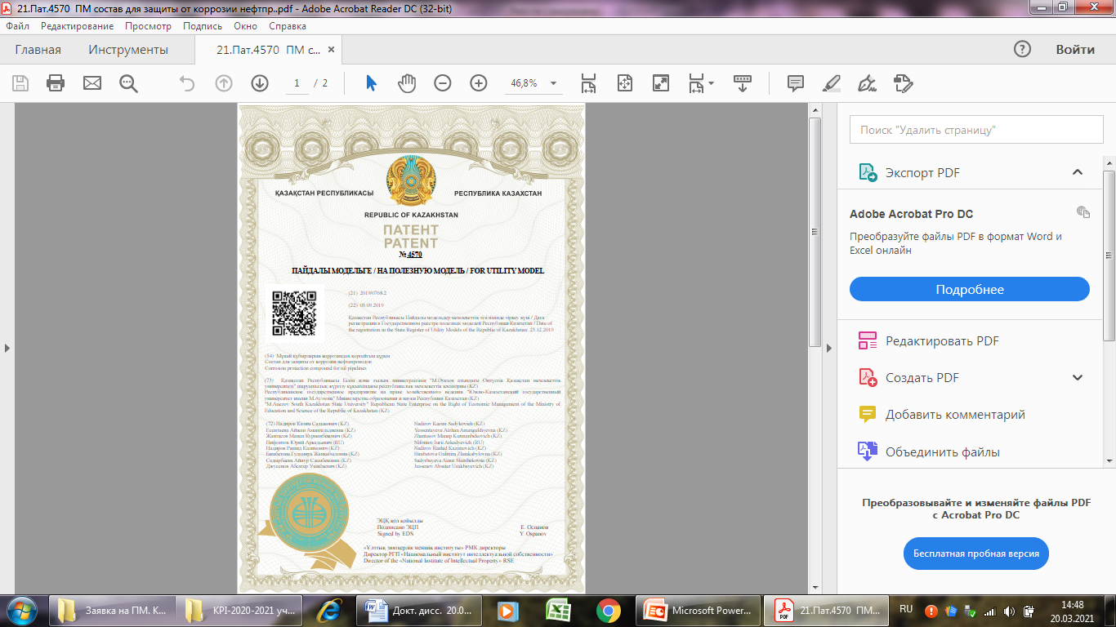
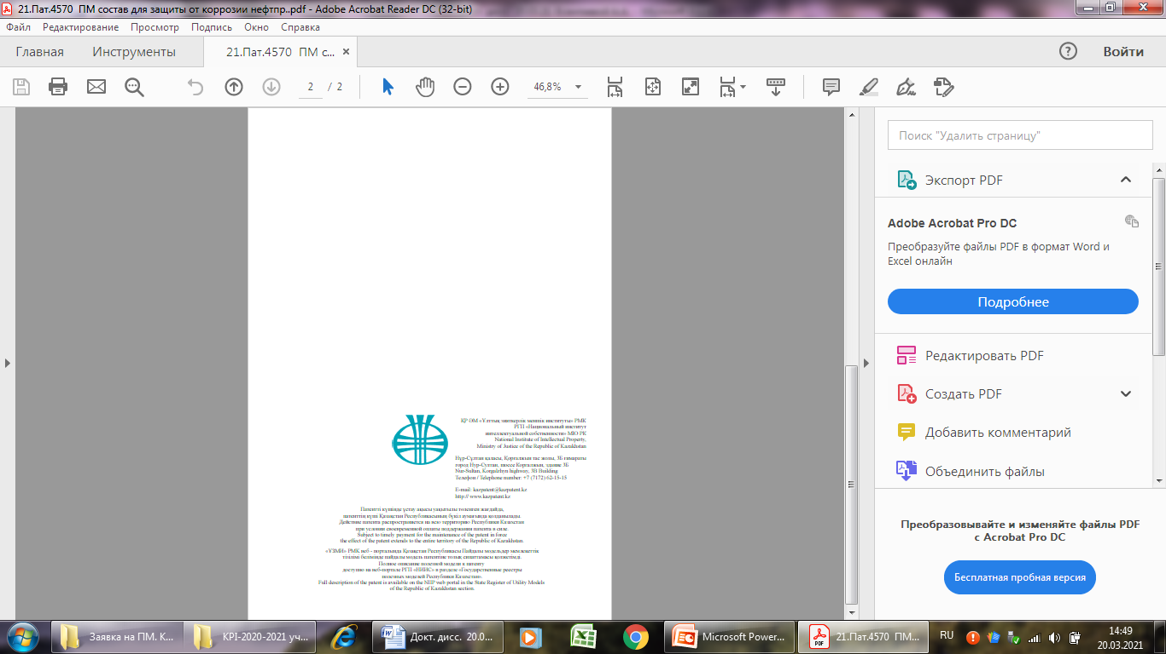

Қосымша Б
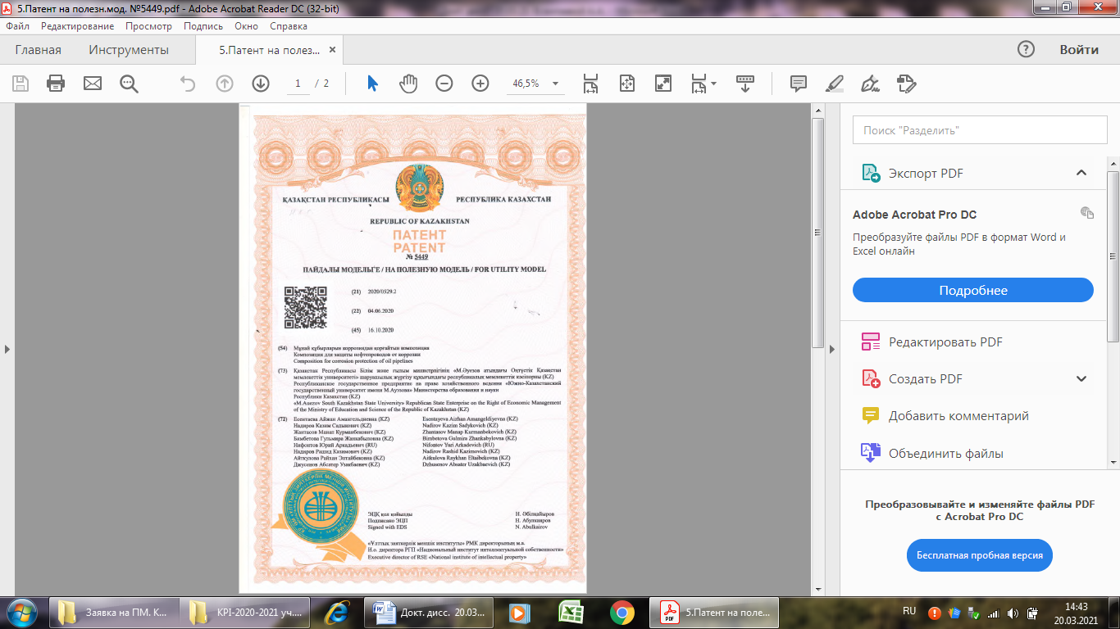

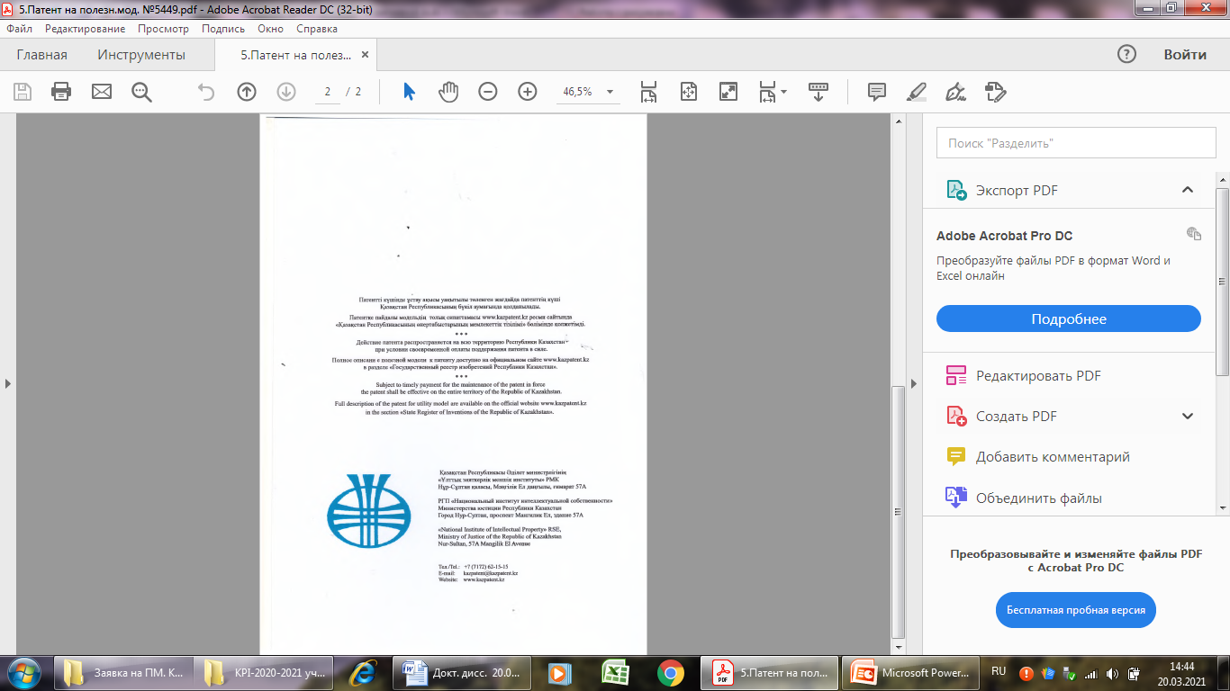

Қосымша В

